**BỘ GIÁO DỤC VÀ ĐÀO TẠO**

**TRƯỜNG ĐẠI HỌC SƯ PHẠM KỸ THUẬT TP. HỒ CHÍ MINH**

**KHOA ĐÀO TẠO CHẤT LƯỢNG CAO**

🙠🟅🙢



**BÁO CÁO TIỂU LUẬN CHUYÊN NGÀNH**

**XÂY DỰNG WEBSITE ĐẶT PHÒNG VÀ QUẢN LÝ KHÁCH SẠN**

|  |  |  |  |  |
| --- | --- | --- | --- | --- |
| **GVHD** | **:** | **ThS. Trần Công Tú** | | |
| **Mã môn** | **:** | **POSE431479** | | |
| **Nhóm SVTH** | | | | |
| **Đoàn Phan Nguyên** | | | **-** | **19110248** |
| **Võ Bảo Long** | | | **-** | **19110234** |

**TP. Hồ Chí Minh, tháng 12, 2022**

**BỘ GIÁO DỤC VÀ ĐÀO TẠO**

**TRƯỜNG ĐẠI HỌC SƯ PHẠM KỸ THUẬT TP. HỒ CHÍ MINH**

**KHOA ĐÀO TẠO CHẤT LƯỢNG CAO**

🙠🟅🙢



**BÁO CÁO TIỂU LUẬN CHUYÊN NGÀNH**

**XÂY DỰNG WEBSITE ĐẶT PHÒNG VÀ QUẢN LÝ KHÁCH SẠN**

|  |  |  |  |  |
| --- | --- | --- | --- | --- |
| **GVHD** | **:** | **ThS. Trần Công Tú** | | |
| **Mã môn** | **:** | **POSE431479** | | |
| **Nhóm SVTH** | | | | |
| **Đoàn Phan Nguyên** | | | **-** | **19110248** |
| **Võ Bảo Long** | | | **-** | **19110234** |

**TP. Hồ Chí Minh, tháng 12, 2022**

|  |  |
| --- | --- |
| **Trường Đại học Sư phạm Kỹ thuật**  **TP. Hồ Chí Minh**  **Khoa Đào tạo Chất lượng cao**  **_____________________________** | **CỘNG HÒA XÃ HỘI CHỦ NGHĨA VIỆT NAM**  **Độc lập – Tự do – Hạnh phúc**  **_________________________________________** |

**PHIẾU NHẬN XÉT CỦA GIẢNG VIÊN HƯỚNG DẪN**

|  |  |
| --- | --- |
| **Họ và tên sinh viên 1:** Đoàn Phan Nguyên | **MSSV:** 19110248 |
| **Họ và tên sinh viên 2:** Võ Bảo Long | **MSSV**: 19110234 |

**Học phần:** Tiểu luận chuyên ngành

**Tên đề tài:** XÂY DỰNG WEBSITE ĐẶT PHÒNG VÀ QUẢN LÝ KHÁCH SẠN SỬ DỤNG MERN STACK

**Giảng viên hướng dẫn:** ThS. Trần Công Tú

**Thời gian thực hiện:** 30/08/2022 – 12/12/2022

**Nhận xét:**

1. Về nội dung đề tài và khối công việc thực hiện:

..............................................................................................................................................................................................................................................................

1. Ưu điểm:

..............................................................................................................................................................................................................................................................

1. Nhược điểm:

..............................................................................................................................................................................................................................................................

1. Đề nghị cho phản biện hay không? *(chấp thuận hoặc từ chối)*

...............................................................................................................................

1. Đánh giá loại: *(Xuất sắc, Tốt, Khá, Trung bình)*

...............................................................................................................................

1. Điểm:*(số)........................(chữ:.............................................................................)*

*TP.Hồ Chí Minh, ngày… tháng 12,2022*

**GIẢNG VIÊN HƯỚNG DẪN**

*(ký với đầy đủ họ tên)*

|  |  |
| --- | --- |
| **Trường Đại học Sư phạm Kỹ thuật**  **TP. Hồ Chí Minh**  **Khoa Đào tạo Chất lượng cao**  **_____________________________** | **CỘNG HÒA XÃ HỘI CHỦ NGHĨA VIỆT NAM**  **Độc lập – Tự do – Hạnh phúc**  **_________________________________________** |

**PHIẾU NHẬN XÉT CỦA GIẢNG VIÊN PHẢN BIỆN**

|  |  |
| --- | --- |
| **Họ và tên sinh viên 1:** Đoàn Phan Nguyên | **MSSV:** 19110248 |
| **Họ và tên sinh viên 2:** Võ Bảo Long | **MSSV**: 19110234 |

**Học phần:** Tiểu luận chuyên ngành

**Tên đề tài:** XÂY DỰNG WEBSITE ĐẶT PHÒNG VÀ QUẢN LÝ KHÁCH SẠN SỬ DỤNG MERN STACK

**Giảng viên phản biện:** ThS. Hoàng Công Trình

**Thời gian thực hiện:** 30/08/2022 – 12/12/2022

**Nhận xét:**

1. Về nội dung đề tài và khối công việc thực hiện:

..............................................................................................................................................................................................................................................................

1. Ưu điểm:

..............................................................................................................................................................................................................................................................

1. Nhược điểm:

..............................................................................................................................................................................................................................................................

1. Đề nghị cho phản biện hay không? *(chấp thuận hoặc từ chối)*

...............................................................................................................................

1. Đánh giá loại: *(Xuất sắc, Tốt, Khá, Trung bình)*

...............................................................................................................................

1. Điểm:*(số)........................(chữ:.............................................................................)*

*TP.Hồ Chí Minh, ngày… tháng 12,2022*

**GIẢNG VIÊN PHẢN BIỆN**

*(ký với đầy đủ họ tên)*

**LỜI CẢM ƠN**

Để hoàn thành tốt đề tài và bài báo cáo này, chúng em xin gửi lời cảm ơn chân thành đến giảng viên, thạc sĩ Trần Công Tú, người đã trực tiếp hỗ trợ nhóm trong suốt quá trình làm đề tài. Chúng em cảm ơn thầy đã đưa ra những lời khuyên từ kinh nghiệm thực tiễn của mình để định hướng cho nhóm em đi đúng với yêu cầu của đề tài đã chọn, luôn giải đáp thắc mắc và đưa ra những góp ý, chỉnh sửa kịp thời giúp chúng em khắc phục nhược điểm và hoàn thành đúng thời hạn đã đề ra.

Đề tài và bài báo cáo được chúng em thực hiện trong khoảng thời gian khá ngắn, với những kiến thức còn hạn chế cùng nhiều hạn chế khác về mặt kỹ thuật và kinh nghiệm trong việc thực hiện một dự án phần mềm. Do đó, trong quá trình làm nên đề tài có những thiếu sót là điều không thể tránh khỏi nên nhóm rất mong nhận được những ý kiến đóng góp quý báu của cô để chúng em được hoàn thiện hơn về vốn kiến thức và nhóm em có thể làm tốt hơn nữa trong những lần sau.

Cuối lời, chúng em kính chúc thầy luôn dồi dào sức khỏe và thành công hơn nữa trong sự nghiệp trồng người. Một lần nữa chúng em xin chân thành cảm ơn thầy!

*TP. Hồ Chí Minh, ngày… tháng 12 năm 2022*

**Nhóm sinh viên thực hiện**

Đoàn Phan Nguyên – Võ Bảo Long

**MỤC LỤC**

PHẦN MỞ ĐẦU 1

1. Lý do chọn đề tài 1

2. Mục đích và nhiệm vụ của đề tài 1

2.1. Mục đích 1

2.2. Nhiệm vụ 1

3. Cách tiếp cận và phương pháp nghiên cứu 2

3.1. Đối tượng 2

3.2. Phương pháp nghiên cứu 2

4. Mô tả yêu cầu chung của hệ thống 2

4.1. Yêu cầu chức năng 2

4.2. Yêu cầu phi chức năng 5

PHẦN NỘI DUNG 7

CHƯƠNG 1. CƠ SỞ LÝ THUYẾT 7

1.1. Ngôn ngữ JavaScript 7

1.2. Bộ công nghệ MERN Stack 7

1.3. Kiến trúc hệ thống 8

CHƯƠNG 2. KHẢO SÁT HIỆN TRẠNG 16

CHƯƠNG 3. PHÂN TÍCH VÀ THIẾT KẾ HỆ THỐNG 23

3.1. Xác định vai trò của các Actor trong Use Case Diagram 23

3.2. Phân tích chức năng của các Actor 23

3.3. Lược đồ Use Case (Use Case Diagram) 25

3.4. Lược đồ tuần tự (Sequence Diagram) 41

3.5. Biểu đồ Class (Class Diagram) 51

3.6. Thiết kế cơ sở dữ liệu 52

3.7. Thiết kế giao diện 57

CHƯƠNG 4. CÀI ĐẶT VÀ KIỂM THỬ 77

4.1. Cài đặt 77

4.2. Kiểm thử 77

PHẦN KẾT LUẬN 86

**DANH MỤC HÌNH**

Hình 2‑1. Bộ công nghệ MERN Stack 7

Hình 2‑2. Kiến trúc hệ thống 9

Hình 2‑3. Cơ sở dữ liệu MongoDB 9

Hình 2‑4. MongoDB Compass 10

Hình 2‑5. Library ReactJS 10

Hình 2‑6. Cấu trúc File, Folder Front End 11

Hình 2‑7. Kiến trúc Front End 12

Hình 2‑8. Thư viện Tailwind CSS 13

Hình 2‑9. Công dụng của Redux 13

Hình 2‑10. Nguyên lý hoạt động Redux 14

Hình 2‑11. Cấu trúc File, Folder Back End 15

Hình 2‑12. Ánh xạ đối tượng giữa Node và MongoDB được quản lý thông qua Mongoose 15

Hình 2‑13. Website Booking.com 16

Hình 2‑14. Website hotels.com 17

Hình 2‑15. Website expedia.com 18

Hình 2‑16. Website vntrip.vn 20

Hình 2‑17. Website traveloka.com 21

Hình 2‑18. Website mytour.vn 22

Hình 2‑19. Use Case Diagram 25

Hình 2‑20. Sequence Diagram Đăng ký 41

Hình 2‑21. Sequence Diagram Đăng nhập 42

Hình 2‑22. Sequence Diagram Đăng xuất 42

Hình 2‑23. Sequence Diagram Khôi phục mật khẩu 43

Hình 2‑24. Sequence Diagram Tìm kiếm/Xem phòng 43

Hình 2‑25. Sequence Diagram Quản lý tài khoản 44

Hình 2‑26. Sequence Diagram Đặt phòng và thanh toán 45

Hình 2‑27. Sequence Diagram Gửi Email liên hệ 46

Hình 2‑28. Sequence Diagram Quản lý danh sách phòng yêu thích 46

Hình 2‑29. Sequence Diagram Quản lý đánh giá 47

Hình 2‑30. Sequence Diagram Quản lý người dùng 48

Hình 2‑31. Sequence Diagram Quản lý phòng 49

Hình 2‑32. Sequence Diagram Quản lý đơn đặt phòng 50

Hình 2‑33. Sequence Diagram Quản lý đánh giá 50

Hình 2‑34. Sequence Diagram Xem doanh thu 51

Hình 2‑35. Biểu đồ Class (Class Diagram) 51

Hình 2‑36. Giao diện trang chủ phía khách 58

Hình 2‑37. Giao diện chức năng đăng nhập 59

Hình 2‑38. Giao diện chức năng đăng ký 59

Hình 2‑39. Giao diện chức năng phục hồi mật khẩu (1) 60

Hình 2‑40. Giao diện chức năng phục hồi mật khẩu (2) 60

Hình 2‑41. Giao diện chức năng tìm kiếm phòng bằng từ khoá 61

Hình 2‑42. Giao diện chức năng tìm kiếm bằng bộ lọc 61

Hình 2‑43. Giao diện trang danh sách phòng 62

Hình 2‑44. Giao diện trang Về chúng tôi 63

Hình 2‑45. Giao diện trang Liên hệ 63

Hình 2‑46. Giao diện trang Chi tiết phòng 64

Hình 2‑47. Giao diện trang Danh sách phòng yêu thích 65

Hình 2‑48. Giao diện Header phía khách hàng 65

Hình 2‑49. Giao diện trang Thông tin cá nhân 66

Hình 2‑50. Giao diện trang Chỉnh sửa thông tin tài khoản 67

Hình 2‑51. Giao diện trang Điền thông tin đặt phòng 67

Hình 2‑52. Giao diện trang Xác nhận đơn đặt phòng 68

Hình 2‑53. Giao diện trang Điền thông tin thẻ và thanh toán 68

Hình 2‑54. Giao diện Danh sách đơn đặt phòng 68

Hình 2‑55. Giao diện trang Chi tiết đơn đặt phòng 69

Hình 2‑56. Giao diện mục Đánh giá phòng (1) 69

Hình 2‑57. Giao diện mục Đánh giá phòng (2) 70

Hình 2‑58. Giao diện trang điều khiển (Dashboard) 71

Hình 2‑59. Giao diện trang Quản lý phòng 72

Hình 2‑60 Giao diện trang Cập nhật phòng 72

Hình 2‑61. Giao diện trang Thêm phòng 73

Hình 2‑62. Giao diện trang Quản lý đơn đặt phòng 73

Hình 2‑63. Giao diện trang Quản lý chi tiết đơn đặt phòng (1) 74

Hình 2‑64. Giao diện trang Quản lý chi tiết đơn đặt phòng (2) 74

Hình 2‑65. Giao diện trang Quản lý người dùng (1) 75

Hình 2‑66. Giao diện trang Quản lý người dùng (2) 75

Hình 2‑67. Giao diện trang Quản lý đánh giá 76

**DANH MỤC BẢNG**

Bảng 1‑1. Yêu cầu chức năng phía người dùng 4

Bảng 2‑1. Đánh giá Website Booking.com 17

Bảng 2‑2. Đánh giá Website hotels.com 18

Bảng 2‑3. Đánh giá Website Expedia.com 19

Bảng 2‑4. Đánh giá Website vntrip.vn 21

Bảng 2‑5. Đánh giá Website traveloka.com 22

Bảng 2‑6. Đánh giá Website mytour.com 22

Bảng 2‑7. Vai trò của các Actors 23

Bảng 2‑8. Chức năng phía Khách 23

Bảng 2‑9. Chức năng phía Khách hàng 24

Bảng 2‑10. Chức năng phía Quản trị viên 25

Bảng 2‑11. Đặc tả Use Case Đăng ký 27

Bảng 2‑12. Đặc tả Use Case Đăng nhập 28

Bảng 2‑13. Đặc tả Use Case Đăng xuất 28

Bảng 2‑14. Đặc tả Use Case Khôi phục mật khẩu 29

Bảng 2‑15. Đặc tả Use Case Tìm kiếm/Xem phòng 30

Bảng 2‑16. Đặc tả Use Case Quản lý tài khoản 32

Bảng 2‑17. Đặc tả Use Case Đặt phòng và thanh toán 33

Bảng 2‑18. Đặc tả Use Case Gửi Email liên hệ 34

Bảng 2‑19. Đặc tả Use Case Quản lý danh sách phòng yêu thích 35

Bảng 2‑20. Đặc tả Use Case Đánh giá 36

Bảng 2‑21. Đặc tả Use Case Quản lý người dùng 37

Bảng 2‑22. Đặc tả Use Case Quản lý phòng 38

Bảng 2‑23. Đặc tả Use Case Quản lý đơn đặt phòng 39

Bảng 2‑24. Đặc tả Use Case Quản lý đánh giá 40

Bảng 2‑25. Đặc tả Use Case Xem doanh thu 41

Bảng 2‑26. Thiết kế Cơ sở dữ liệu bảng Users 53

Bảng 2‑27. Thiết kế Cơ sở dữ liệu bảng Rooms 55

Bảng 2‑28. Thiết kế Cơ sở dữ liệu bảng Orders 57

Bảng 2‑29. Một số Test Case tiêu biểu 85

# PHẦN MỞ ĐẦU

**1. Lý do chọn đề tài**

Trong bối cảnh hội nhập kinh tế toàn cầu, giao lưu văn hóa, du lịch ngày càng mở rộng cũng như việc đi lại, ăn ở của du khách trong và ngoài nước khi đến thăm Việt Nam. Đúng là có những khó khăn, vướng mắc đối với người nước ngoài khi có ý định về thăm Việt Nam, một trong số đó là vấn đề nơi ở. Họ rất bối rối trong việc tìm kiếm và đặt chỗ ở một khách sạn có thể đáp ứng được nhu cầu của mình, mặc dù hệ thống khách sạn của nước ta ngày càng trở nên quy mô, hiện đại và tiện nghi. Với ý định thiết lập một hệ thống website cho phép khách hàng đặt phòng khách sạn trực tuyến, nhóm chúng em tiến hành tìm hiểu và thực hiện đề tài "Xây dựng Website đặt phòng và quản lý khách sạn".

Mặc dù đề tài này không phải mới vì có nhiều website đã thực hiện chủ đề này chẳng hạn như: <https://www.traveloka.com>, [https://mytour.vn](https://mytour.vn/), ..., nhưng đó là một chủ đề có thể mang lại nhiều lợi ích thiết thực như củng cố và phát huy kiến thức đã học vào ứng dụng thực tế, nếu sản phẩm hoàn thiện thì có thể đưa vào sử dụng thực tế.

**2. Mục đích và nhiệm vụ của đề tài**

### Mục đích

* Đề tài được thực hiện nhằm tìm hiểu về cách hoạt động của các website dịch vụ cư trú, đặt phòng trực tuyến.
* Có nhiều tính năng hỗ trợ cho người dùng, khách hàng và quản trị viên.
* Tiết kiệm thời gian, chi phí cho khách hàng

Ngoài ra còn giúp nhóm tìm hiểu về cách hoạt động và kiến thức về bộ công nghệ MERN Stack

### Nhiệm vụ

* Tìm hiểu nghiệp vụ của dự án
* Tìm hiểu về bộ công nghệ MERN Stack
* Tìm hiểu về cách xây dựng một hệ thống dịch vụ cư trú
* Tiến hành xây dựng hệ thống
* Tiến hàng cải thiện, nâng cấp hệ thống, xây dựng nên một ứng dụng đa nền tảng (web, app)

1. **Cách tiếp cận và phương pháp nghiên cứu**

### Đối tượng

Hệ thống được nghiên cứu và xây dựng nhằm phục vụ cho nhu cầu đặt phòng của mọi khách hàng miễn là đủ tuổi.

### Phương pháp nghiên cứu

* Tìm hiểu những tài liệu có liên quan về bộ công nghệ MERN Stack trên các trang thông tin chính thức của mỗi công nghệ, YouTube và các khoá học trực tuyến như Udemy, F8 FullStack, Stack Overflow,…
* Phân thích khảo sát hiện trạng các website tương tự
* Xác định yêu cầu của các đối tượng khi truy cập vào hệ thống
* Xây dựng mô hình nghiệp vụ cho việc xây dựng hệ thống
* Thiết kế sơ đồ, mô hình hoá chức năng trong từng sơ đồ
* Lập trình, cài đặt chạy thử và kiểm thử hệ thống
* Vận hành hệ thống

1. **Mô tả yêu cầu chung của hệ thống**

### Yêu cầu chức năng

Các chức năng chính của hệ thống:

* **Yêu cầu chức năng nghiệp vụ:**

Vì là website đặt phòng khách sạn nên yêu cầu phải có đủ các chức năng cho người dùng và quản trị viên như:

**Chức năng phía người dùng**

|  |  |  |  |
| --- | --- | --- | --- |
| **STT** | **Yêu cầu** | **Mô tả** | **Loại yêu cầu** |
| 1 | Đăng ký | Người dùng đăng ký tài khoản để sử dụng trong hệ thống của khách sạn | Lưu trữ/ Nhập liệu |
| 2 | Đăng nhập | Người dùng đăng nhập vào hệ thống để có thể đặt phòng | Tra cứu |
| 3 | Xem danh sách các phòng | Xem danh sách phòng có trong khách sạn | Tra cứu |
| 4 | Xem chi tiết phòng | Xem thông tin chi tiết về phòng như tiện ích, số người tối đa, giá, đánh giá | Tra cứu |
| 5 | Tìm phòng | Tìm kiếm phòng theo từ khoá, giá tiền, loại phòng, đánh giá | Tra cứu |
| 6 | Thêm phòng vào danh sách yêu thích | Thêm phòng vào danh sách yêu thích khi có nhu cầu đặt phòng | Lưu trữ/ Nhập liệu |
| 7 | Quản lý danh sách yêu thích | Xem/ xoá phòng có trong danh sách yêu thích | Lưu trữ/ Nhập liệu |
| 8 | Tính toán lại số lượng, tổng giá phòng trong danh sách yêu thích | Tính toán lại tổng số tiền, số lượng phòng có trong danh sách yêu thích | Tính toán |
| 9 | Đặt phòng | Người dùng có thể đặt phòng | Lưu trữ/ Nhập liệu |
| 10 | Đánh giá phòng | Người dùng có thể viết đánh giá cho phòng | Lưu trữ/ Nhập liệu |
| 11 | Xem tất cả đánh giá của phòng | Xem tất cả đánh giá của người dùng về phòng đó | Tra cứu |
| 12 | Quản lý thông tin cá nhân | Xem, sửa thông tin cá nhân, ảnh đại diện, mật khẩu | Lưu trữ/ Nhập liệu |
| 13 | Xem đơn đặt phòng | Xem lịch sử đặt phòng, theo dõi trạng thái đơn đặt phòng | Tra cứu |

Bảng ‑. Yêu cầu chức năng phía người dùng

**Chức năng phía quản trị viên**

|  |  |  |  |
| --- | --- | --- | --- |
| **STT** | **Yêu cầu** | **Mô tả** | **Loại yêu cầu** |
| 1 | Tạo phòng mới | Thêm phòng mới vào hệ thống | Lưu trữ/ Nhập liệu |
| 2 | Cập nhật phòng | Cập nhật lại thông tin của phòng | Lưu trữ/ Nhập liệu |
| 3 | Xem thông tin người dùng | Xem thông tin người dùng có trong hệ thống | Tra cứu |
| 4 | Cập nhật đơn đặt phòng cho khách hàng | Xác nhận đơn đặt phòng cho khách hàng | Lưu trữ/ Nhập liệu |
| 5 | Xoá đơn đặt phòng | Xoá đơn đặt phòng của khách hàng khi khách hàng không muốn đặt (lí do khác…) | Lưu trữ/ Nhập liệu |
| 6 | Xem doanh thu | Xem doanh thu dựa trên tổng tiền các đơn đặt phòng | Tra cứu |
| 7 | Xem các đánh giá | Xem các đánh giá của khách hàng đối với phòng | Tra cứu |
| 8 | Xoá đánh giá | Xoá các đánh giá có ý nghĩa tiêu cực hoặc ngôn từ lăng mạ | Lưu trữ/ Nhập liệu |

Bảng ‑2 Yêu cầu chức năng phía quản trị viên

* Yêu cầu chức năng hệ thống

|  |  |  |
| --- | --- | --- |
| **STT** | **Yêu cầu** | **Mô tả** |
| 1 | Phân quyền | Phân quyền truy cập (khách hàng, quản trị viên) |
| 2 | Quản lý người dùng | Thêm, sửa, xóa, cấp lại mật khẩu, cấp quyền cho người dùng |
| 3 | Tính toán số lượng phòng khi có một đơn đặt phòng được tạo | Tính toán lại số lượng phòng trống mỗi khi có người đặt phòng thành công |
| 4 | Thông báo lỗi khi người dùng thao tác sai | Thông báo những lỗi khi người dùng thao tác sai (nhập liệu) |

Bảng ‑3 Yêu cầu chức năng hệ thống

### Yêu cầu phi chức năng

|  |  |  |
| --- | --- | --- |
| **STT** | **Yêu cầu** | **Loại yêu cầu** |
| 1 | Giao diện đơn giản, dễ thao tác, tương thích với nhiều thiết bị | Tính tiện dụng, minh bạch, trải nghiệm |
| 2 | Tốc độ hồi đáp | Tính trải nghiệm |
| 3 | Dễ dàng nâng cấp, bảo trì | Tính tiến hoá |
| 4 | Sao lưu phục hồi | Tính tiến hoá |

Bảng ‑4 Yêu cầu phi chức năng

# PHẦN NỘI DUNG

## CHƯƠNG 1. CƠ SỞ LÝ THUYẾT

* 1. **Ngôn ngữ JavaScript**

JavaScript là ngôn ngữ lập trình phổ biến nhất trên thế giới trong suốt 20 năm qua. Nó cũng là một trong số 3 ngôn ngữ chính của lập trình Web, được phát triển bởi Brendan Eich tại hãng truyền thông Netscape.

JavaScript là ngôn ngữ lập trình bậc cao, giống C/C++, Java hay Python, là ngôn ngữ lập trình kiểu động (dynamic programming language), được tối ưu hóa nhằm nâng cao hiệu suất làm việc cho lập trình viên. Chữ script trong JavaScript đã nói rõ JavaScript là một ngôn ngữ lập trình kịch bản (scripting language), nghĩa là nó sẽ được dịch tại thời điểm chạy. JavaScript là ngôn ngữ dựa trên hướng đối tượng (object-based) và nguyên mẫu (prototype-based). [1]

* 1. **Bộ công nghệ MERN Stack**

MERN là viết tắt của MongoDB, Express.js, React.js, Node.js, tất cả đều liên quan đến JavaScript [2]. Bộ công nghệ MERN stack cho phép chúng ta dễ dàng xây dựng kiến trúc 3 tầng hoàn toàn bằng JavaScript và JSON, bao gồm tầng Hiển thị Front-end (React.js), tầng Ứng dụng Back-end (Express.js và Node.js) và tầng cơ sở dữ liệu (MongoDB).



Hình ‑. Bộ công nghệ MERN Stack

* + 1. **MongoDB**

MongoDB là một hệ Quản trị Cơ sở dữ liệu mã nguồn mở, kiểu noSQL. MongoDB là một cơ sở dữ liệu hướng tài liệu (document), lưu trữ dữ liệu dưới dạng Document JSON, cho phép các cấu trúc dữ liệu linh hoạt, dễ dàng mở rộng, và truy vấn nhanh. [3]

* + 1. **Express.js**

Express.js là một framework nhỏ, nhưng linh hoạt, được xây dựng trên nền tảng của Node.js. Express.js cung cấp các tính năng mạnh mẽ để thiết kế và xây dựng các ứng dụng Web và API. Express,js hỗ trợ HTTP, URL…, và có vô số các thư viện hỗ trợ lập trình viên làm việc tốt hơn. [4]

* + 1. **React.js**

React.js là một thư viện JavaScript Front-end mã nguồn mở, được phát triển và duy trì bởi Facebook. React.js sử dụng DOM ảo và cú pháp jsx, điều này cho phép tạo ra những ứng dụng Web, UI hấp dẫn, với tốc độ nhanh và hiệu suất cao, có khả năng mở rộng cao và đơn giản khi thực hiện. [5]

* + 1. **Node.js**

Node.js là một môi trường Runtime JavaScript. Node.js ra đời là sự mở rộng của JavaScript, từ thứ chỉ có thể chạy trong trình duyệt, giờ có thể chạy trên máy tính như một ứng dụng độc lập. Nhờ đó, JavaScript không còn chỉ là ngôn ngữ dành riêng cho việc tương tác với trang Web phía Front-end, mà JavaScript còn có thể dùng để xử lý ở phía Back-end. Do đó, Node.js đại diện cho mô hình “JavaScript ở mọi nơi”. [6]

* 1. **Kiến trúc hệ thống**

MERN stack là tập hợp các công nghệ lớn và mạnh mẽ để tạo các ứng dụng Web. Bộ công nghệ cho phép xây dựng một kiến trúc 3 tầng thông thường của các ứng dụng Web, rất đơn giản và dễ hiểu. Do đó, nhóm chúng tôi không cần suy nghĩ nhiều về kiến trúc cốt lõi của đề tài.

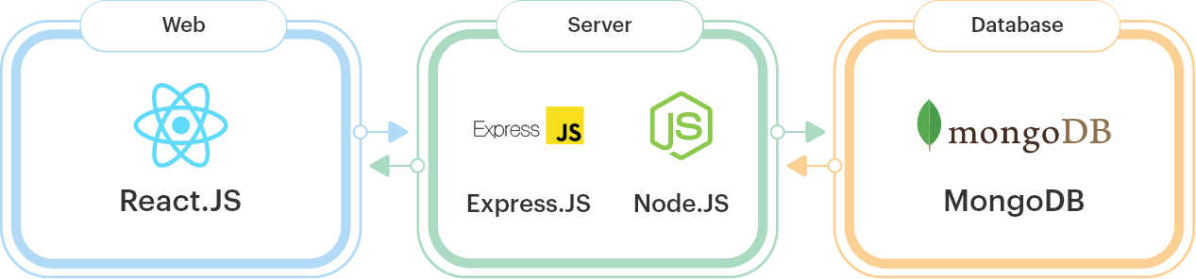

Hình ‑. Kiến trúc hệ thống

* + 1. **Cơ sở dữ liệu**

MongoDB là một NoSQL, các dữ liệu được quản lý dạng JSON, bằng các Document, thay vì Table. Điều này cho phép nhóm cấu trúc các dữ liệu một cách linh hoạt



Hình ‑. Cơ sở dữ liệu MongoDB

Nhóm chúng tôi sử dụng MongoDB Compass [7] để quản lý dữ liệu kiểu Local, thay vì đưa dữ liệu lên đám mây với MongoDB Atlas. MongoDB Compass là một GUI cho MongoDB, cho phép người dùng phân tích nội dung dữ liệu được lưu trữ mà không cần ngôn ngữ truy vấn, điều này giúp nhóm tối ưu hiệu suất quản lý và triển khai các Document.

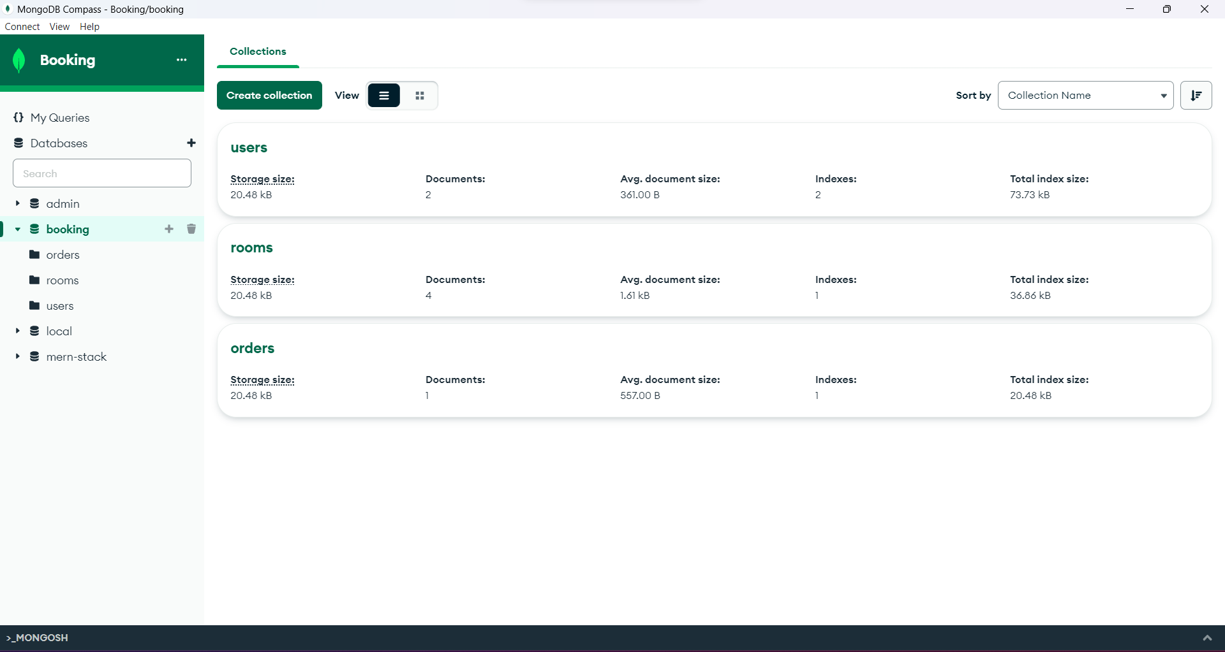

Hình ‑. MongoDB Compass

* + 1. **Front End**



Hình ‑. Library ReactJS

Nhóm khởi tạo một dự án React.js chạy độc lập, song song với phía Server, để xây dựng tầng Giao diện người dùng.

Khởi tạo dự án, Cấu trúc File, Folder

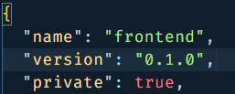 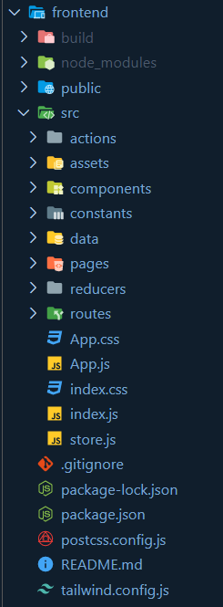

Hình ‑. Cấu trúc File, Folder Front End

Kiến trúc Front-end sẽ là một tập các Route, được định tuyến đến các Page. Ngoài ra, nhóm sử dụng thêm thư viện Redux cho việc quản lý các State. Nhìn chung, kiến trúc phía Front-end của đề tài có thể mô tả đơn giản như mô hình dưới đây.

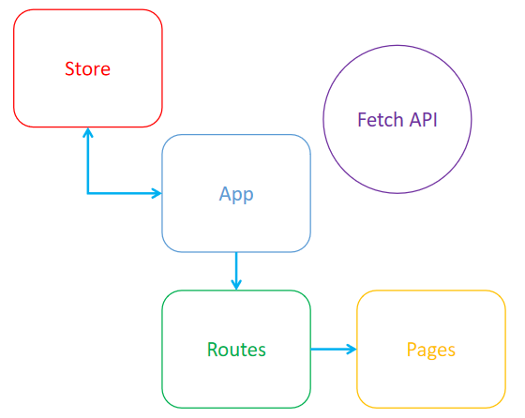

Hình ‑. Kiến trúc Front End

Routes sẽ có tới 3 loại, phụ thuộc vào Authentication, Authorization của người dùng

* ElementWithRoutes: dành cho khách vãng lai, không cần đăng nhập
* ProtectedRoute: dành cho người mua, cần đăng nhập
* AdminProtectedRoute: chỉ cho phép tài khoản quản trị viên

React.js có một khái niệm gọi là Component, là những thành phần giao diện được định nghĩa độc lập, có thể tái sử dụng và hoàn toàn tách biệt nhau. Các Page ở đây thực chất cũng chỉ là các Component cha, bên trong chứa nhiều Component con, bên trong các con có thể chứa nhiều Component nhỏ hơn nữa. Đối với việc Render các Component, nhóm có sử dụng thư viện Tailwind CSS [8] để giúp quá trình xây dựng UI được nhanh và dễ dàng hơn.



Hình ‑. Thư viện Tailwind CSS

Cuối cùng là Redux [9] - là một *predictable state management tool* (công cụ quản lý trạng thái có thể dự đoán) cho ứng dụng Javascript, giúp tạo ra một lớp quản lý trạng thái của ứng dụng hoạt động một cách nhất quán. Redux ra đời từ tư tưởng của ngôn ngữ Elm và kiến trúc Flux của Facebook.

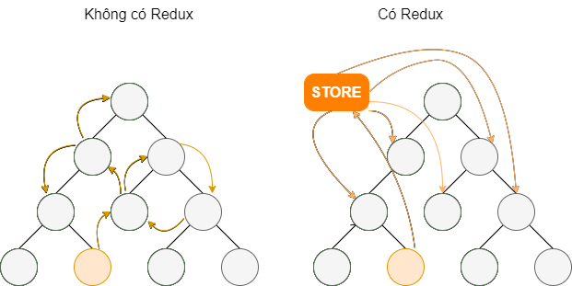

Hình ‑. Công dụng của Redux

* Trạng thái (State) của ứng dụng giống như một kho lưu trữ dữ liệu cho các Component, chủ yếu được sử dụng để cập nhật Component khi người dùng thực hiện các thao tác trên giao diện, khi state thay đổi thì Component cũng được render lại.
* Nguyên lý hoạt động của Redux được xây dựng dựa trên 3 nguyên lý chính:
* Trạng thái (State) của toàn bộ ứng dụng được lưu trong 1 Store duy nhất ở dạng Object tree
* State chỉ được phép đọc (only read), để thay đổi State chỉ có cách phát 1 Action (Object mô tả những gì có thể xảy ra)
* Để chỉ ra cách mà State được biến đổi bởi Action, ta sử dụng Reducer (pure function)

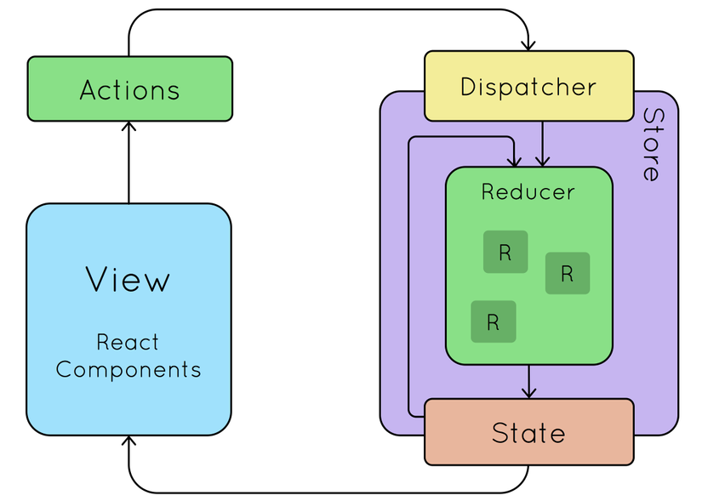

Hình ‑. Nguyên lý hoạt động Redux

* + 1. **Back End**

Ta hoàn toàn có thể xây dựng một tầng Ứng dụng đầy đủ chỉ với Node.js, với Express.js mọi chuyện còn dễ dàng hơn nhiều. MERN stack cho phép chúng ta kiến trúc hệ thống theo mô hình MVC, tạm ta sẽ không nhắc đến View ở đây. Dưới đây là kiến trúc phía Server:

Khởi tạo dự án, Cấu trúc File, Folder:

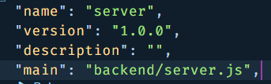 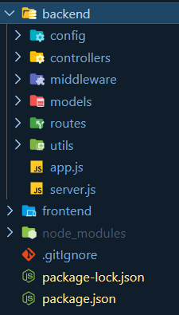

Hình ‑. Cấu trúc File, Folder Back End

* Xây dựng API, nhóm sử dụng bộ định tuyến Router của Express.js để định danh URL và tuyến đường xử lý. Model và Controller, nhóm sử dụng Mongoose là một thư viện mô hình hóa đối tượng (Object Data Model - ODM) cho MongoDB và Node.js. Nó quản lý mối quan hệ giữa dữ liệu, cung cấp sự xác nhận giản đồ và được sử dụng để dịch giữa các đối tượng trong mã và biểu diễn các đối tượng trong MongoDB.

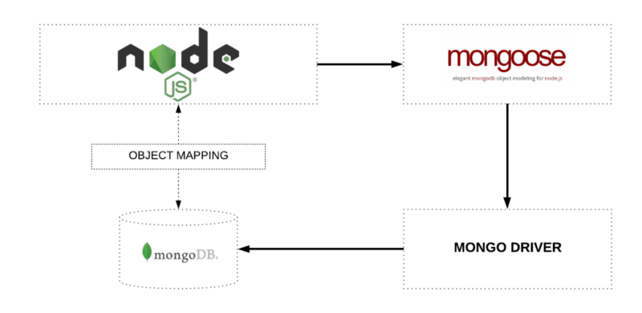

Hình ‑. Ánh xạ đối tượng giữa Node và MongoDB được quản lý thông qua Mongoose

## CHƯƠNG 2. KHẢO SÁT HIỆN TRẠNG

Bằng các từ khóa "các website đặt phòng khách sạn uy tín", "best hotel booking sites", để tìm các website làm về đề tài này thì Google trả về rất nhiều kết quả phù hợp kể cả trong nước và quốc tế. Tuy nhiên để đảm bảo tính phổ biến, thịnh hành của các website, nhóm em tiến hành chọn 3 website đứng đầu với mỗi từ khóa để khảo sát

**2.1. Booking** ([**https://www.booking.com**](https://www.booking.com)) [10]

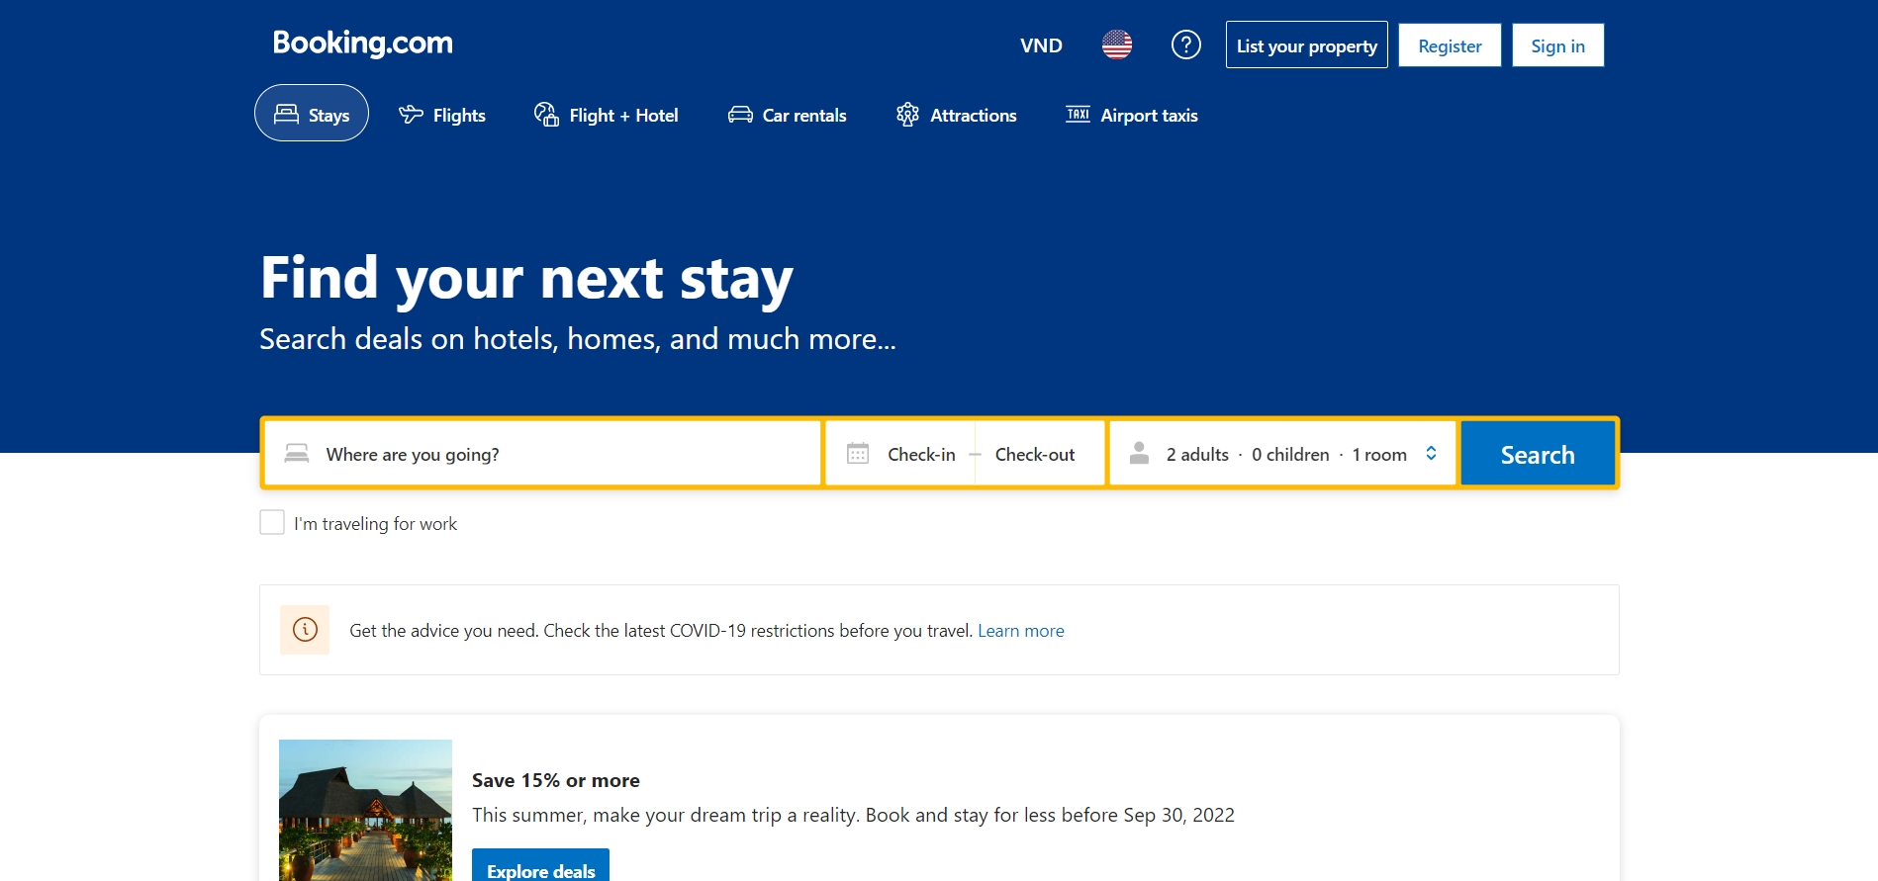

Hình ‑. Website Booking.com

|  |  |
| --- | --- |
| **Ưu điểm** | **Nhược điểm** |
| * Hài hoà về màu sắc * Danh sách phòng được bố trí đầy đủ thông tin * Hỗ trợ tìm kiếm khách sạn qua bản đồ * Thiết kế, xây dựng bộ lọc dựa trên nhiều tiêu chí: mức giá, loại hình, mức độ đánh giá từ người dùng … * Cho phép đánh giá phòng, đưa ra bình luận và hiển thị những bình luận đối với sản phẩm dưới phần chi tiết sản phẩm để khách hàng có thể tham khảo. * Nhiều hình thức thanh toán * Tương thích với nhiều thiết bị | * Bố cục của trang chủ khá phức tạp, tạo sự khó khăn nhất định cho những khách hàng mới tiếp xúc với hình thức mua sắm trực tuyến. * Tốc độ truy xuất còn khá chậm và không được mượt mà * Không thể tương tác trực tiếp với khách hàng (live chat). |

Bảng ‑. Đánh giá Website Booking.com

**2.2. Hotels (https://hotels.com)** [11]

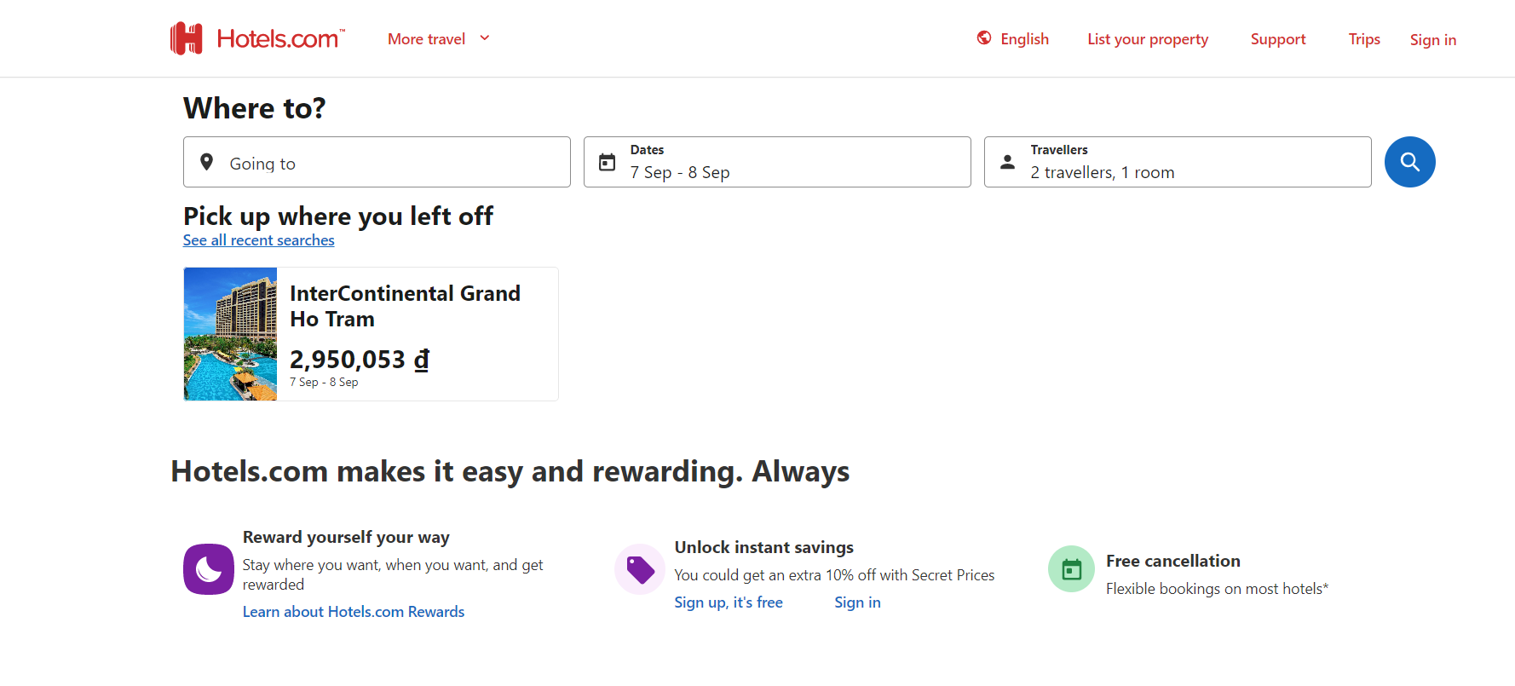

Hình ‑. Website hotels.com

|  |  |
| --- | --- |
| **Ưu điểm** | **Nhược điểm** |
| * Hài hoà về màu sắc và bố cục * Danh sách phòng được bố trí đầy đủ thông tin * Thêm khách sạn vào danh mục yêu thích. * Thiết kế, xây dựng bộ lọc dựa trên nhiều tiêu chí: mức giá, loại hình, mức độ đánh giá từ người dùng … * Cho phép đánh giá phòng, đưa ra bình luận và hiển thị những bình luận đối với sản phẩm dưới phần chi tiết sản phẩm để khách hàng có thể tham khảo. * Tương thích với nhiều thiết bị * Có danh sách câu hỏi thường gặp để người dùng có thể tham khảo | * Chưa hỗ trợ đăng nhập bằng Google * Tốc độ phản hồi còn chậm * Không có live chat * Phương thức thanh toán chưa đa dạng |

Bảng ‑. Đánh giá Website hotels.com

**2.3. Expedia (https://www.expedia.com)** [12]

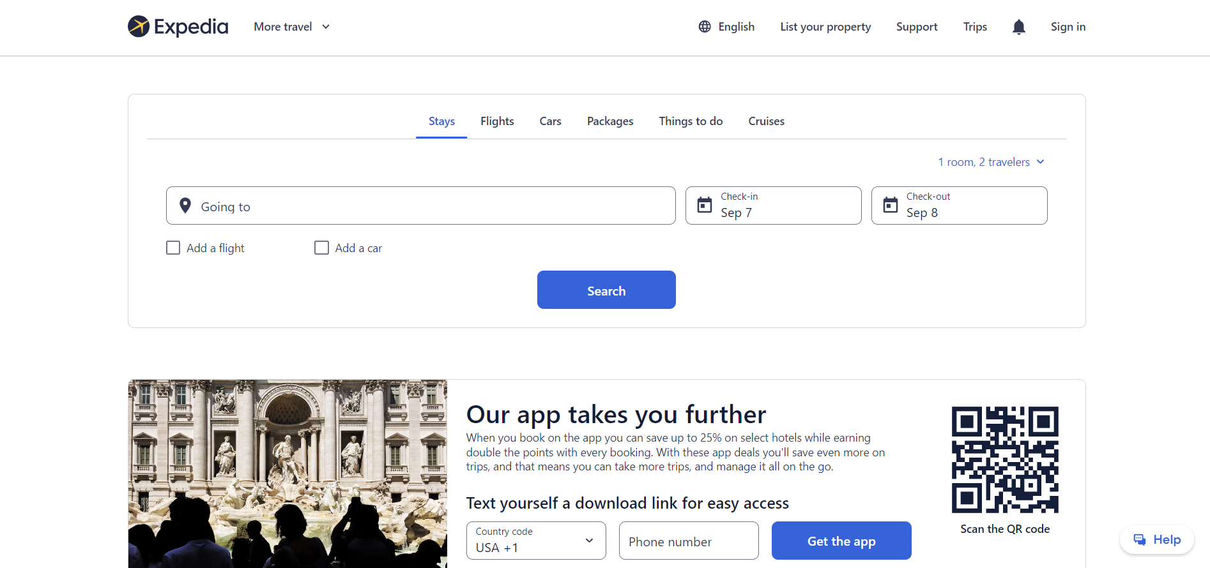

Hình ‑. Website expedia.com

|  |  |
| --- | --- |
| **Ưu điểm** | **Nhược điểm** |
| * Hài hoà về màu sắc và bố cục * Danh sách phòng được bố trí đầy đủ thông tin * Liên kết với các trang mạng xã hội phổ biến như Facebook, Linkedin, Twitter, Youtube… * Có live chat * Thiết kế, xây dựng bộ lọc dựa trên nhiều tiêu chí: mức giá, loại hình, mức độ đánh giá từ người dùng … * Cho phép đánh giá phòng, đưa ra bình luận và hiển thị những bình luận đối với sản phẩm dưới phần chi tiết sản phẩm để khách hàng có thể tham khảo. * Tương thích với nhiều thiết bị * Có danh sách câu hỏi thường gặp để người dùng có thể tham khảo | * Chưa hỗ trợ đăng nhập bằng Google * Tốc độ phản hồi còn chậm * Phương thức thanh toán chưa đa dạng |

Bảng ‑. Đánh giá Website Expedia.com

**2.4. Vntrip (https://www.vntrip.vn)** [13]

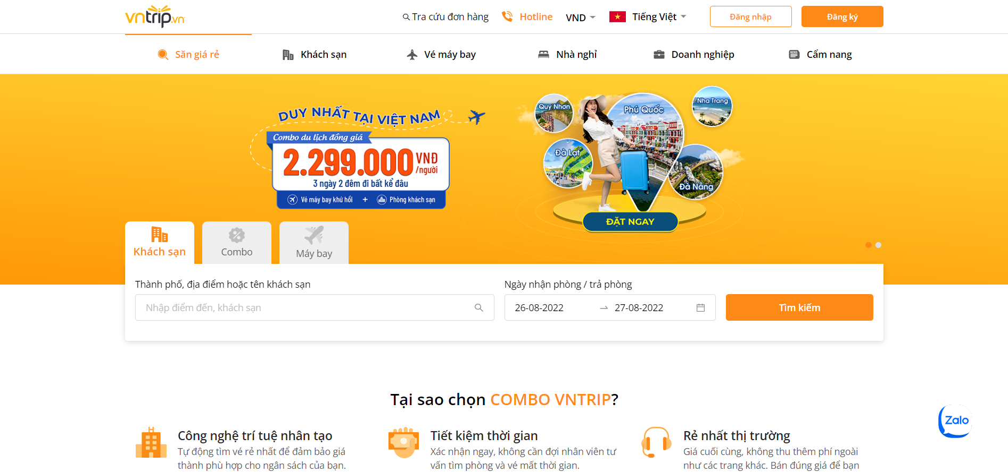

Hình ‑. Website vntrip.vn

|  |  |
| --- | --- |
| **Ưu điểm** | **Nhược điểm** |
| * Hài hoà về màu sắc và bố cục * Danh sách phòng được bố trí đầy đủ thông tin * Liên kết với các trang mạng xã hội phổ biến như Facebook, Linkedin, Twitter, Youtube… * Đăng nhập nhanh bằng icloud, Google,… * Có live chat * Thiết kế, xây dựng bộ lọc dựa trên nhiều tiêu chí: mức giá, loại hình, mức độ đánh giá từ người dùng … * Tương thích với nhiều thiết bị * Có danh sách câu hỏi thường gặp để người dùng có thể tham khảo | * Tốc độ phản hồi còn chậm * Phương thức thanh toán chưa đa dạng |

Bảng ‑. Đánh giá Website vntrip.vn

**2.5. Traveloka (https://www.traveloka.com)** [14]

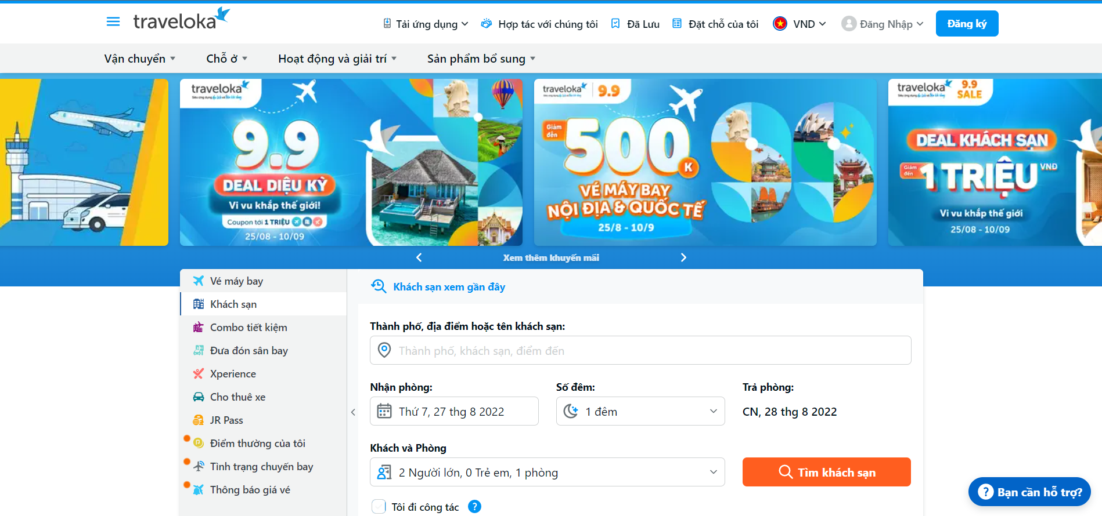

Hình ‑. Website traveloka.com

|  |  |
| --- | --- |
| **Ưu điểm** | **Nhược điểm** |
| * Hài hoà về màu sắc và bố cục * Danh sách phòng được bố trí đầy đủ thông tin * Liên kết với các trang mạng xã hội phổ biến như Facebook, Linkedin, Twitter, Youtube… * Đăng nhập nhanh bằng icloud, Google,… * Thiết kế, xây dựng bộ lọc dựa trên nhiều tiêu chí: mức giá, loại hình, mức độ đánh giá từ người dùng … * Tương thích với nhiều thiết bị | * Không có live chat |

Bảng ‑. Đánh giá Website traveloka.com

**2.6. Mytour (https://mytour.vn)** [15]

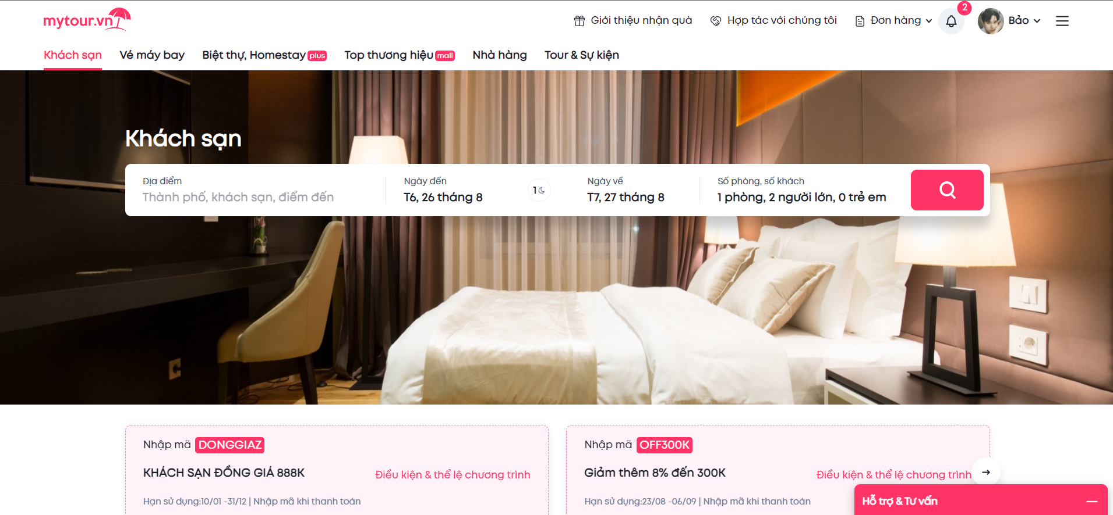

Hình ‑. Website mytour.vn

|  |  |
| --- | --- |
| **Ưu điểm** | **Nhược điểm** |
| * Danh sách phòng được bố trí đầy đủ thông tin * Thiết kế, xây dựng bộ lọc dựa trên nhiều tiêu chí: mức giá, loại hình, mức độ đánh giá từ người dùng … * Tương thích với nhiều thiết bị | * Không thể đánh giá khách sạn, phòng |

Bảng ‑. Đánh giá Website mytour.com

## CHƯƠNG 3. PHÂN TÍCH VÀ THIẾT KẾ HỆ THỐNG

**3.1. Xác định vai trò của các Actor trong Use Case Diagram**

|  |  |  |
| --- | --- | --- |
| **STT** | **Actor** | **Mô tả vai trò** |
| 1 | Guest | Là khách hàng vãng lai, có thể chỉ có nhu cầu xem thông tin phòng, nếu hài lòng có thể đăng ký tài khoản để đặt phòng |
| 2 | Customer | Là người đã có sẵn tài khoản khách hàng và có nhu cầu về đặt phòng và có thể tiến hành đặt phòng |
| 3 | Admin | Là người có quyền kiểm soát mọi hoạt động của hệ thống |

Bảng ‑. Vai trò của các Actors

**3.2. Phân tích chức năng của các Actor**

**3.2.1. Chức năng phía khách (Guest)**

|  |  |  |
| --- | --- | --- |
| **STT** | **Chức năng** | **Mô tả** |
| 1 | Đăng ký | Đăng ký tạo tài khoản người dùng |
| 2 | Xem/Tìm kiếm phòng | Tìm kiếm, xem danh sách phòng, thông tin các phòng và đánh giá |
| 3 | Thêm phòng vào danh sách yêu thích | Thêm phòng vào danh sách yêu thích |

Bảng ‑. Chức năng phía Khách

**3.2.2. Chức năng phía khách hàng (Customer)**

|  |  |  |
| --- | --- | --- |
| **STT** | **Chức năng** | **Mô tả** |
| 1 | Đăng nhập | Đăng nhập vào hệ thống |
| 2 | Đăng xuất | Đăng xuất khỏi hệ thống |
| 3 | Tạo mật khẩu mới | Tạo mật khẩu mới bằng email khi quên mật khẩu cũ |
| 4 | Quản lý thông tin cá nhân | Xem, sửa thông tin cá nhân, ảnh đại diện, mật khẩu |
| 5 | Xem, tìm kiếm phòng | Xem, tìm kiếm phòng cụ thể |
| 6 | Xem đơn đặt phòng | Xem lịch sử đặt phòng, theo dõi trạng thái đơn đặt phòng |
| 7 | Quản lý danh sách phòng yêu thích | Xem, thêm cập nhật danh sách phòng yêu thích |
| 8 | Đặt phòng | Đặt phòng, thanh toán |
| 9 | Viết đánh giá | Viết đánh giá, sửa đánh giá cho các phòng |

Bảng ‑. Chức năng phía Khách hàng

**3.2.3. Chức năng phía quản trị viên (Admin)**

|  |  |  |
| --- | --- | --- |
| **STT** | **Chức năng** | **Mô tả** |
| 1 | Đăng nhập | Đăng nhập vào hệ thống dưới quyền quản trị |
| 2 | Đăng xuất | Đăng xuất khỏi hệ thống |
| 3 | Thống kê doanh thu | Thống kê doanh thu của khách sạn dựa vào số đơn đặt phòng |
| 4 | Quản lý người dùng | Xem, xóa người dùng, sửa vai trò của người dùng |
| 5 | Quản lý phòng | Xem, thêm, sửa, xóa phòng |
| 6 | Quản lý loại phòng | Xem, thêm, sửa, xóa loại phòng |
| 7 | Quản lý đơn đặt phòng | Xem, cập nhập, xóa đơn đặt phòng |
| 8 | Quản lý đánh giá người dùng | Xem, xóa các đánh giá của người dùng đối với các phòng |
| 9 | Thêm đánh giá | Viết đánh giá cho các phòng |

Bảng ‑. Chức năng phía Quản trị viên

**3.3. Lược đồ Use Case (Use Case Diagram)**

**3.3.1. Tổng quát Use Case Diagram**

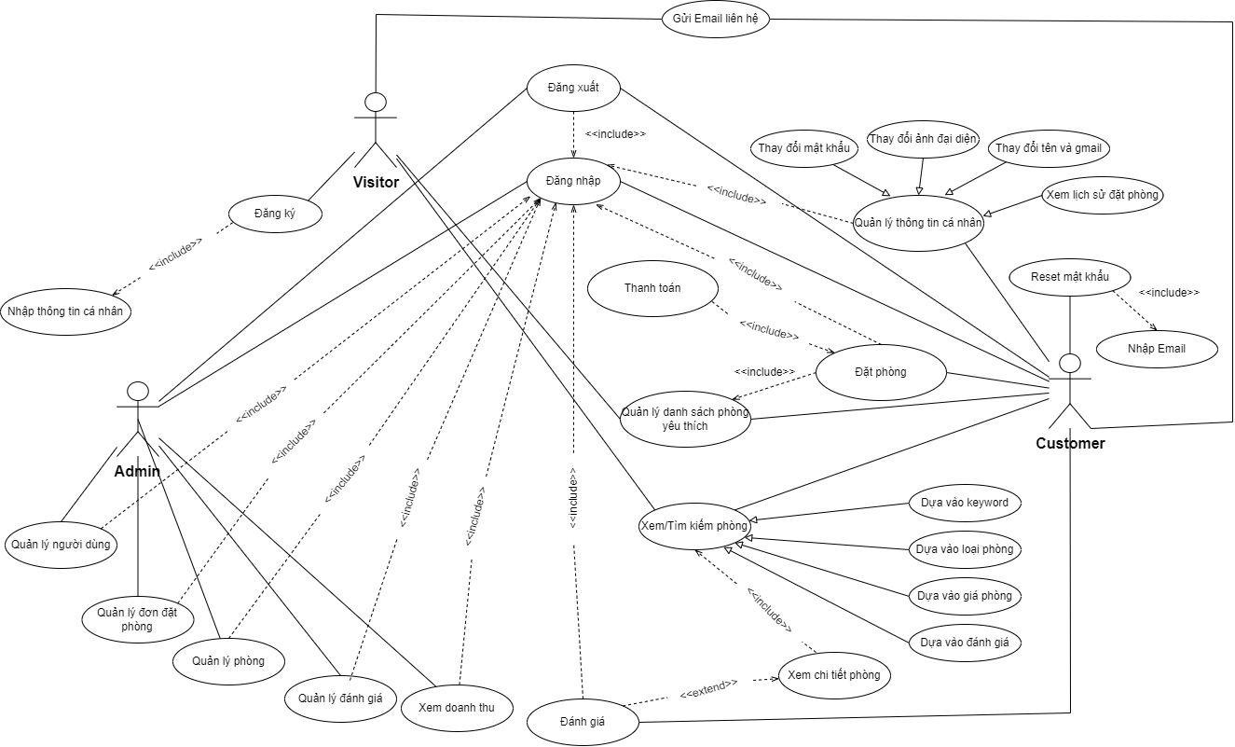

Hình ‑. Use Case Diagram

**3.3.2. Đặc tả Use Case**

**3.3.2.1. Đăng ký**

|  |  |
| --- | --- |
| **Use Case ID** | UC_001 |
| **Name** | Đăng ký |
| **Goal** | Cho phép người dùng đăng ký tài khoản vào hệ thống |
| **Actor(s)** | Guest |
| **Pre-Condition(s)** | N/A |
| **Post-Condition(s)** | * Nếu thành công, dữ liệu tài khoản được thêm vào cơ sở dữ liệu * Nếu thất bại, hệ thống sẽ hiển thị thông báo lỗi |
| **Main Flow** | 1. Truy cập vào website 2. Chọn biểu tượng Account 3. Chọn chức năng Đăng ký [M1] 4. Nhập đầy đủ thông tin theo ràng buộc có sẵn 5. Bấm vào nút Đăng ký [A1] 6. Hệ thống kiểm tra thông tin đăng ký [E1] 7. Người dùng được chuyển đến trang Thông tin cá nhân |
| **Alternative Flow** | [A1] Khách hàng hủy bỏ đăng ký  Post-Condition: Không có thông tin đăng ký tài khoản |
| **Exception Flow** | [E1] Khách hàng nhập không đầy đủ, sai hoặc bị trùng thông tin. Khách hàng được thông báo và yêu cầu khách hàng nhập lại thông tin → Quay về [M1] |

Bảng ‑. Đặc tả Use Case Đăng ký

**3.3.2.2. Đăng nhập**

|  |  |
| --- | --- |
| **Use Case ID** | UC_002 |
| **Name** | Đăng nhập |
| **Goat** | Cho phép người dùng đăng nhập vào hệ thống |
| **Actor(s)** | Customer, Admin |
| **Pre-Condition(s)** | Đã có tài khoản trong hệ thống |
| **Post-Condition(s)** | * Nếu thành công, người dùng sẽ được chuyển đến trang tương ứng với vai trò của mình * Nếu thất bại, hệ thống sẽ hiển thị thông báo lỗi |
| **Main Flow** | 1. Truy cập vào website 2. Chọn biểu tượng Account 3. Chọn chức năng Đăng nhập [M1] 4. Nhập đầy đủ thông tin theo ràng buộc có sẵn 5. Bấm vào nút “Đăng nhập” [A1] 6. Hệ thống kiểm tra thông tin đăng nhập [E1] 7. Người dùng được chuyển đến trang Thông tin cá nhân |
| **Alternative Flow** | [A1] Khách hàng hủy bỏ đăng nhập  Post-Condition: Không đăng nhập được vào tài khoản |
| **Exception Flow** | [E1] Khách hàng nhập không đầy đủ hoặc sai thông tin. Hệ thống hiển thị thông báo lỗi và yêu cầu khách hàng nhập lại thông tin → Quay về [M1] |

Bảng ‑. Đặc tả Use Case Đăng nhập

**3.3.2.3. Đăng xuất**

|  |  |
| --- | --- |
| **Use Case ID** | UC_003 |
| **Name** | Đăng xuất |
| **Goat** | Cho phép người dùng đăng xuất khỏi hệ thống |
| **Actor(s)** | Customer, Admin |
| **Pre-Condition(s)** | Đã đăng nhập vào hệ thống |
| **Post-Condition(s)** | * Nếu thành công, người dùng sẽ được chuyển đến trang dành cho khách (Guest) |
| **Main Flow** | 1. Hover vào biểu tượng Avatar 2. Nhấn chọn biểu tượng Đăng xuất 3. Người dùng được chuyển đến trang dành cho Khách |
| **Alternative Flow** | N/A |
| **Exception Flow** | N/A |

Bảng ‑. Đặc tả Use Case Đăng xuất

**3.3.2.4. Khôi phục mật khẩu**

|  |  |
| --- | --- |
| **Use Case ID** | UC_004 |
| **Name** | Khôi phục mật khẩu |
| **Goat** | Cho phép người dùng tạo mật khẩu mới |
| **Actor(s)** | Customer |
| **Pre-Condition(s)** | Đã có tài khoản trong hệ thống |
| **Post-Condition(s)** | * Nếu thành công thì người dùng có thể tạo mật khẩu mới * Nếu thất bại hệ thống sẽ đưa thông báo lỗi |
| **Main Flow** | 1. Truy cập vào website 2. Chọn biểu tượng Account 3. Chọn chức năng Đăng nhập 4. Nhấn vào “Quên mật khẩu” 5. Nhập Email đã đăng ký tài khoản 6. Nhấn nút “Gửi” 7. Hệ thống xác thực Email và gửi liên kết thay đổi mật khẩu đến Email đó 8. Người dùng mở Email và nhấn vào liên kết 9. Liên kết đưa người dùng đến biểu mẫu 10. Nhập mật khẩu mới và xác nhận 11. Nhấn nút “Đặt lại mật khẩu” 12. Người dùng được chuyển đến trang Đăng nhập |
| **Alternative Flow** | N/A |
| **Exception Flow** | N/A |

Bảng ‑. Đặc tả Use Case Khôi phục mật khẩu

**3.3.2.5. Tìm kiếm/Xem phòng**

|  |  |
| --- | --- |
| **Use Case ID** | UC_005 |
| **Name** | Tìm kiếm/Xem phòng |
| **Goat** | Tìm kiếm/Xem phòng |
| **Actor(s)** | Guest, Customer |
| **Pre-Condition(s)** | N/A |
| **Post-Condition(s)** | * Nếu thành công, hệ thống sẽ hiển thị danh sách phòng theo từ khóa tìm kiếm, theo loại phòng, theo mức giá hoặc theo mức độ đánh giá * Nếu thất bại, hệ thống sẽ hiển thị “Không tìm thấy phòng !” |
| **Main Flow** | 1. Truy cập vào website 2. Chọn biểu tượng Search 3. Nhập từ khóa tìm kiếm 4. Nhấn Enter hoặc nút “Tìm kiếm” 5. Hệ thống chuyển đến trang Phòng và hiện danh sách phòng theo từ khóa 6. Hover vào nút mũi tên mép trái  và chọn “Sử dụng bộ lọc” 7. Thay đổi bộ lọc để chọn phòng theo ý muốn 8. Chọn nút mũi tên <<, <, >, >> hoặc số trang bất kỳ ở phân trang để xem danh sách phòng tiếp theo |
| **Alternative Flow** | N/A |
| **Exception Flow** | N/A |

Bảng ‑. Đặc tả Use Case Tìm kiếm/Xem phòng

**3.3.2.6. Quản lý tài khoản**

|  |  |
| --- | --- |
| **Use Case ID** | UC_006 |
| **Name** | Quản lý tài khoản |
| **Goat** | Thay đổi thông tin cá nhân và xem lịch sử đơn đặt phòng |
| **Actor(s)** | Customer |
| **Pre-Condition(s)** | Đã đăng nhập vào hệ thống |
| **Post-Condition(s)** | * Nếu thành công, thông tin cá nhân được cập nhật * Nếu thất bại, hệ thống sẽ hiển thị thông báo lỗi |
| **Main Flow** | 1. Hover vào avatar 2. Nhấn chọn biểu tượng Account 3. Hệ thống chuyển đến trang cá nhân 4. Nhấn chọn nút “Chỉnh sửa thông tin” 5. Hệ thống chuyển đến trang cập nhật thông tin cá nhân 6. Người dùng thay đổi thông tin cá nhân mà mình muốn 7. Người dùng nhấn nút “Cập nhật” [A1] 8. Hệ thống kiểm tra thông tin [E1] 9. Thông báo cập nhật thông tin thành công và chuyển người dùng đến trang Thông tin cá nhân |
| **Alternative Flow** | [A1] Người dùng huỷ bỏ cập nhật thông tin cá nhân  Post-Condition: Thông tin cá nhân của người dùng được giữ nguyên |
| **Exception Flow** | [E1] Thông tin cập nhật không phù hợp, hệ thống hiển thị thông báo lỗi |

Bảng ‑. Đặc tả Use Case Quản lý tài khoản

**3.3.2.7. Đặt phòng và thanh toán**

|  |  |
| --- | --- |
| **Use Case ID** | UC_007 |
| **Name** | Đặt phòng và thanh toán |
| **Goat** | Giúp người dùng có thể đặt phòng và thanh toán |
| **Actor(s)** | Customer |
| **Pre-Condition(s)** | Đã đăng nhập vào hệ thống, có sản phẩm trong danh sách |
| **Post-Condition(s)** | * Nếu thành công, đơn đặt phòng sẽ được tạo * Nếu thất bại, đơn đặt phòng không được tạo |
| **Main Flow** | 1. Chọn biểu tượng Heart 2. Hệ thống chuyển đến trang danh sách yêu thích 3. Nhấn nút “Đặt phòng” 4. Hệ thống chuyển đến trang Thông tin người đặt 5. Điền thông tin người đặt phòng 6. Nhấn nút “Tiếp tục” 7. Hệ thống chuyển đến trang Xác nhận đơn đặt phòng 8. Nhấn nút “Tiếp tục” 9. Hệ thống chuyển đến trang Thông tin thẻ 10. Điền thông tin thẻ 11. Nhấn nút “Thanh toán” 12. Hệ thống kiểm tra thông tin thẻ [A1] 13. Thông báo đặt phòng thành công [E1] |
| **Alternative Flow** | [A1] Người dùng nhập sai thông tin thẻ  Post-Condition: Đơn đặt phòng không được tạo |
| **Exception Flow** | [E1] Thông tin bị sai, hệ thống sẽ hiển thị thông báo lỗi |

Bảng ‑. Đặc tả Use Case Đặt phòng và thanh toán

**3.3.2.8. Gửi Email liên hệ**

|  |  |
| --- | --- |
| **Use Case ID** | UC_008 |
| **Name** | Gửi Email liên hệ |
| **Goat** | Giúp người dùng có thể liên hệ với quản trị viên |
| **Actor(s)** | Guest, Customer |
| **Pre-Condition(s)** |  |
| **Post-Condition(s)** | * Nếu thành công, mail sẽ được gửi về Email của quản trị viên |
| **Main Flow** | 1. Truy cập vào website 2. Chọn trang Liên hệ 3. Nhập thông tin người gửi (Email, họ tên), tiêu đề và nội dung cần gửi, hoặc nhấn vào Email của Khách sạn để gửi Mail 4. Nhấn nút “Gửi” [A1] 5. Hệ thống kiểm tra thông tin và thông báo thành công [E1] |
| **Alternative Flow** | [A1] Người dùng không nhấn “Gửi”  Post-Condition: Email không được gửi |
| **Exception Flow** | [E1] thông tin nhập vào không đúng định dạng, hệ thống hiện thông báo lỗi |

Bảng ‑. Đặc tả Use Case Gửi Email liên hệ

**3.3.2.9. Quản lý danh sách phòng yêu thích**

|  |  |
| --- | --- |
| **Use Case ID** | UC_009 |
| **Name** | Quản lý danh sách phòng yêu thích |
| **Goat** | Giúp người dùng có thể quản lý danh sách phòng trong danh sách của mình |
| **Actor(s)** | Guest, Customer |
| **Pre-Condition(s)** |  |
| **Post-Condition(s)** | * Nếu thành công, danh sách các phòng sẽ được hiện ra trong danh sách phòng yêu thích |
| **Main Flow** | 1. Truy cập vào website 2. Chọn phòng yêu thích 3. Chọn ngày nhận phòng và trả phòng 4. Nhấn nút “Thêm vào danh sách” 5. Hệ thống hiển thị thông báo thành công, danh sách được cập nhật 6. Chọn biểu tượng Heart 7. Hệ thống chuyển đến trang Danh sách phòng yêu thích 8. Chọn nút “Xóa” để xóa từng phòng khỏi danh sách 9. Chọn nút “Xóa toàn bộ phòng” để xóa tất cả phòng khỏi danh sách 10. Hệ thống hiển thị thông báo xóa thành công |
| **Alternative Flow** | N/A |
| **Exception Flow** | N/A |

Bảng ‑. Đặc tả Use Case Quản lý danh sách phòng yêu thích

**3.3.2.10. Đánh giá**

|  |  |
| --- | --- |
| **Use Case ID** | UC_010 |
| **Name** | Đánh giá |
| **Goat** | Giúp người dùng có thể đánh giá những căn phòng |
| **Actor(s)** | Customer |
| **Pre-Condition(s)** | Đã đăng nhập vào hệ thống |
| **Post-Condition(s)** | * Nếu thành công, phòng sẽ được cập nhật đánh giá |
| **Main Flow** | 1. Chọn một phòng bất kỳ trong hệ thống 2. Hệ thống chuyển đến trang Chi tiết phòng 3. Nhấn nút “Thêm đánh giá” [A1] 4. Chọn số sao và viết đánh giá 5. Nhất nút “Gửi” [A2] 6. Hệ thống cập nhật lại đánh giá của phòng |
| **Alternative Flow** | [A1] Nếu người dùng đã từng đánh giá thì sẽ cập nhật lại đánh giá  [A2] Người dùng nhấn nút “Huỷ” để huỷ việc đánh giá |
| **Exception Flow** | N/A |

Bảng ‑. Đặc tả Use Case Đánh giá

**3.3.2.11. Quản lý người dùng**

|  |  |
| --- | --- |
| **Use Case ID** | UC_011 |
| **Name** | Quản lý người dùng |
| **Goat** | Giúp Admin có thể quản lý được người dùng trong hệ thống |
| **Actor(s)** | Admin |
| **Pre-Condition(s)** | Đã đăng nhập vào hệ thống với quyền Admin |
| **Post-Condition(s)** | * Nếu thành công, hệ thống hiển thị danh sách người dùng * Nếu thất bại, hệ thống hiển thị thông báo lỗi |
| **Main Flow** | 1. Chọn mục Người dùng ở thanh Sidebar bên trái 2. Hệ thống hiển thị danh sách người dùng trong hệ thống 3. Chọn biểu tượng để chỉnh sửa thông tin của người dùng [A1] 4. Nhấn chọn trường “Chọn vai trò” 5. Nhấn nút “Cập nhật vai trò” để cập nhật quyền cho người dùng 6. Hệ thống hiển thị thông báo Cập nhật thành công và chuyển đến trang Danh sách người dùng 7. Nhấn nút <, > để xem các người dùng khác |
| **Alternative Flow** | [A1] Nhấn chọn biểu tượng  để xóa người dùng. Hệ thống hiển thị thông báo Xóa thành công và cập nhật lại danh sách người dùng |
| **Exception Flow** | N/A |

Bảng ‑. Đặc tả Use Case Quản lý người dùng

**3.3.2.12. Quản lý phòng**

|  |  |
| --- | --- |
| **Use Case ID** | UC_012 |
| **Name** | Quản lý phòng |
| **Goat** | Giúp Admin có thể quản lý được danh sách phòng trong hệ thống |
| **Actor(s)** | Admin |
| **Pre-Condition(s)** | Đã đăng nhập vào hệ thống với quyền Admin |
| **Post-Condition(s)** | * Nếu thành công, hệ thống hiển thị danh sách phòng * Nếu thất bại, hệ thống hiển thị thông báo lỗi |
| **Main Flow** | 1. Nhấn chọn mục Phòng ở thanh Sidebar bên trái 2. Nhấn chọn biểu tượng  để xem tất cả phòng [A1] 3. Hệ thống hiển thị danh sách phòng trong hệ thống 4. Nhấn chọn biểu tượng để chỉnh sửa thông tin mỗi phòng [A2] 5. Thay đổi các thông tin của phòng cần thay đổi 6. Nhấn nút “Cập nhật” 7. Hệ thống hiển thị thông báo Cập nhật thành công và chuyển đến trang Danh sách phòng 8. Nhấn nút <, > để xem các phòng khác |
| **Alternative Flow** | [A1] Nhấn chọn biểu tượng  để thêm phòng mới. Điền các thông tin của phòng và nhấn nút “Thêm”. Hệ thống hiển thị thông báo Thêm thành công và chuyển đến trang Danh sách phòng  [A2] Nhấn chọn biểu tượng  để xóa phòng. Hệ thống hiển thị thông báo Xóa thành công và cập nhật lại danh sách phòng |
| **Exception Flow** | N/A |

Bảng ‑. Đặc tả Use Case Quản lý phòng

**3.3.2.13. Quản lý đơn đặt phòng**

|  |  |
| --- | --- |
| **Use Case ID** | UC_013 |
| **Name** | Quản lý đơn đặt phòng |
| **Goat** | Giúp Admin có thể quản lý được đơn đặt phòng của người dùng |
| **Actor(s)** | Admin |
| **Pre-Condition(s)** | Đã đăng nhập vào hệ thống với quyền Admin |
| **Post-Condition(s)** | * Nếu thành công, hệ thống cập nhật trạng thái và hiển thị danh sách đơn đặt phòng * Nếu thất bại, hệ thống hiển thị thông báo lỗi |
| **Main Flow** | 1. Chọn mục Đơn đặt phòng ở thanh Sidebar bên trái 2. Hệ thống hiển thị danh sách đơn đặt phòng của tất cả người dùng 3. Chọn biểu tượng để chỉnh sửa trạng thái của đơn đặt phòng[A1] 4. Nhấn chọn trường “Chọn trạng thái” 5. Nhấn nút “Cập nhật trạng thái” để xác nhận đơn đặt phòng 6. Hệ thống hiển thị thông báo Cập nhật thành công và chuyển đến Chi tiết đơn đặt phòng 7. Nhấn nút <, > để xem các đơn đặt phòng khác |
| **Alternative Flow** | [A1] Nhấn chọn biểu tượng  để xóa đơn đặt phòng. Hệ thống hiển thị thông báo Xóa thành công và cập nhật lại danh sách đơn đặt phòng |
| **Exception Flow** | N/A |

Bảng ‑. Đặc tả Use Case Quản lý đơn đặt phòng

* + - 1. **Quản lý đánh giá**

|  |  |
| --- | --- |
| **Use Case ID** | UC_014 |
| **Name** | Quản lý đánh giá |
| **Goat** | Giúp Admin có thể quản lý được những đánh giá của khách hàng |
| **Actor(s)** | Admin |
| **Pre-Condition(s)** | Đã đăng nhập vào hệ thống với quyền Admin |
| **Post-Condition(s)** | * Nếu thành công, hệ thống cập nhật và hiển thị danh sách đánh giá * Nếu thất bại, hệ thống hiển thị thông báo lỗi |
| **Main Flow** | 1. Chọn mục Đánh giá ở thanh Sidebar bên trái 2. Nhập mã phòng (id) 3. Nhấn nút “Xem đánh giá” [E1] 4. Hệ thống kiểm tra và hiển thị danh sách đánh giá của phòng đó 5. Nhấn chọn biểu tượng  để xóa đánh giá 6. Hệ thống hiển thị thông báo xóa đánh giá thành công 7. Nhấn nút <, > để xem các đánh giá khác |
| **Alternative Flow** | N/A |
| **Exception Flow** | [E1] Nhập id phòng không đúng |

Bảng ‑. Đặc tả Use Case Quản lý đánh giá

**3.3.2.15. Xem doanh thu**

|  |  |
| --- | --- |
| **Use Case ID** | UC_015 |
| **Name** | Xem doanh thu |
| **Goat** | Giúp Admin có thể xem doanh thu của hệ thống |
| **Actor(s)** | Admin |
| **Pre-Condition(s)** | Đã đăng nhập vào hệ thống với quyền Admin |
| **Post-Condition(s)** | * Nếu thành công, hệ thống hiển thị biểu đồ doanh thu và trạng thái phòng |
| **Main Flow** | 1. Chọn mục Bảng điều khiển ở thanh Sidebar bên 2. Hệ thống hiển thị tổng doanh thu cũng như là biểu đồ đường hiển thị. Ngoài ra còn hiển thị cả trạng thái các phòng còn phòng hay hết phòng |
| **Alternative Flow** | N/A |
| **Exception Flow** | N/A |

Bảng ‑. Đặc tả Use Case Xem doanh thu

**3.4. Lược đồ tuần tự (Sequence Diagram)**

**3.4.1. Đăng ký**

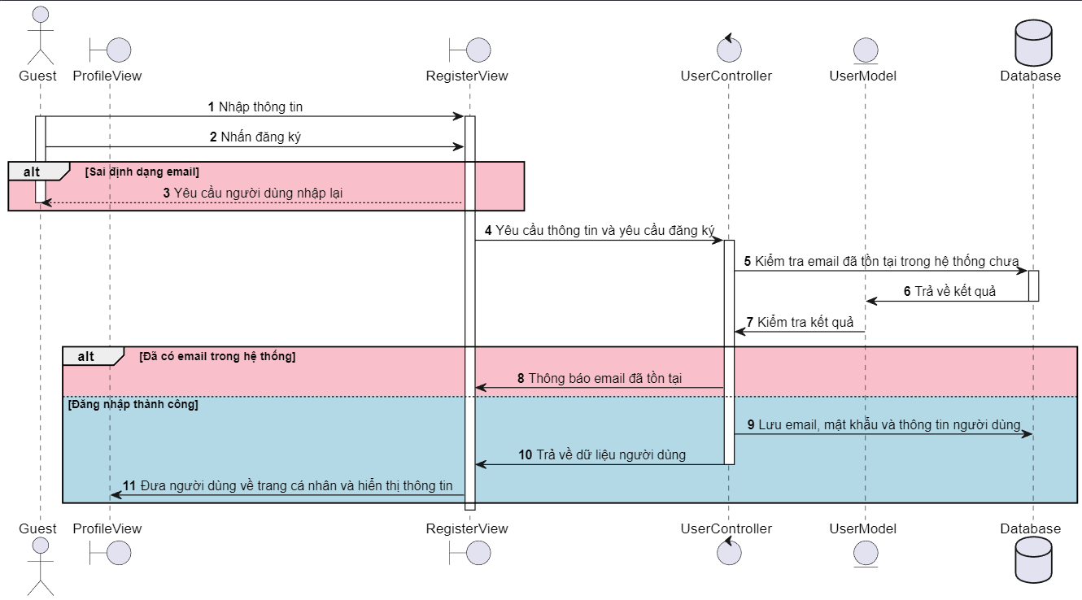

Hình ‑. Sequence Diagram Đăng ký

**3.4.2. Đăng nhập**

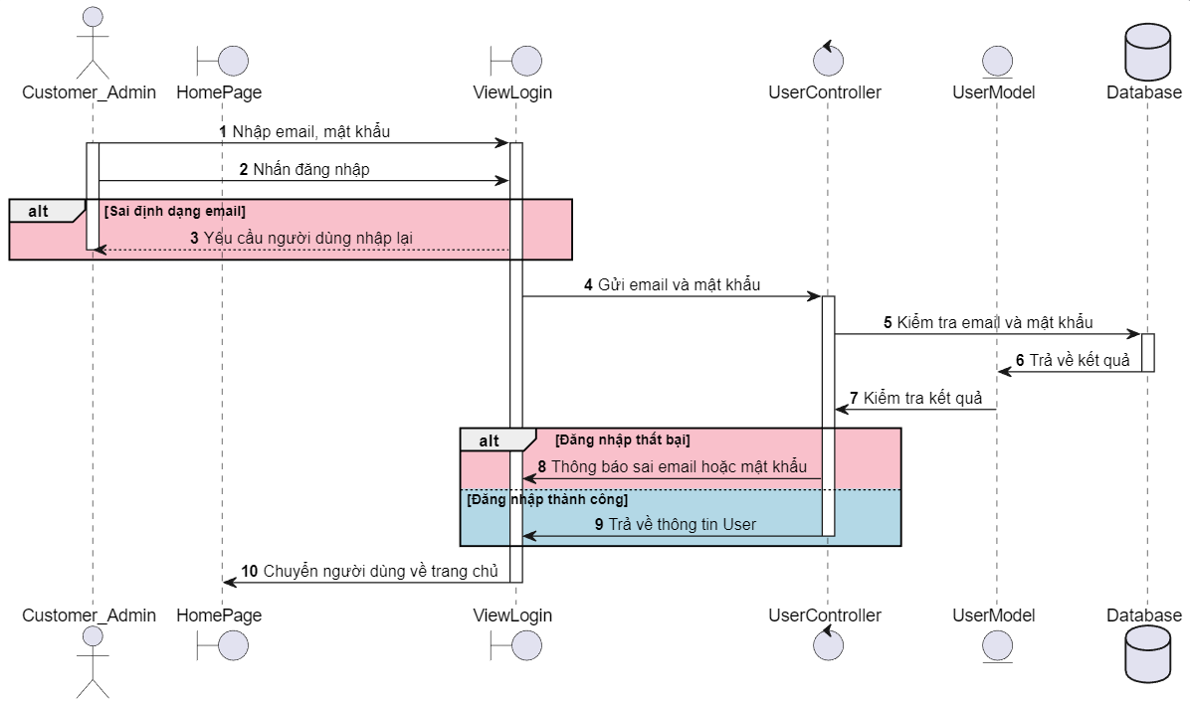

Hình ‑. Sequence Diagram Đăng nhập

**3.4.3. Đăng xuất**

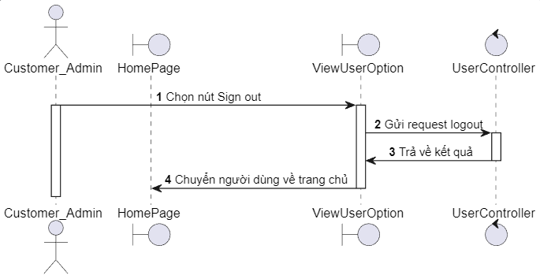

Hình ‑. Sequence Diagram Đăng xuất

3.4.4. Khôi phục mật khẩu

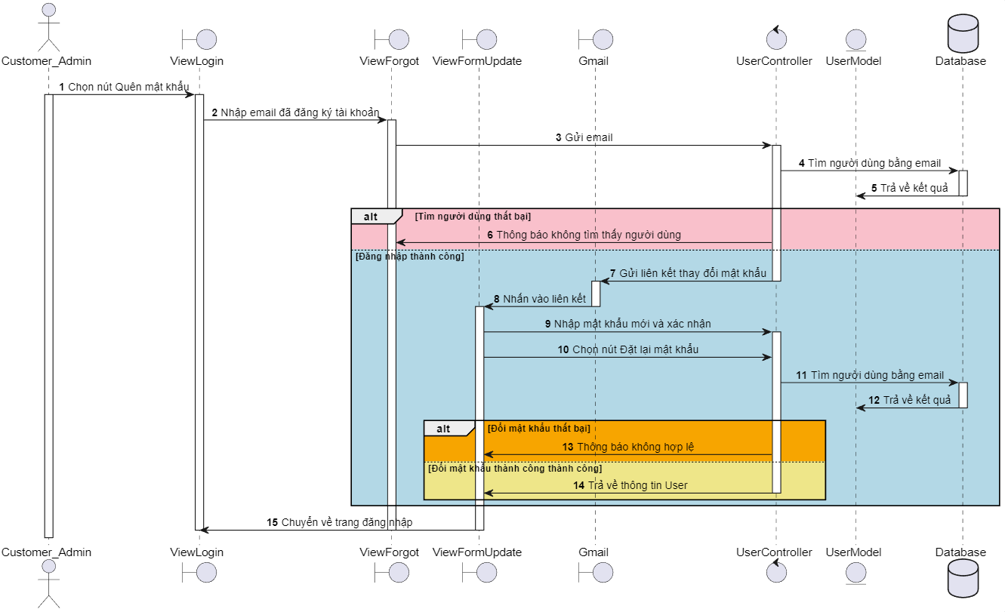

Hình ‑. Sequence Diagram Khôi phục mật khẩu

3.4.5. Tìm kiếm/Xem phòng

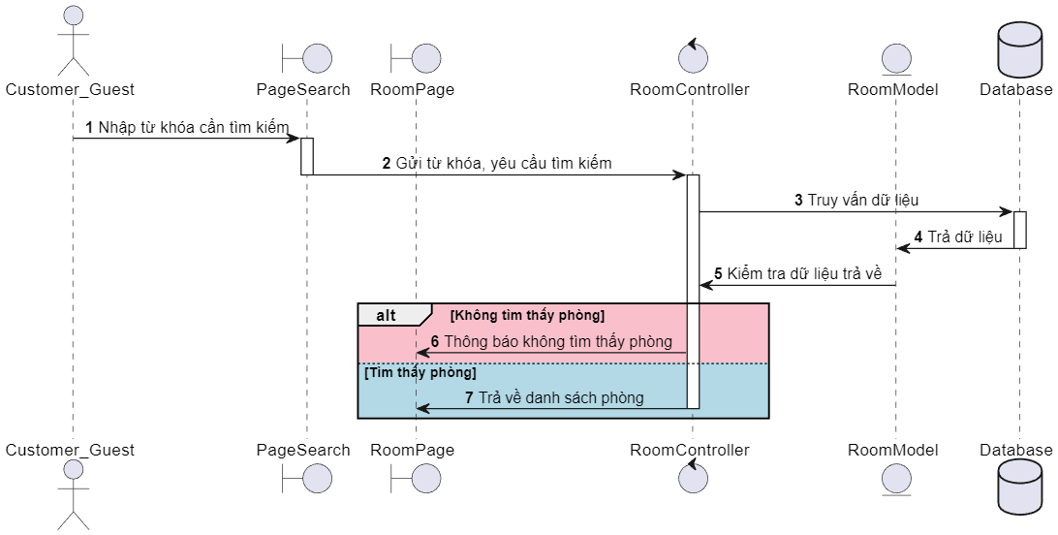

Hình ‑. Sequence Diagram Tìm kiếm/Xem phòng

3.4.6. Quản lý tài khoản

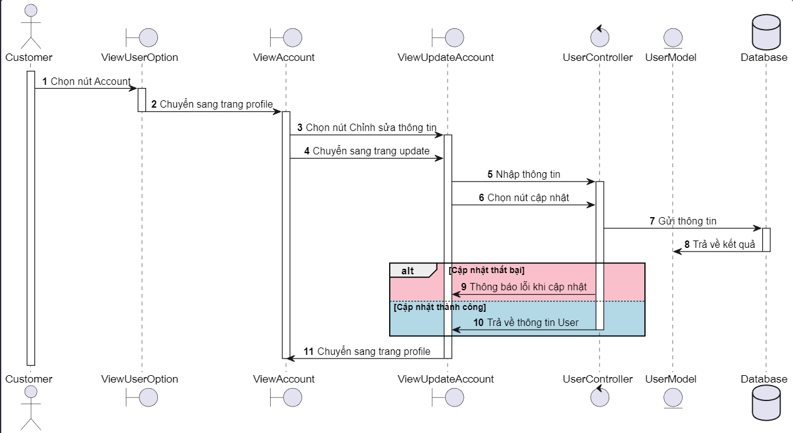

Hình ‑. Sequence Diagram Quản lý tài khoản

3.4.7. Đặt phòng và thanh toán

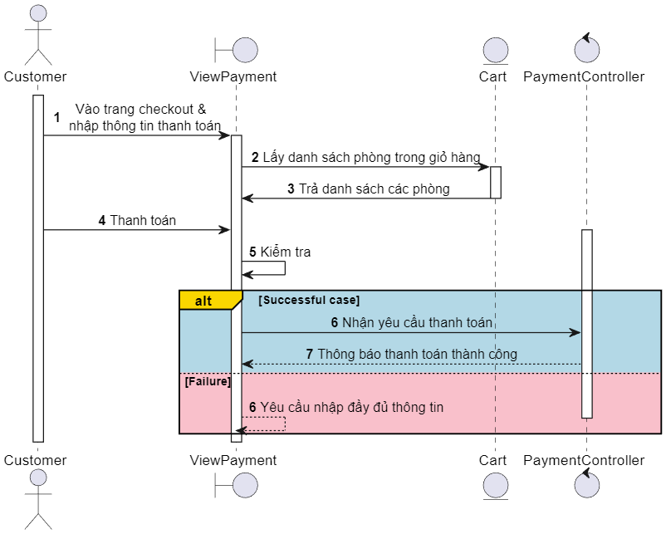

Hình ‑. Sequence Diagram Đặt phòng và thanh toán

3.4.8. Gửi Email liên hệ

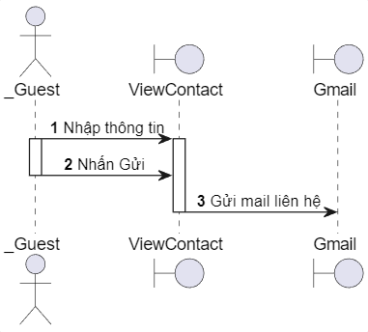

Hình ‑. Sequence Diagram Gửi Email liên hệ

3.4.9. Quản lý danh sách phòng yêu thích

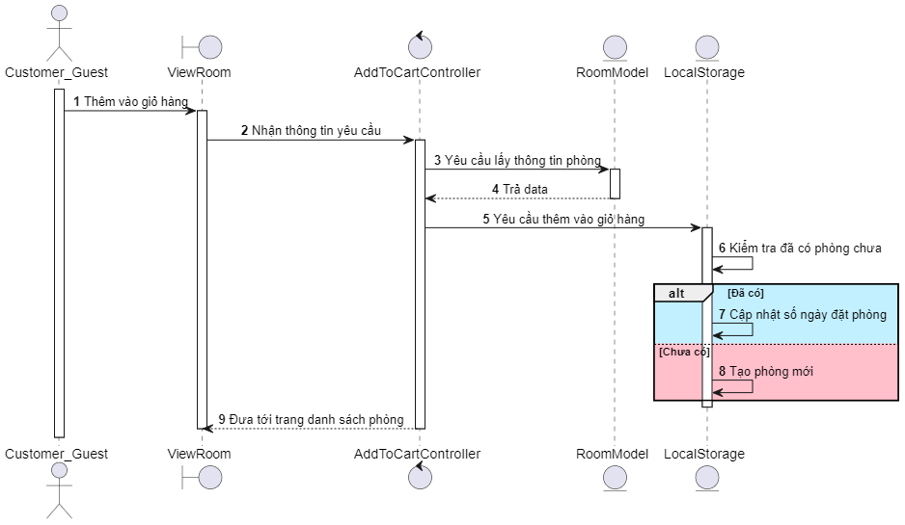

Hình ‑. Sequence Diagram Quản lý danh sách phòng yêu thích

3.4.10. Đánh giá

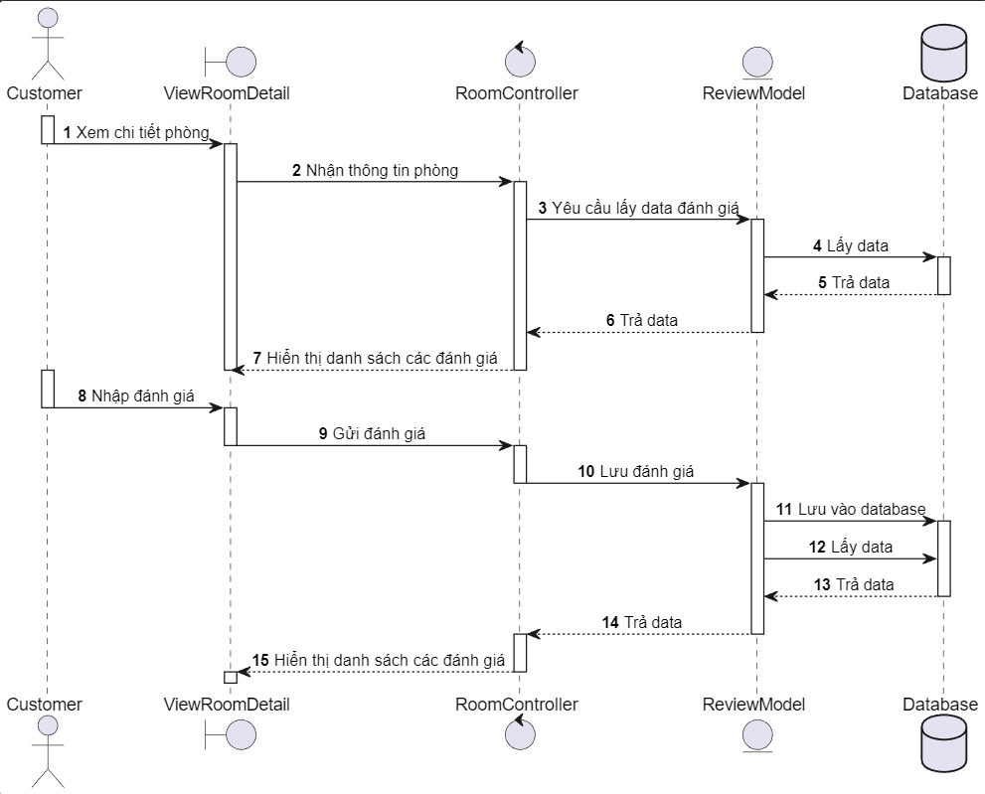

Hình ‑. Sequence Diagram Quản lý đánh giá

3.4.11. Quản lý người dùng

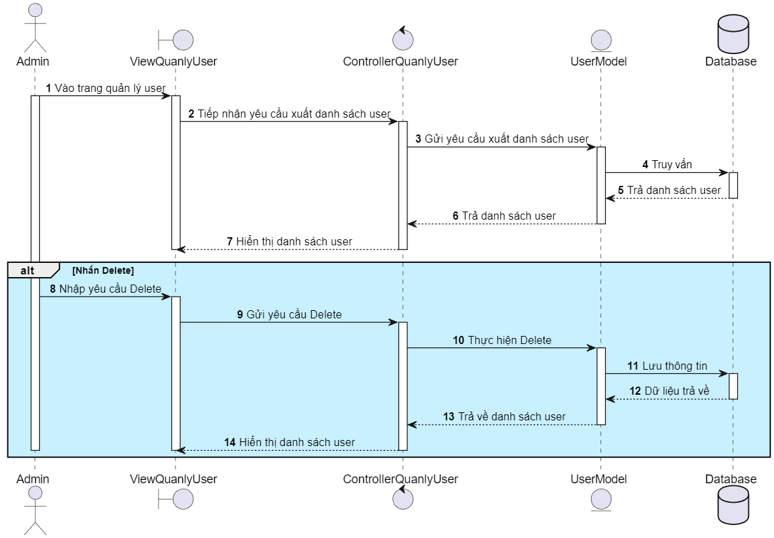

Hình ‑. Sequence Diagram Quản lý người dùng

3.4.12. Quản lý phòng

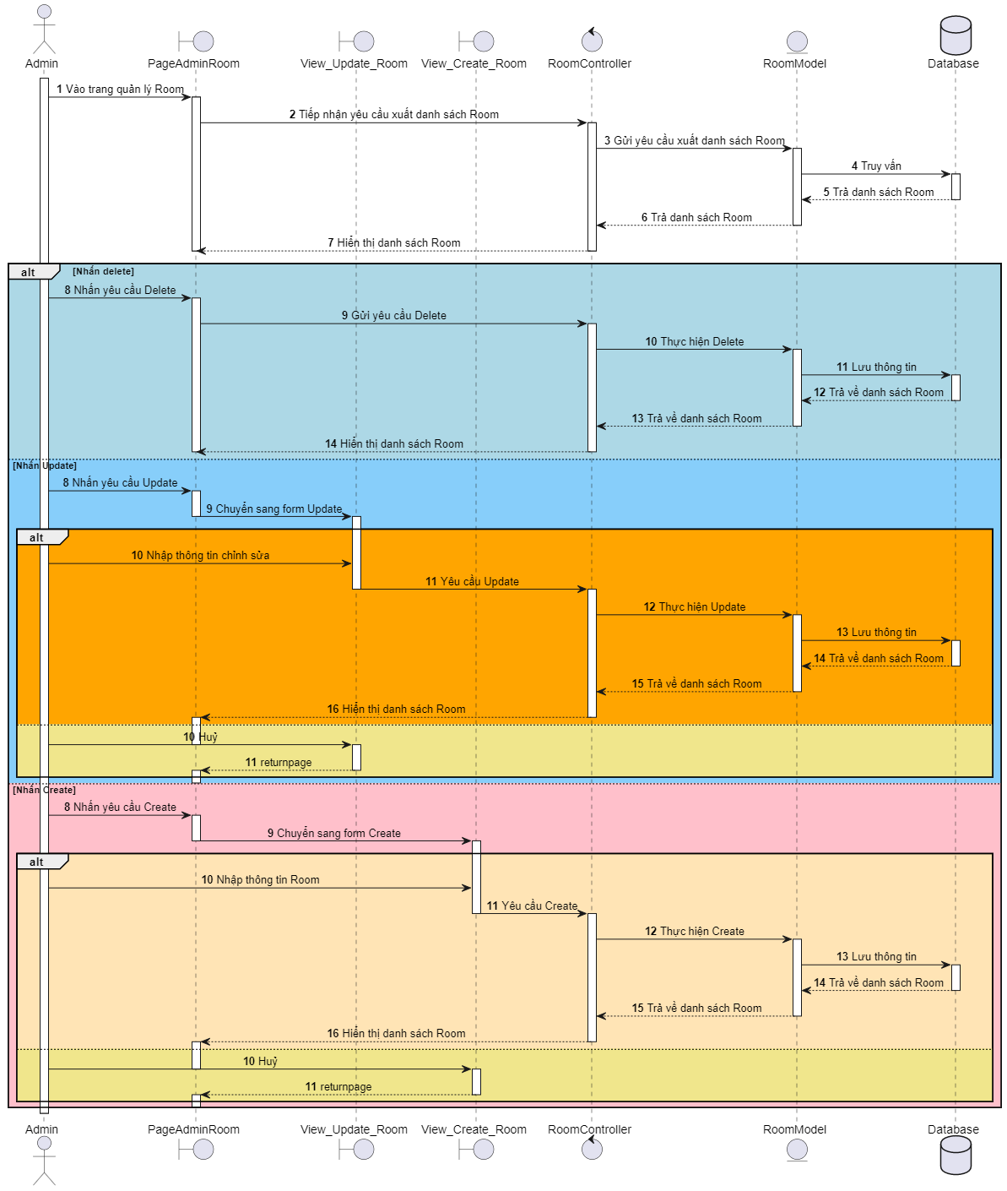

Hình ‑. Sequence Diagram Quản lý phòng

3.4.13. Quản lý đơn đặt phòng

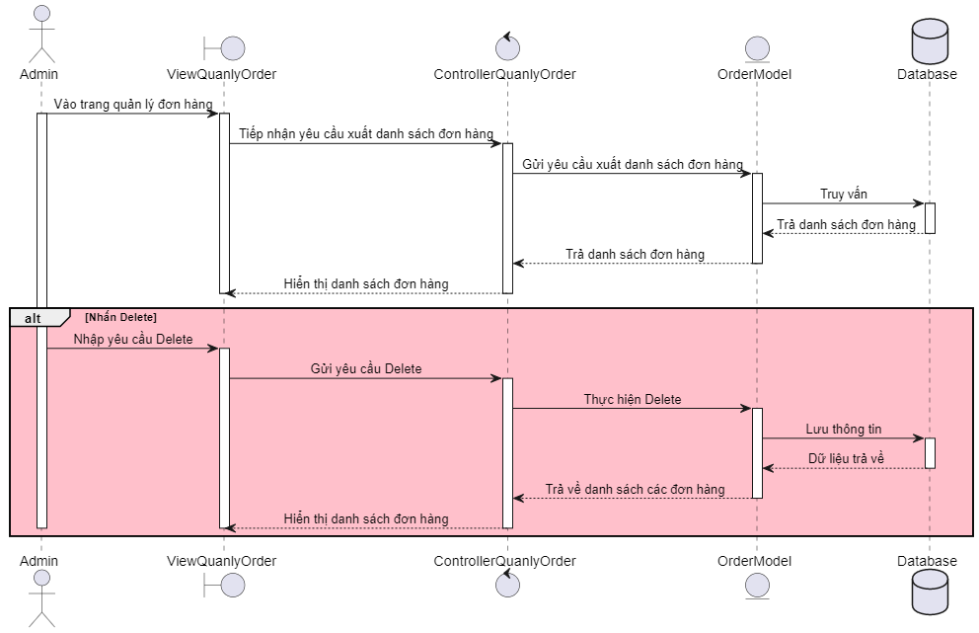

Hình ‑. Sequence Diagram Quản lý đơn đặt phòng

3.4.14. Quản lý đánh giá

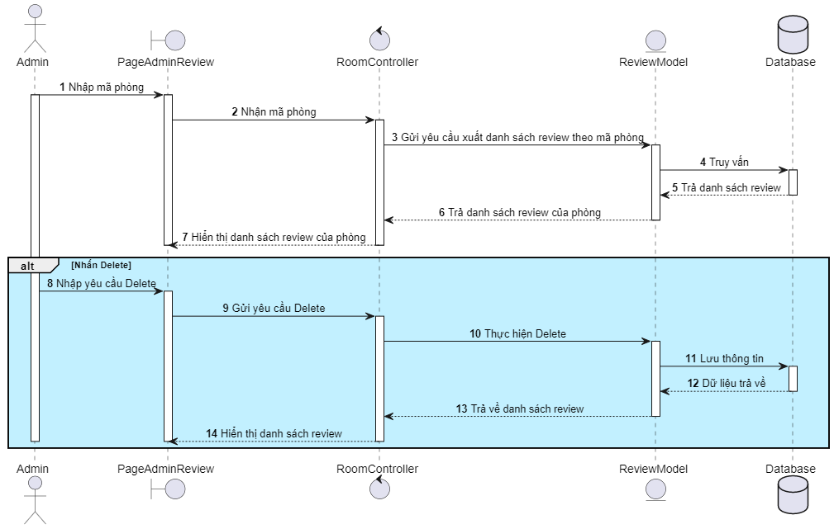

Hình ‑. Sequence Diagram Quản lý đánh giá

3.4.15. Xem doanh thu

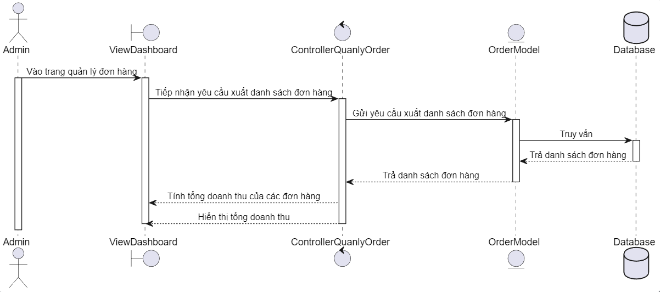

Hình ‑. Sequence Diagram Xem doanh thu

**3.5. Biểu đồ Class (Class Diagram)**

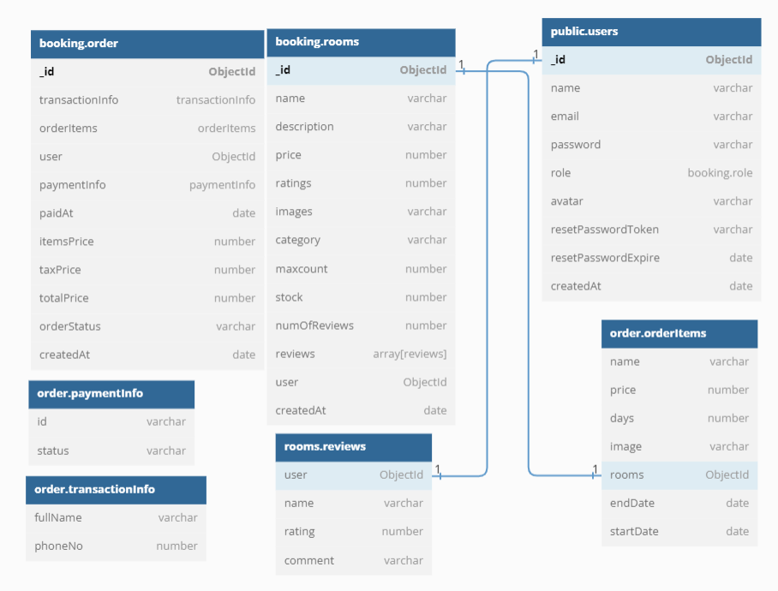

Hình ‑. Biểu đồ Class (Class Diagram)

3.6. Thiết kế cơ sở dữ liệu

**3.6.1. Users**

|  |  |  |  |
| --- | --- | --- | --- |
| **STT** | **Tên field** | **Mô tả** | **Kiểu dữ liệu** |
| 1 | _id | Mã người dùng   * primary-key (khóa chính) * auto-generated (được tạo tự động) | ObjectId |
| 2 | name | Username   * required * maxLength 15 (tối đa 15 ký tự) | String |
| 3 | email | Địa chỉ Email   * unique * required | String |
| 4 | password | Mật khẩu   * required | String |
| 5 | avatar | Ảnh đại diện   * required | String |
| 6 | role | Vai trò của account   * default: “user” | String |
| 7 | createdAt | Thời gian khởi tạo account   * auto-generated | Date |
| 8 | updatedAt | Thời gian cập nhật account   * auto-updated | Date |

Bảng ‑. Thiết kế Cơ sở dữ liệu bảng Users

**3.6.2. Rooms**

|  |  |  |  |
| --- | --- | --- | --- |
| **STT** | **Tên field** | **Mô tả** | **Kiểu dữ liệu** |
| 1 | _id | Mã phòng   * primary-key (khóa chính) * auto-generated (được tạo tự động) | ObjectId |
| 2 | name | Tên phòng   * required | String |
| 3 | description | Mô tả phòng   * required | String |
| 4 | price | Giá phòng mỗi đêm   * required | Number |
| 5 | ratings | Đánh giá của phòng   * default: 0 | Number |
| 6 | images | Ảnh của phòng   * required | String |
| 7 | category | Danh mục phòng   * required | String |
| 8 | stock | Số lượng phòng trống   * required * default: 1 | Number |
| 9 | maxcount | Số chứa tối đa mỗi phòng   * required * default: 1 * min: 0 | Number |
| 10 | numOfReivews | Số lượt đánh giá   * default: 0 | Number |
| 11 | review | Danh sách đánh giá product   * element: {   name: String,  ratting: Number,  comment: String  }   * default: [ ] | Array[Object] |
| 12 | userId | Mã người tạo   * required * ref: user | ObjectId |
| 13 | createdAt | Thời gian khởi tạo phòng   * auto-generated | Date |
| 14 | updatedAt | Thời gian cập nhật phòng   * auto-updated | Date |

Bảng ‑. Thiết kế Cơ sở dữ liệu bảng Rooms

**3.6.3. Orders**

|  |  |  |  |
| --- | --- | --- | --- |
| **STT** | **Tên field** | **Mô tả** | **Kiểu dữ liệu** |
| 1 | _id | Mã đặt phòng   * primary-key (khóa chính) * auto-generated (được tạo tự động) | ObjectId |
| 2 | user | Mã người đặt   * required * ref: user | ObjectId |
| 3 | transactionInfo | Thông tin đặt phòng   * required * element :{   “fullname”: String  “phoneNo”: Number  } | Array[Object] |
| 4 | orderItems | Danh sách phòng trong đơn đặt phòng   * element: { * _id: ObjectId, * name: String, * price: Number, * days: Number, * image: String, * room: {   type: mongoose.Schema.ObjectId,  ref: "Room"  },   * startDate: Date * endDate: Date   }   * required | Array[Object] |
| 5 | paymentInfo | Thông tin thanh toán   * element: { * id: String, * status: String   }   * required | Array[Object] |
| 6 | paidAt | Ngày thanh toán   * auto-generated | Date |
| 7 | itemsPrice | Tổng giá phòng trong đơn | Number |
| 8 | taxPrice | Thuế VAT | Number |
| 9 | totalPrice | Tổng giá đơn đặt phòng | Number |
| 10 | orderStatus | Trạng thái đơn đặt phòng (Processing, Confirm)   * default: “Processing” | String |
| 11 | createdAt | Ngày tạo đơn đặt phòng   * auto-generated | Date |
| 12 | updatedAt | Ngày cập nhật trạng thái đơn đặt phòng   * auto-updated | Date |

Bảng ‑. Thiết kế Cơ sở dữ liệu bảng Orders

**3.7. Thiết kế giao diện**

Với việc xây dựng hệ thống website dịch vụ cư trú thì việc tạo một vẻ ngoài (UI/UX) bắt mắt là vô cùng quan trọng trong việc thu hút khách hàng. Một giao diện bắt mắt, gọn gàng và bố cục hài hoà sẽ giúp cho trải nghiệm của người dùng được tốt hơn. Khách hàng có chọn website để sử dụng hay không một phần lớn là do giao diện.

Vậy nên nhóm đã quyết định xây dựng một giao diện website hợp lý, có cả UI/UX, phù hợp với nhiều loại thiết bị (laptop, tablet, mobile).

**3.7.1. Giao diện phía khách (Guest)**

**3.7.1.1. Trang chủ**

* Là phần mà khách hàng thấy đầu tiên khi truy cập vào website
* Giới thiệu tổng quan về website cũng như các phòng tiêu biểu

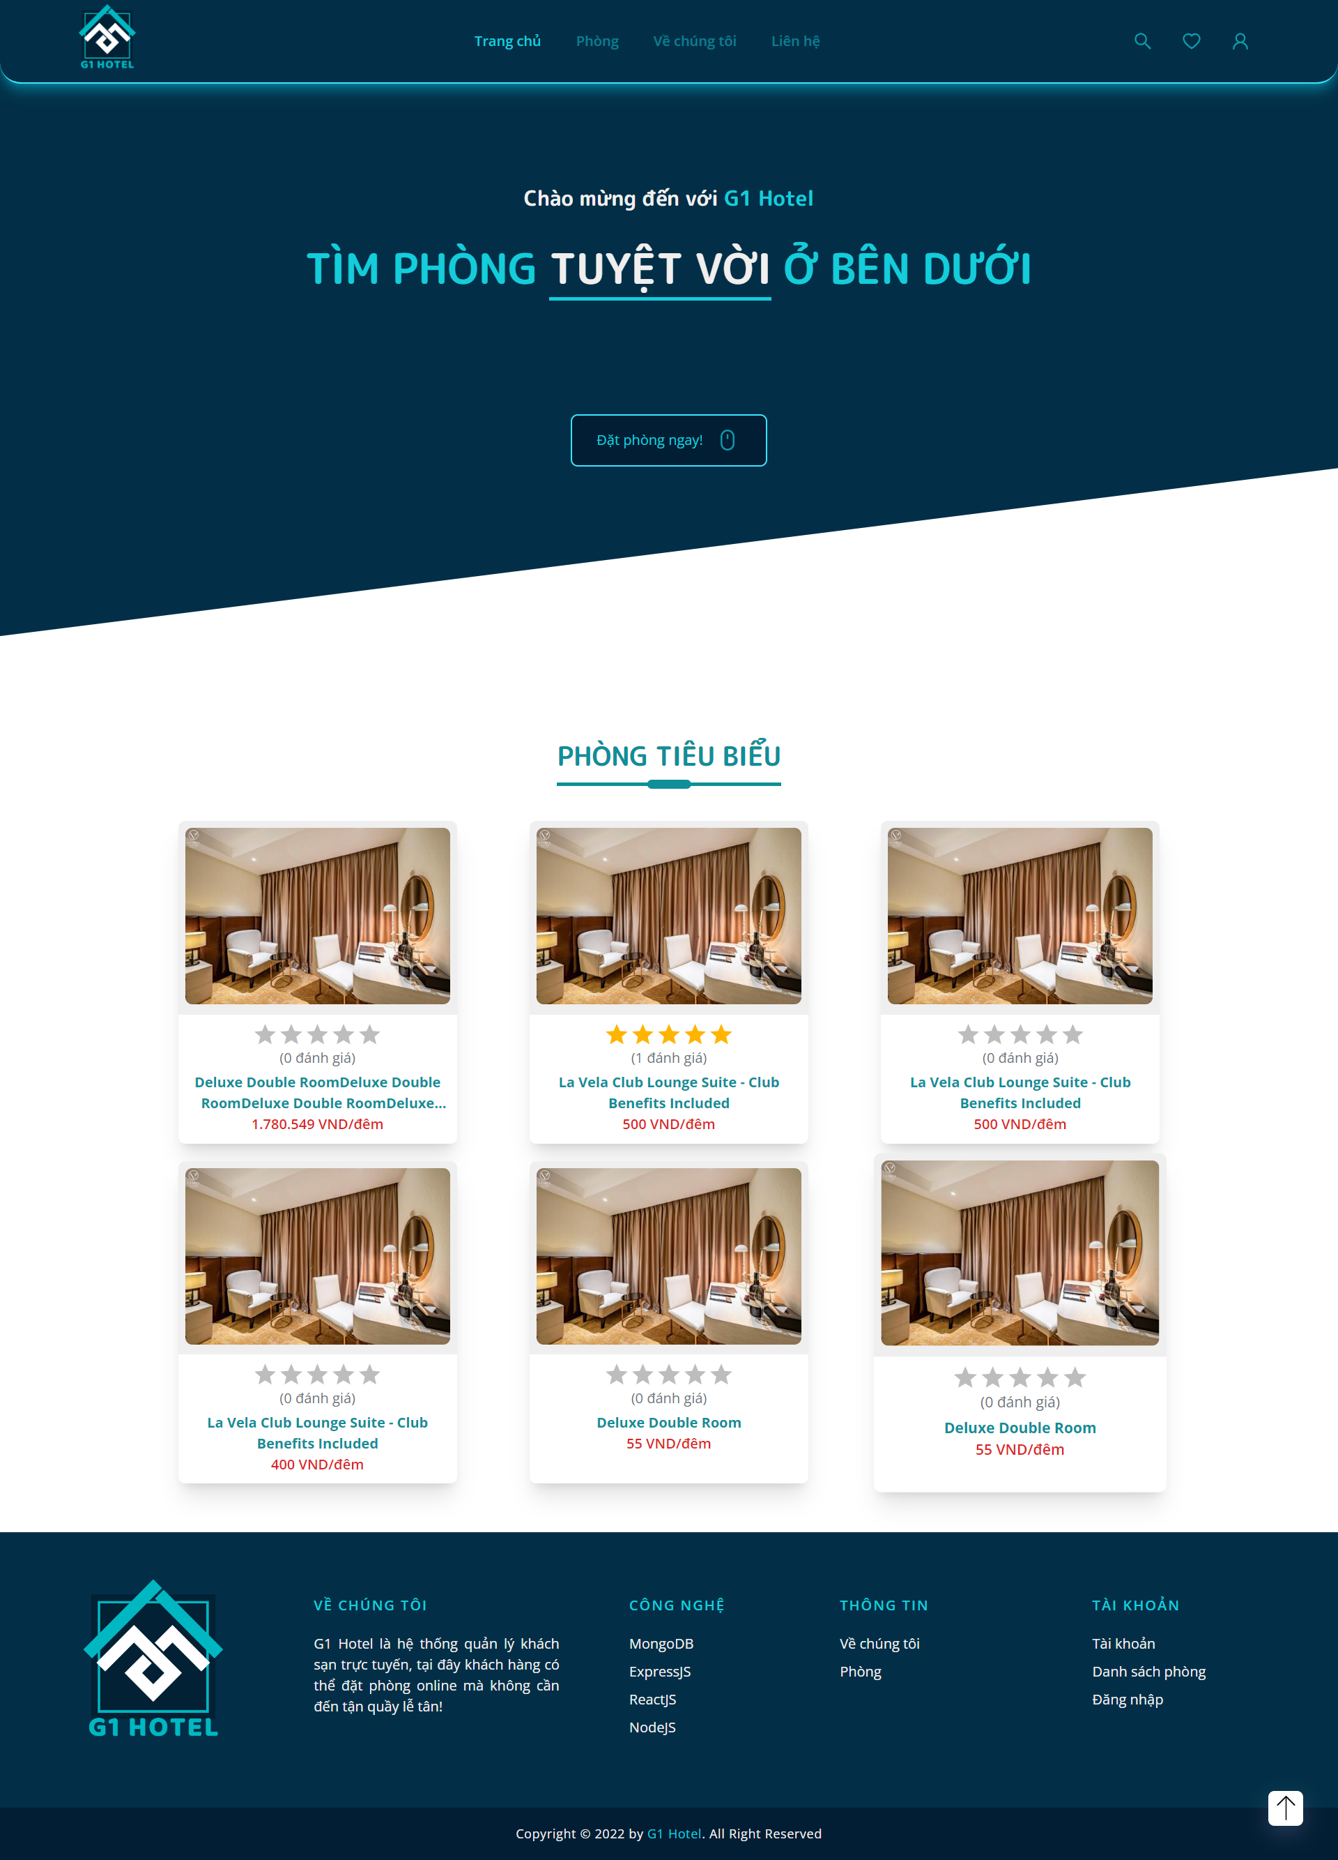

Hình ‑. Giao diện trang chủ phía khách

**3.7.1.2. Trang Đăng ký/ Đăng nhập/Khôi phục mật khẩu**

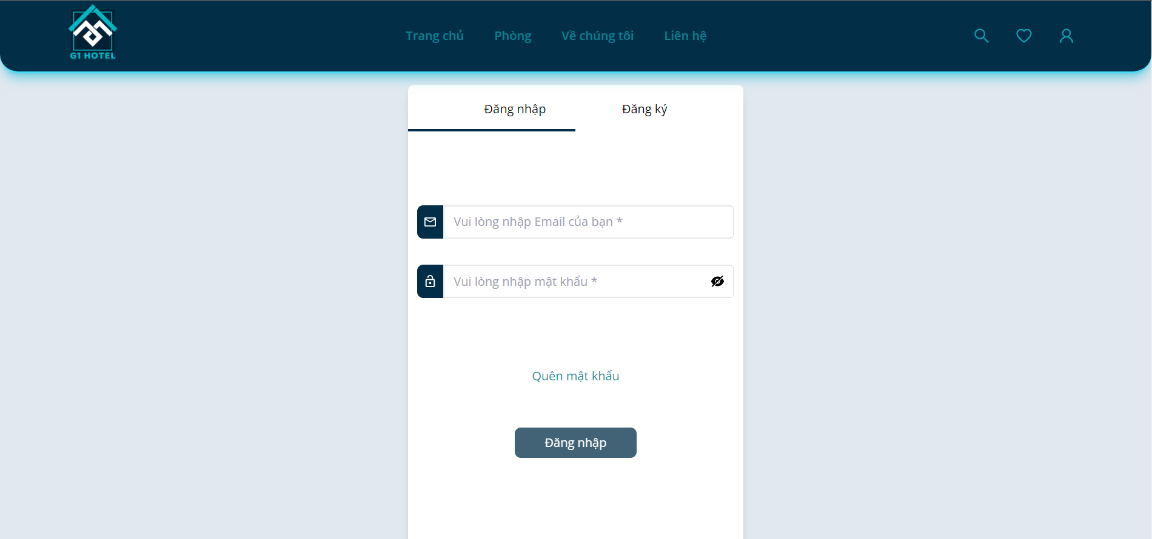

Hình ‑. Giao diện chức năng đăng nhập

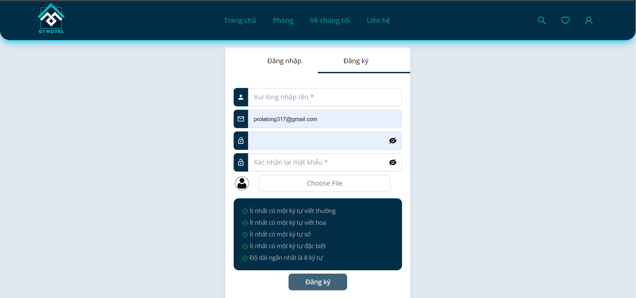

Hình ‑. Giao diện chức năng đăng ký

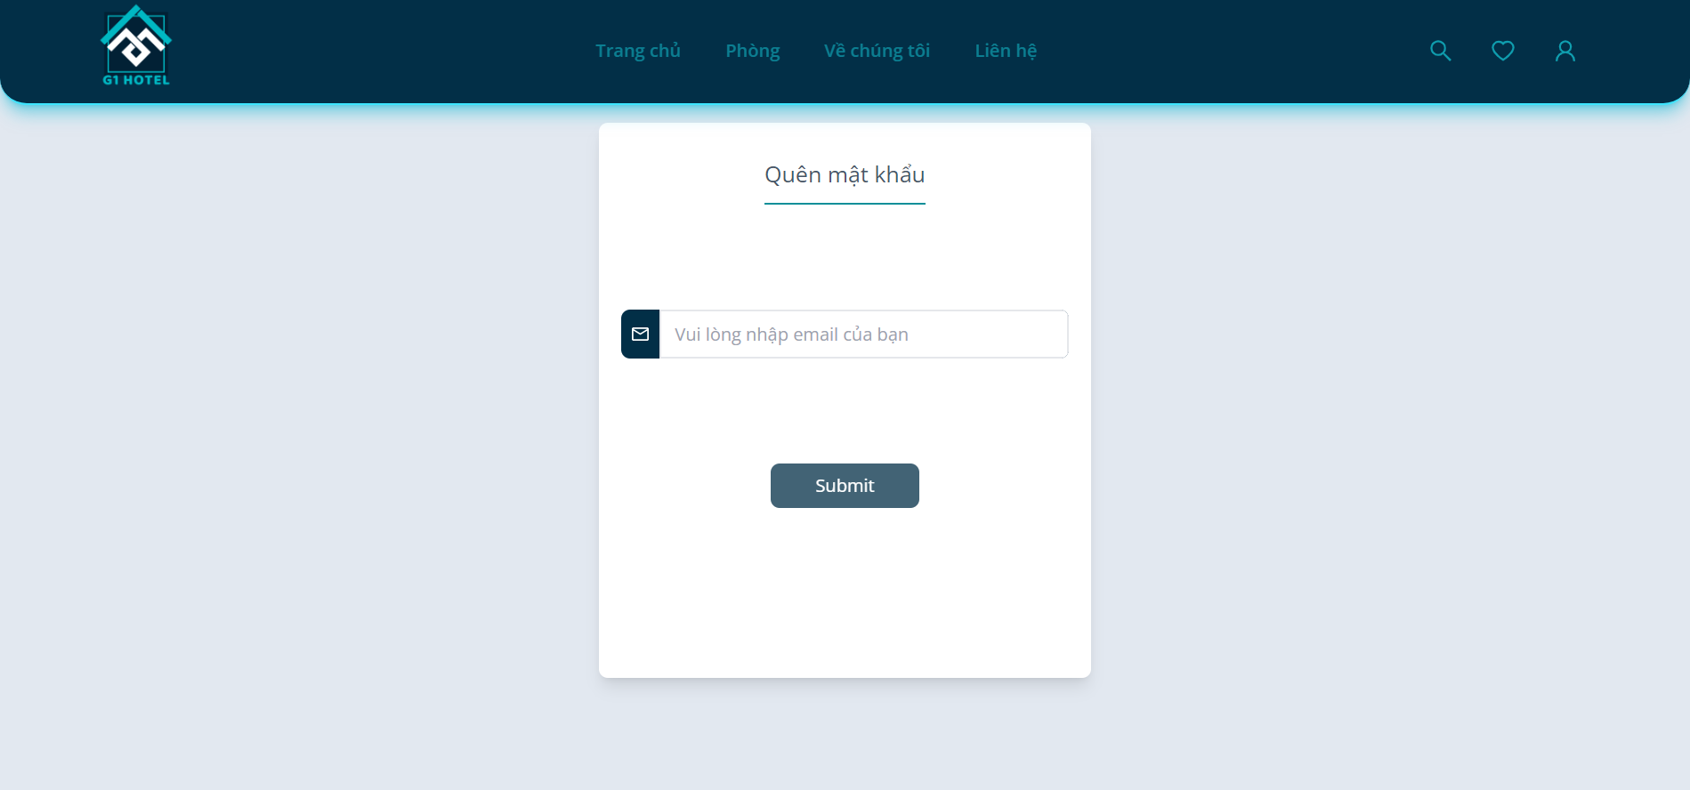

Hình ‑. Giao diện chức năng phục hồi mật khẩu (1)

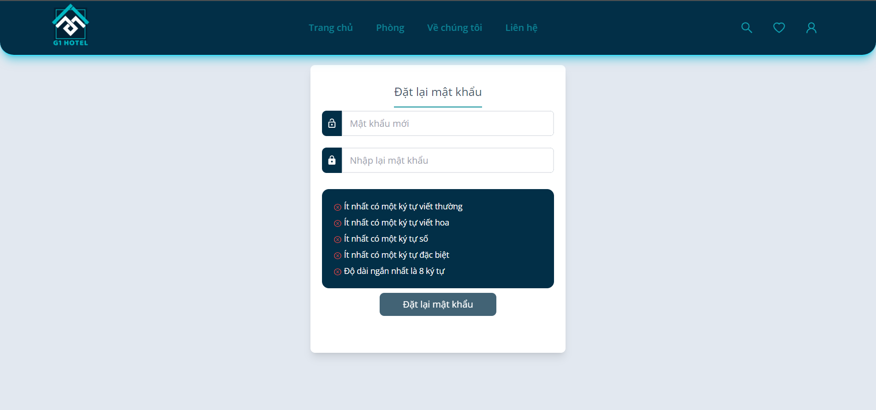

Hình ‑. Giao diện chức năng phục hồi mật khẩu (2)

**3.7.1.3. Trang Tìm kiếm**

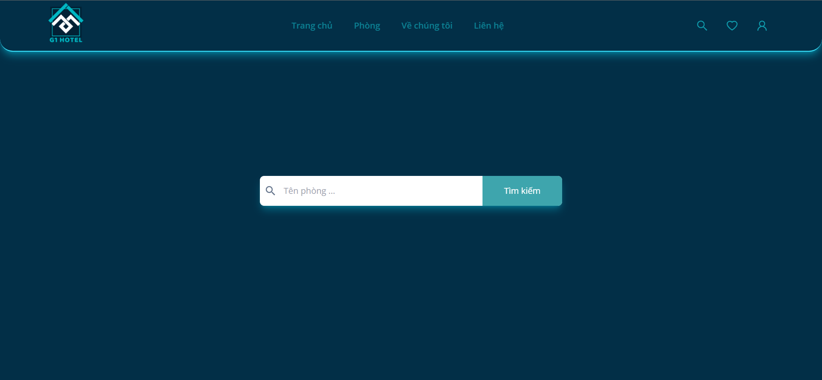

Hình ‑. Giao diện chức năng tìm kiếm phòng bằng từ khoá

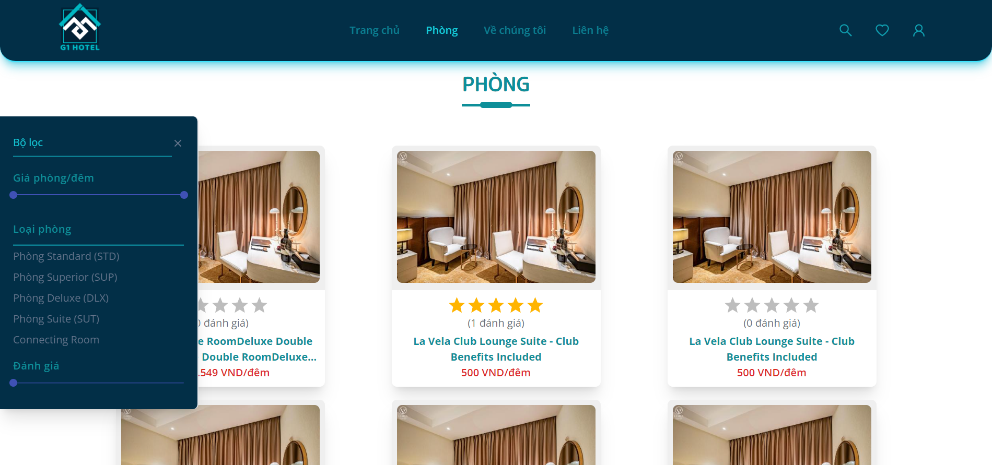

Hình ‑. Giao diện chức năng tìm kiếm bằng bộ lọc

**3.7.1.4. Trang Danh sách phòng**

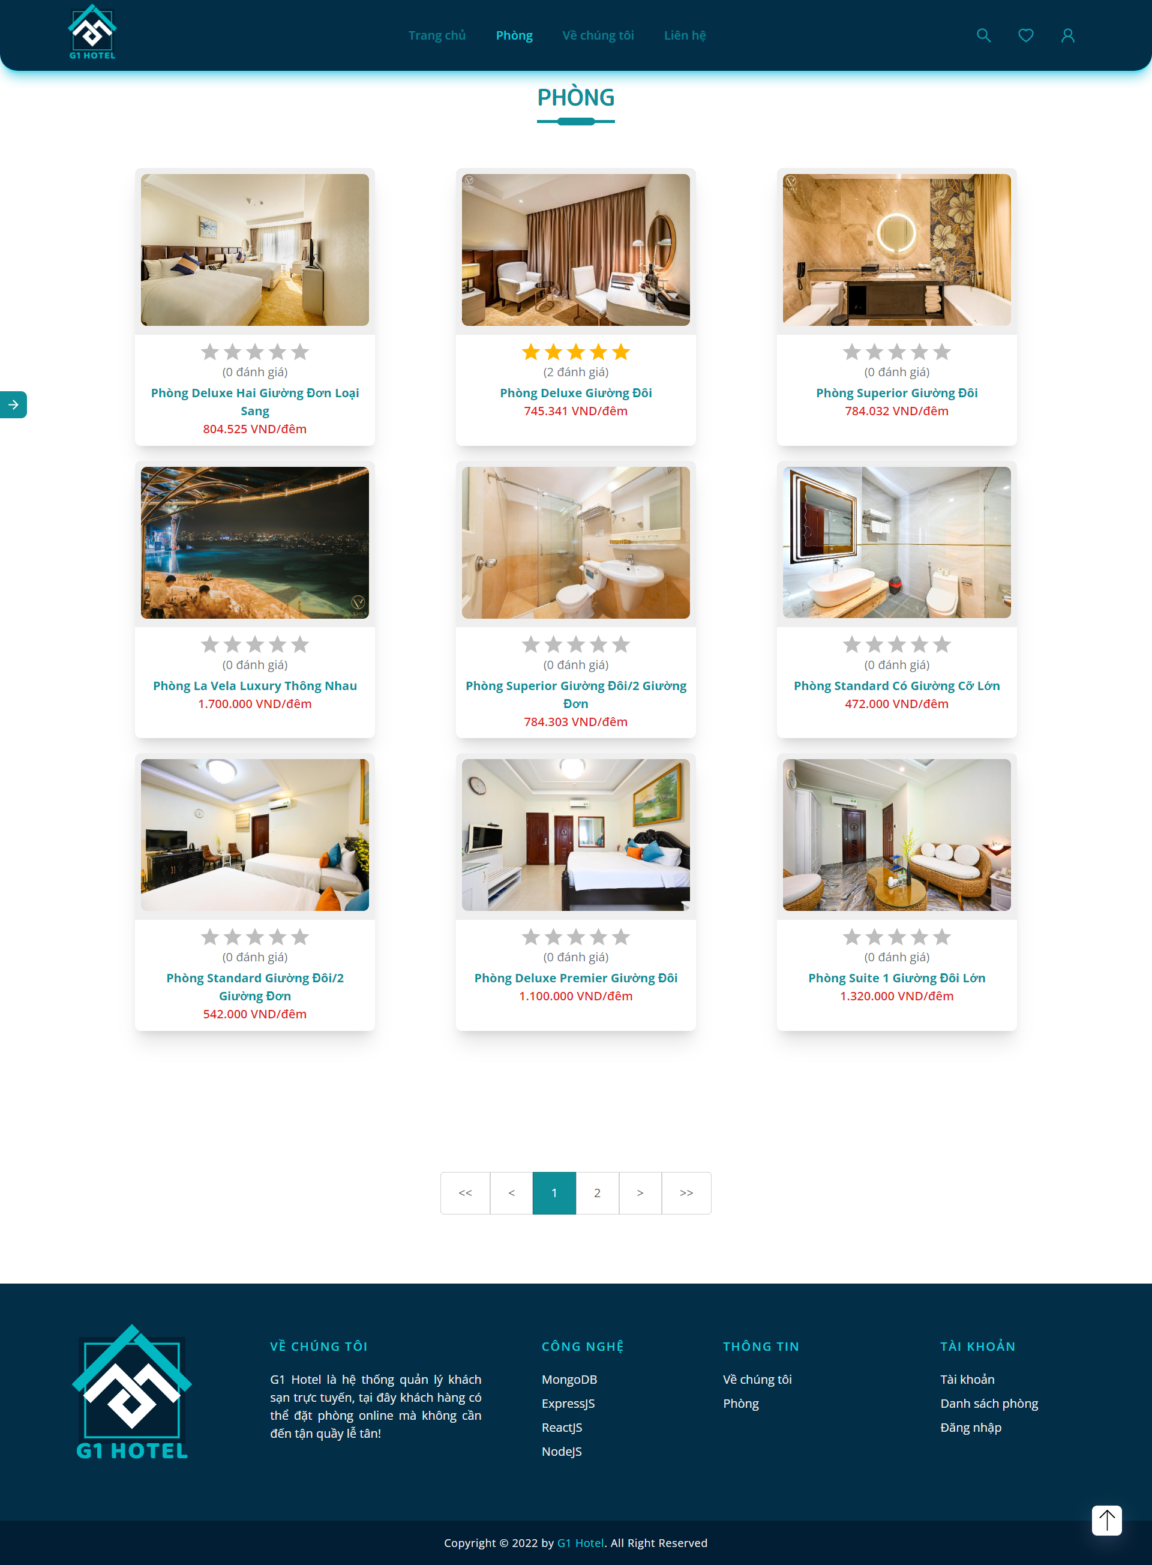

Hình ‑. Giao diện trang danh sách phòng

**3.7.1.5. Giao diện trang Về chúng tôi**

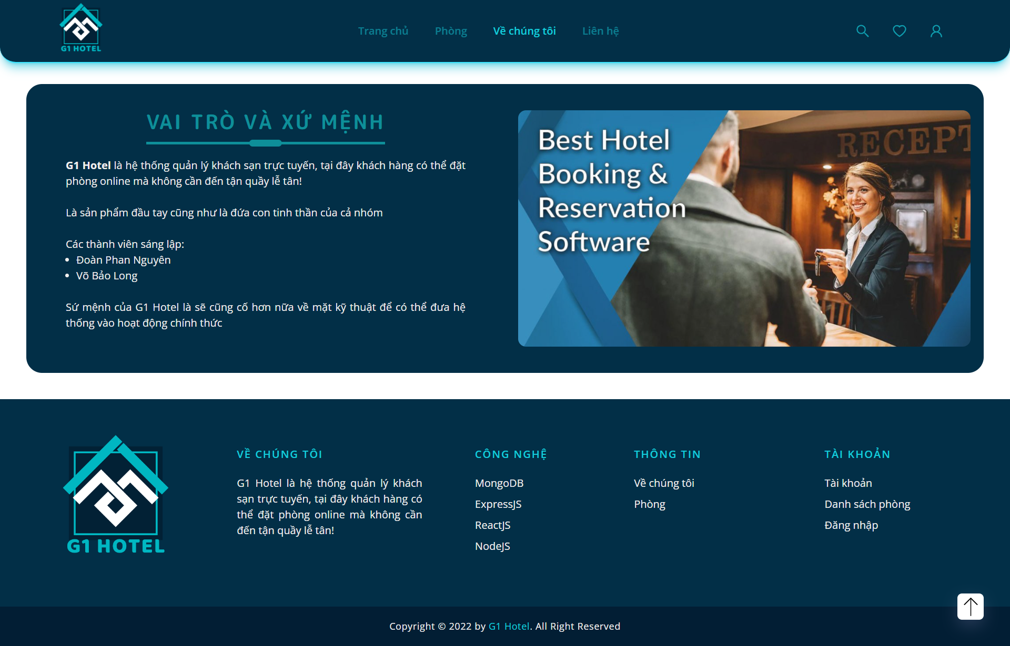

Hình ‑. Giao diện trang Về chúng tôi

**3.7.1.6. Giao diện trang Liên hệ**

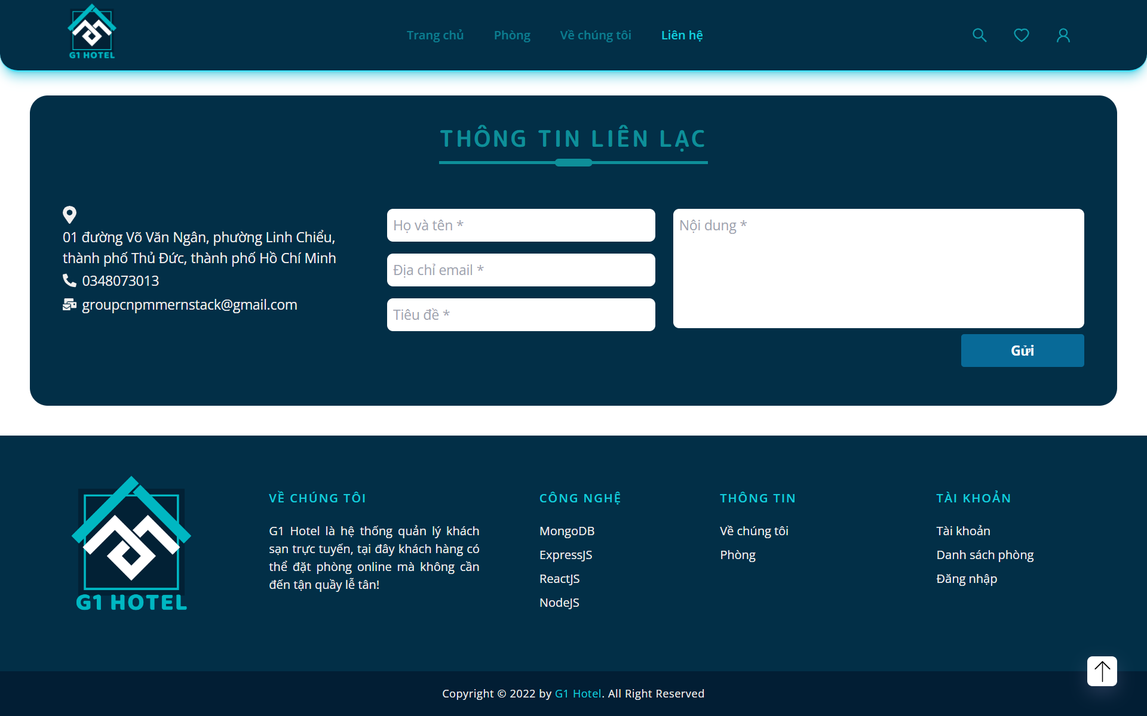

Hình ‑. Giao diện trang Liên hệ

**3.7.1.7. Giao diện trang Chi tiết phòng**

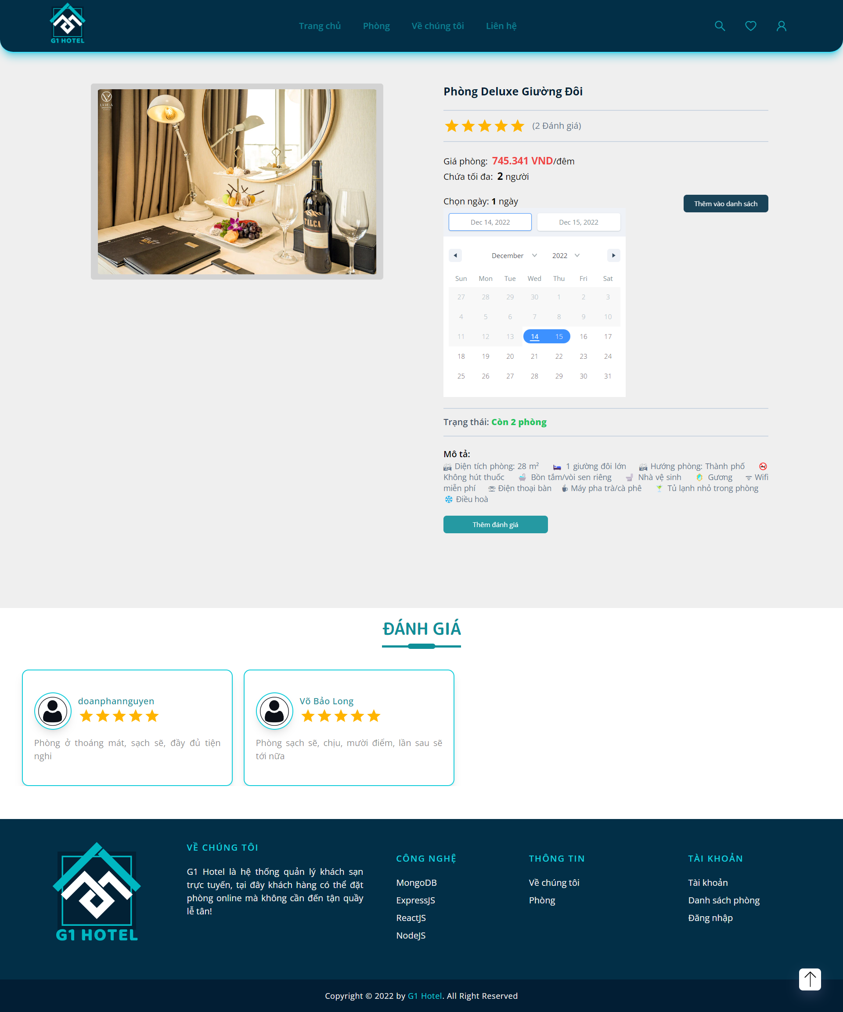

Hình ‑. Giao diện trang Chi tiết phòng

**3.7.1.8. Giao diện trang Danh sách khách sạn yêu thích**

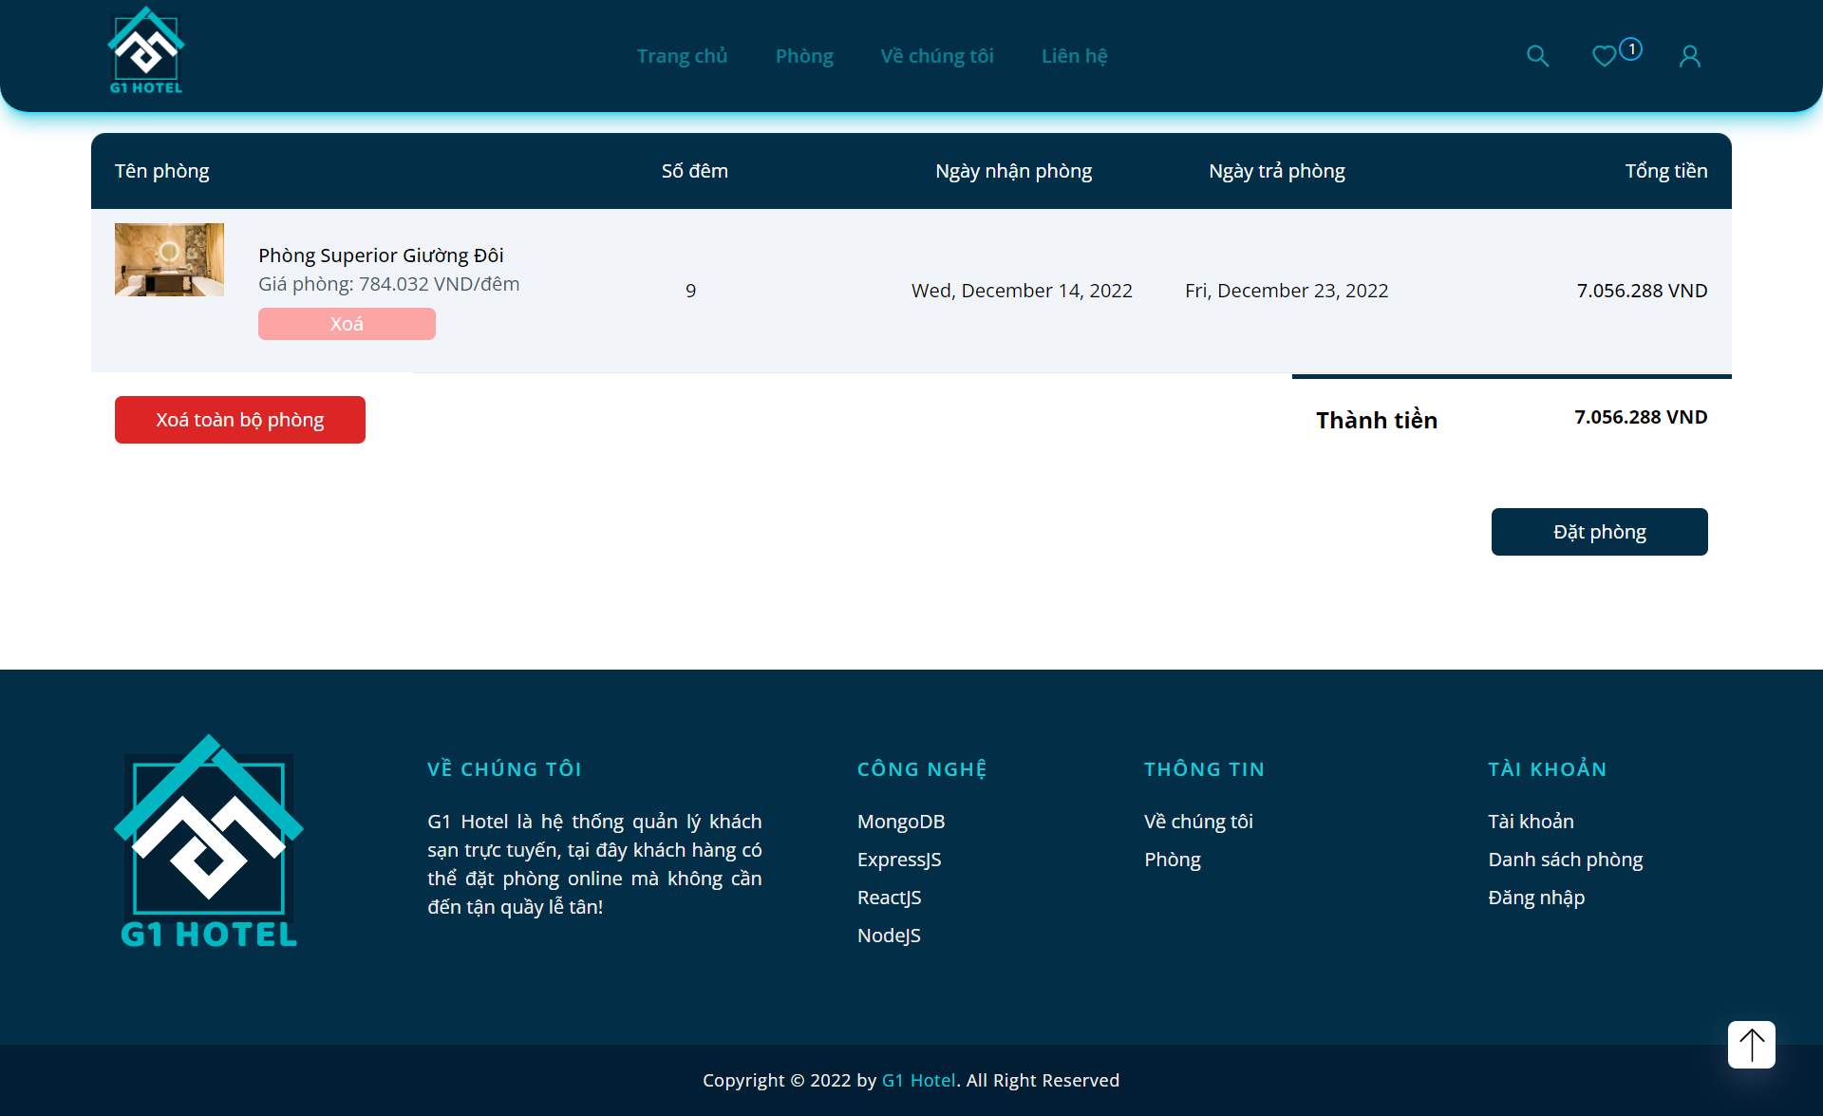

Hình ‑. Giao diện trang Danh sách phòng yêu thích

**3.7.2. Giao diện phía khách hàng (Customer)**

Giao diện phía khách hàng (Customer) giống với giao diện phía khách (Guest), chỉ khác ở phần Header (cụ thể ở thẻ Account, thay vì biểu tượng thì sẽ được thay để bằng avatar của khách hàng) và các phần sau:



Hình ‑. Giao diện Header phía khách hàng

**3.7.2.1. Giao diện trang Thông tin tài khoản**

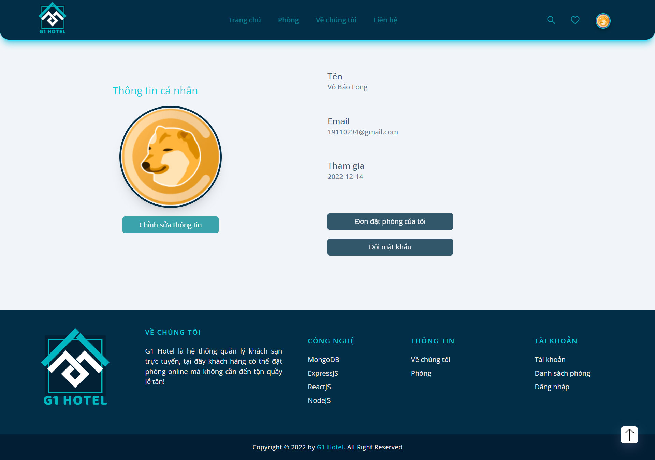

Hình ‑. Giao diện trang Thông tin cá nhân

**3.7.2.2. Giao diện trang Chỉnh sửa thông tin tài khoản**

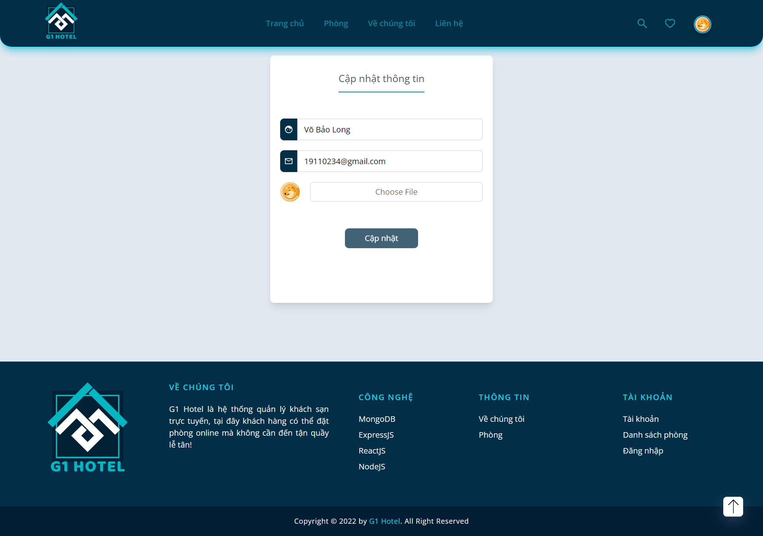

Hình ‑. Giao diện trang Chỉnh sửa thông tin tài khoản

**3.7.2.3. Giao diện trang Đặt phòng**

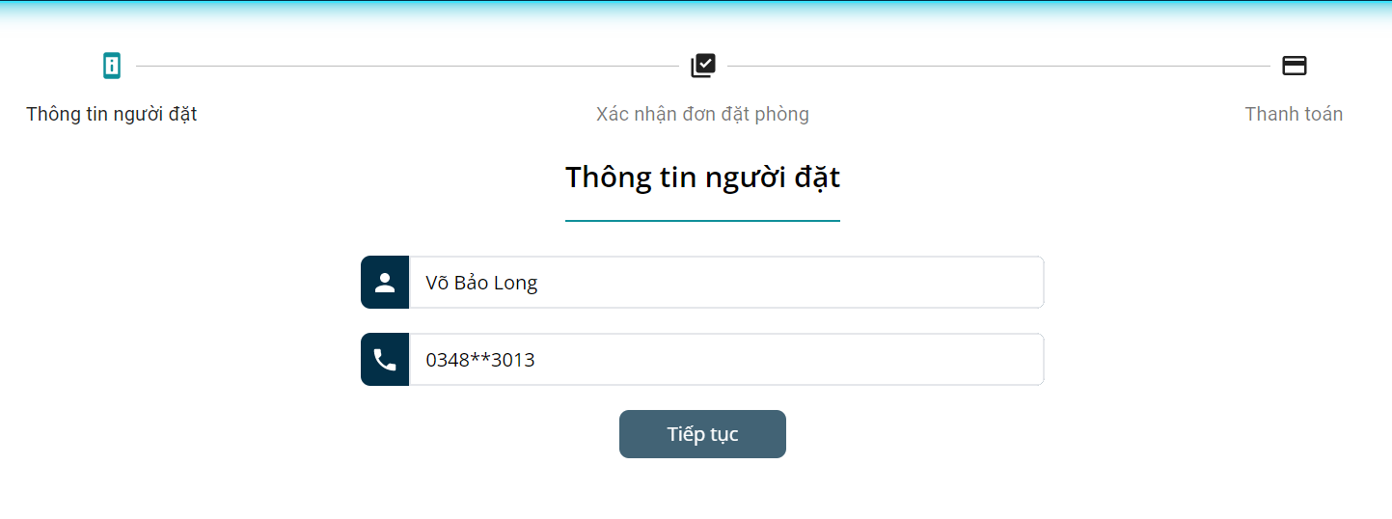

Hình ‑. Giao diện trang Điền thông tin đặt phòng

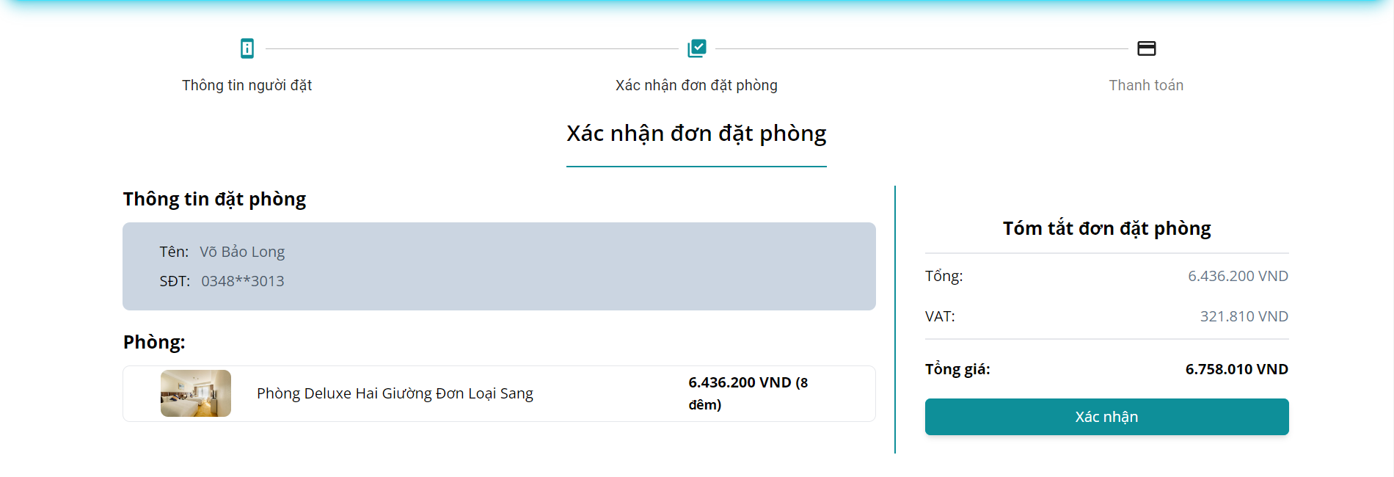

Hình ‑. Giao diện trang Xác nhận đơn đặt phòng

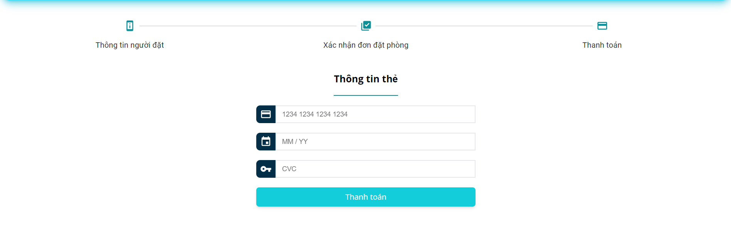

Hình ‑. Giao diện trang Điền thông tin thẻ và thanh toán

**3.7.2.4. Giao diện trang Lịch sử đặt phòng**

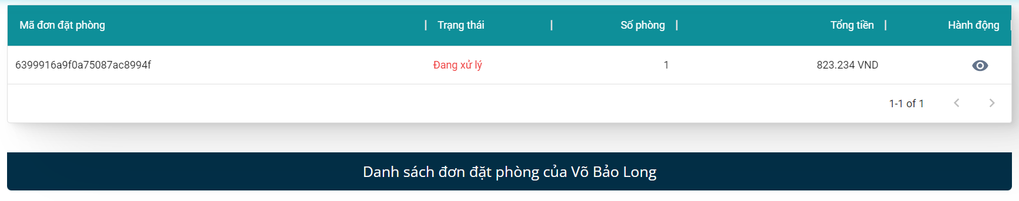

Hình ‑. Giao diện Danh sách đơn đặt phòng

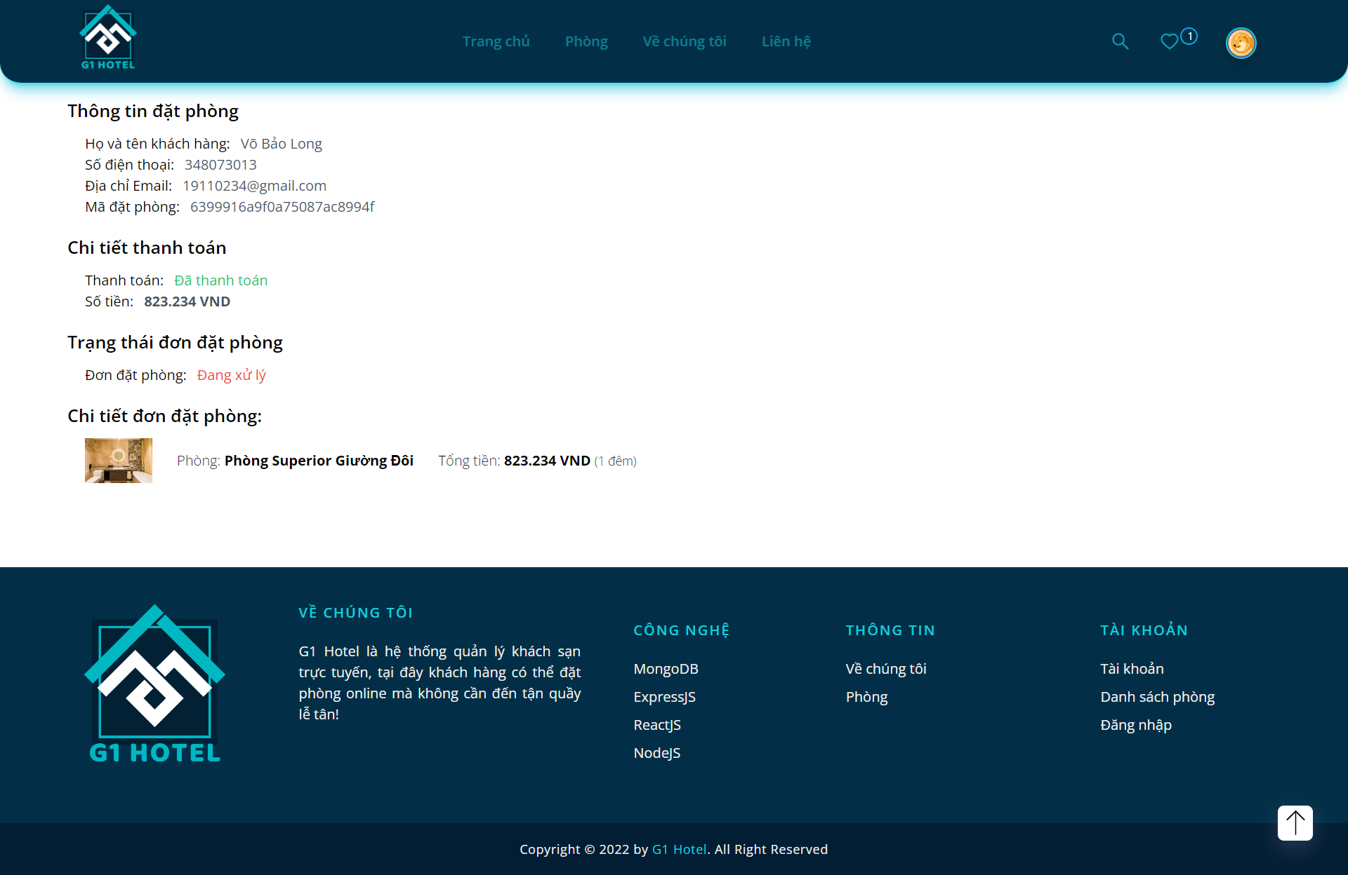

Hình ‑. Giao diện trang Chi tiết đơn đặt phòng

**3.7.2.5. Giao diện mục Đánh giá phòng**

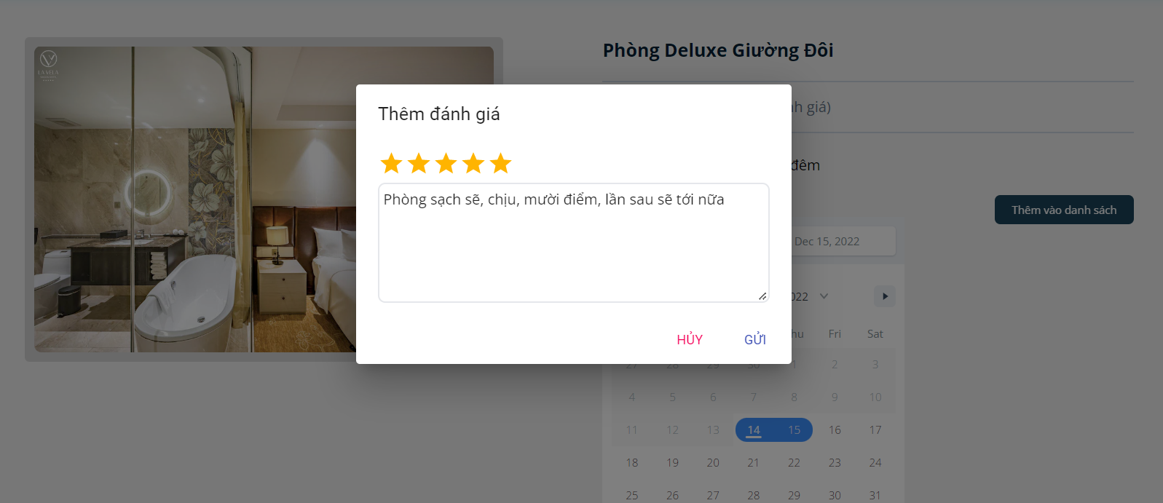

Hình ‑. Giao diện mục Đánh giá phòng (1)

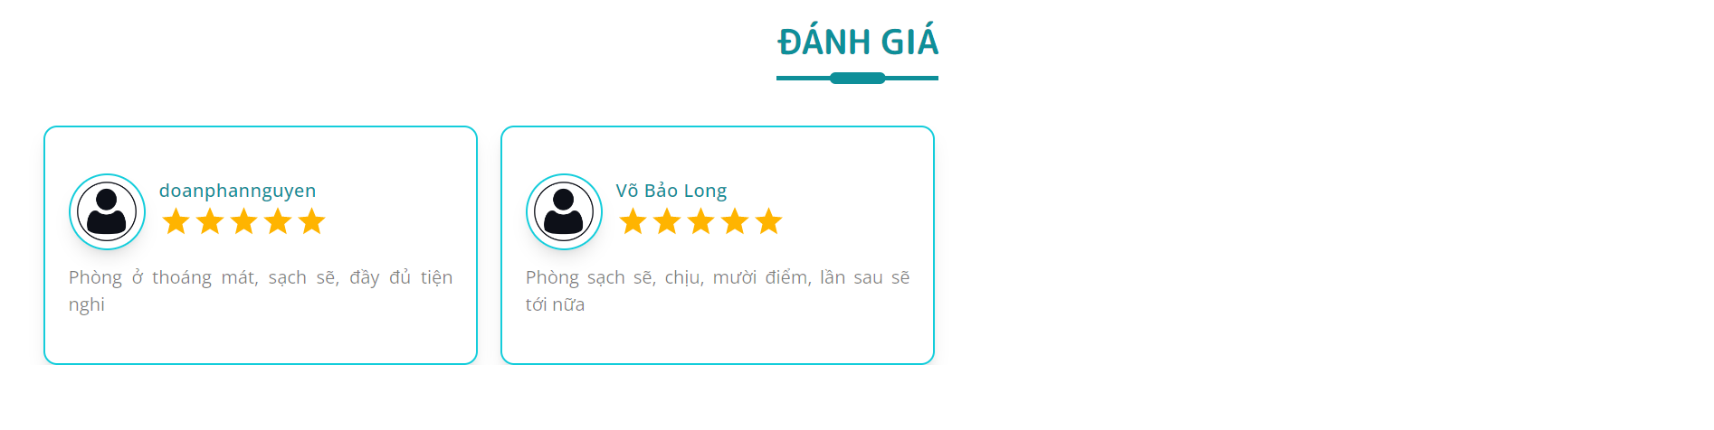

Hình ‑. Giao diện mục Đánh giá phòng (2)

**3.7.3. Giao diện phía người quản trị (Admin)**

Đối với phần quản trị viên thì giao diện sẽ đơn giản hơn, chủ yếu sẽ tập trung vào việc quản lý hệ thống và xem doanh thu của khách sạn.

**3.7.3.1. Giao diện trang điều khiển (Dashboard)**

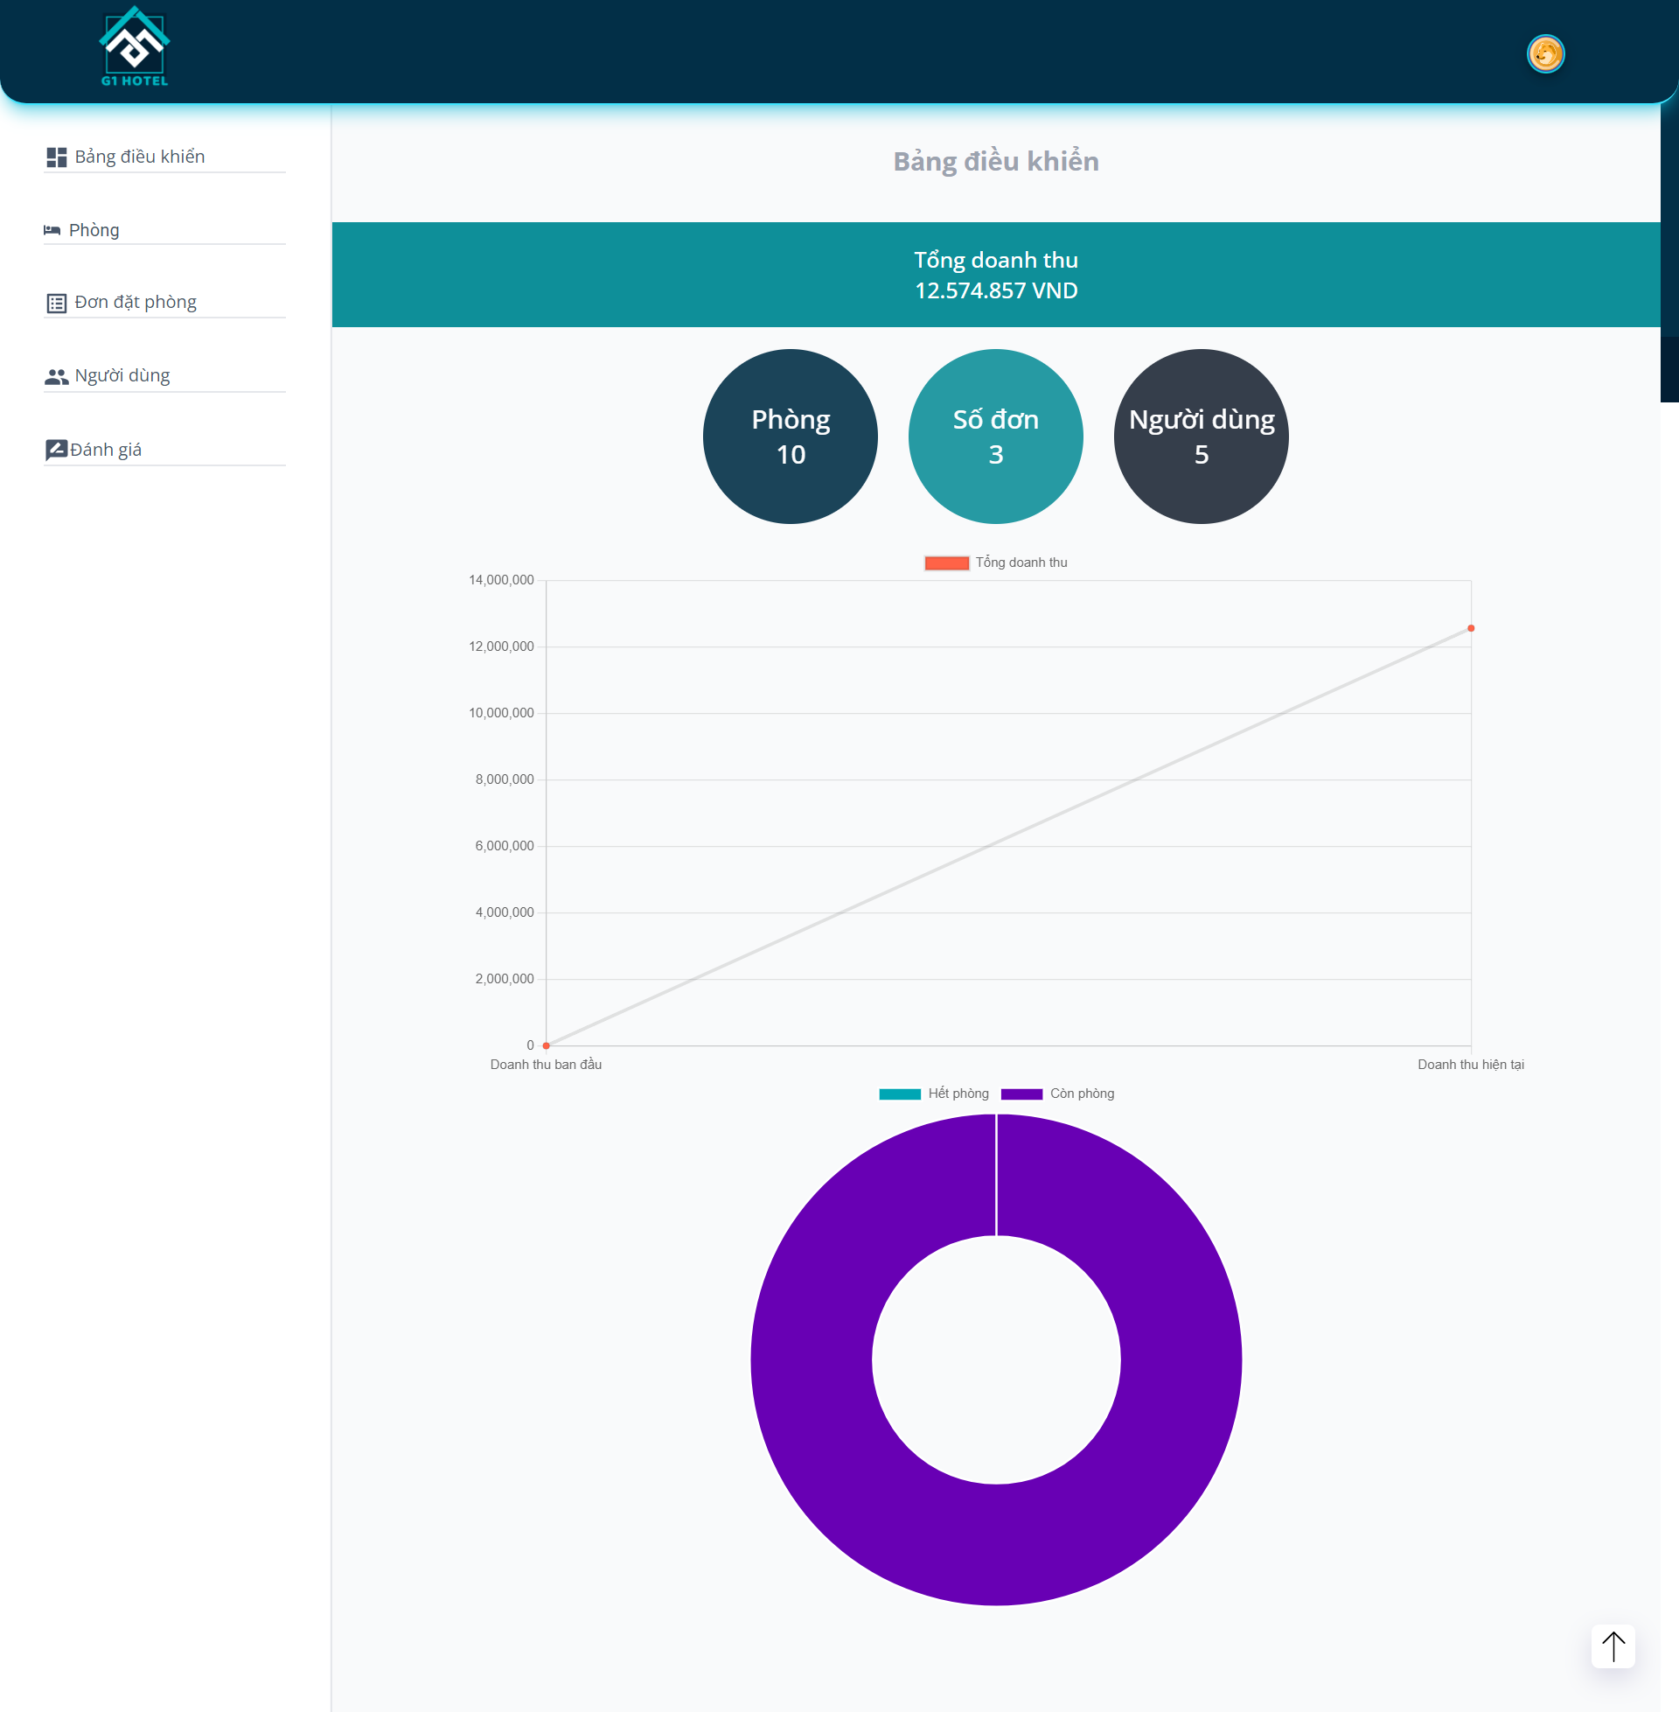

Hình ‑. Giao diện trang điều khiển (Dashboard)

**3.7.3.2. Giao diện trang Quản lý phòng**

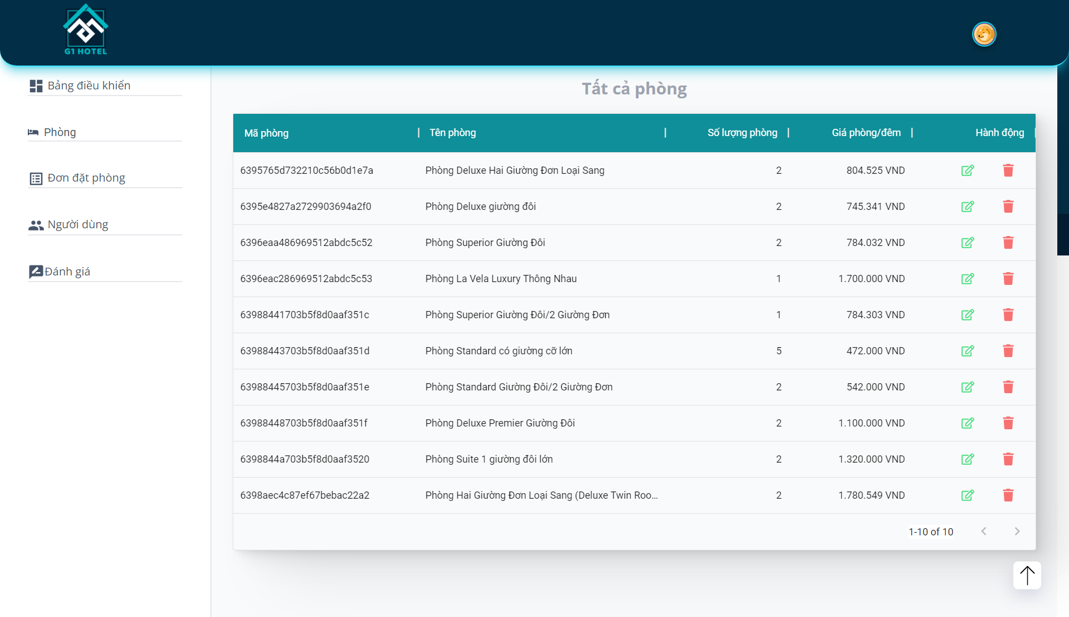

Hình ‑. Giao diện trang Quản lý phòng

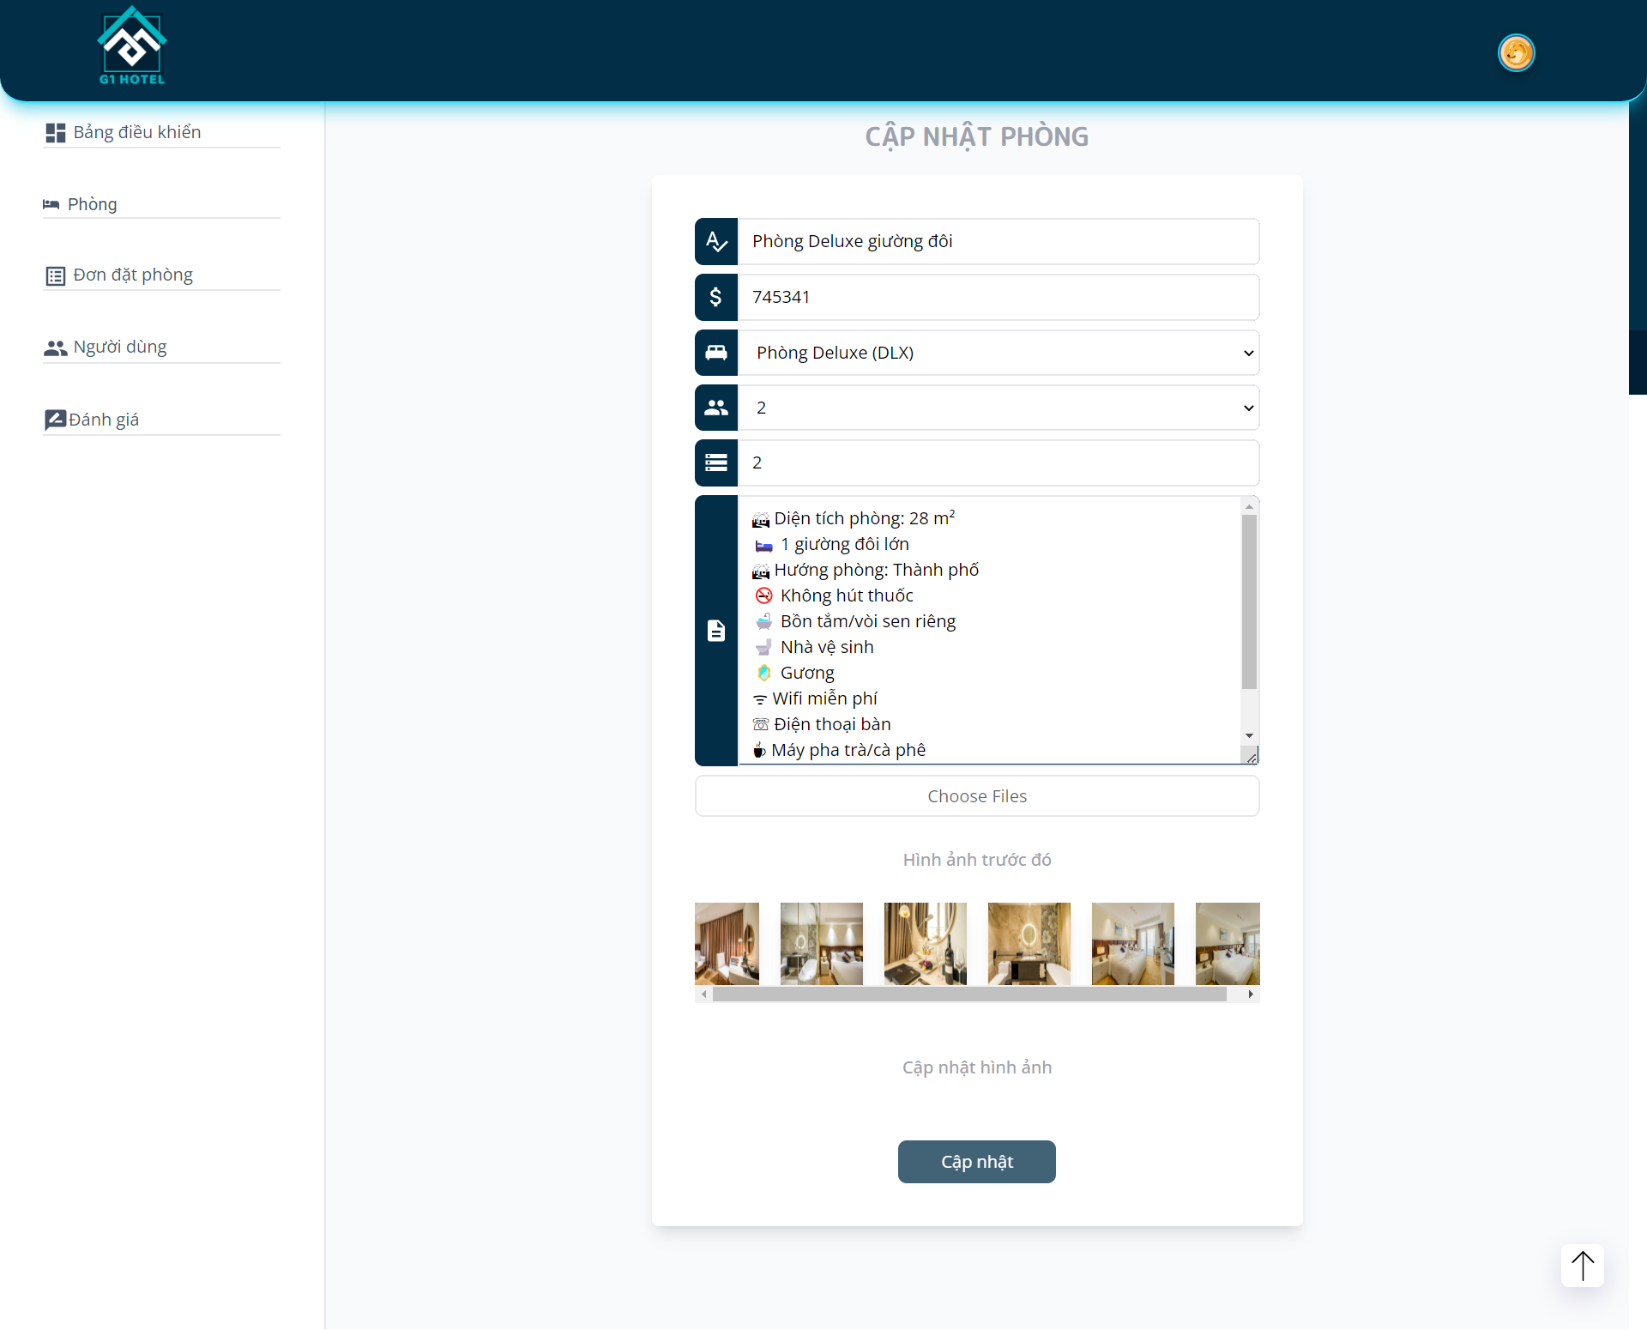

Hình ‑ Giao diện trang Cập nhật phòng

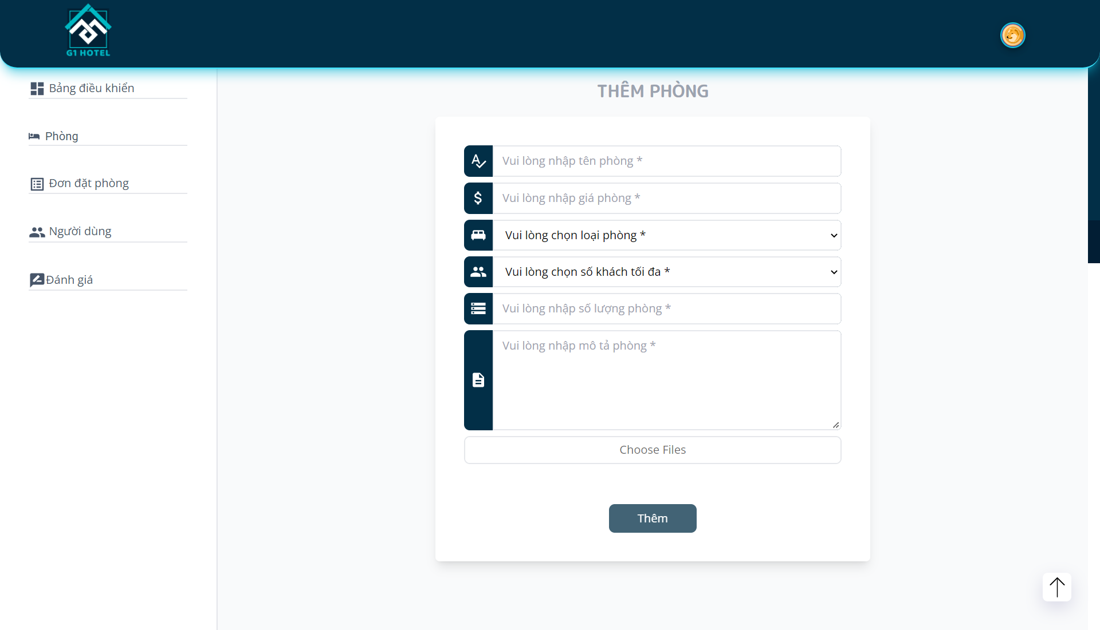

Hình ‑. Giao diện trang Thêm phòng

**3.7.3.3. Giao diện trang Quản lý đơn đặt phòng**

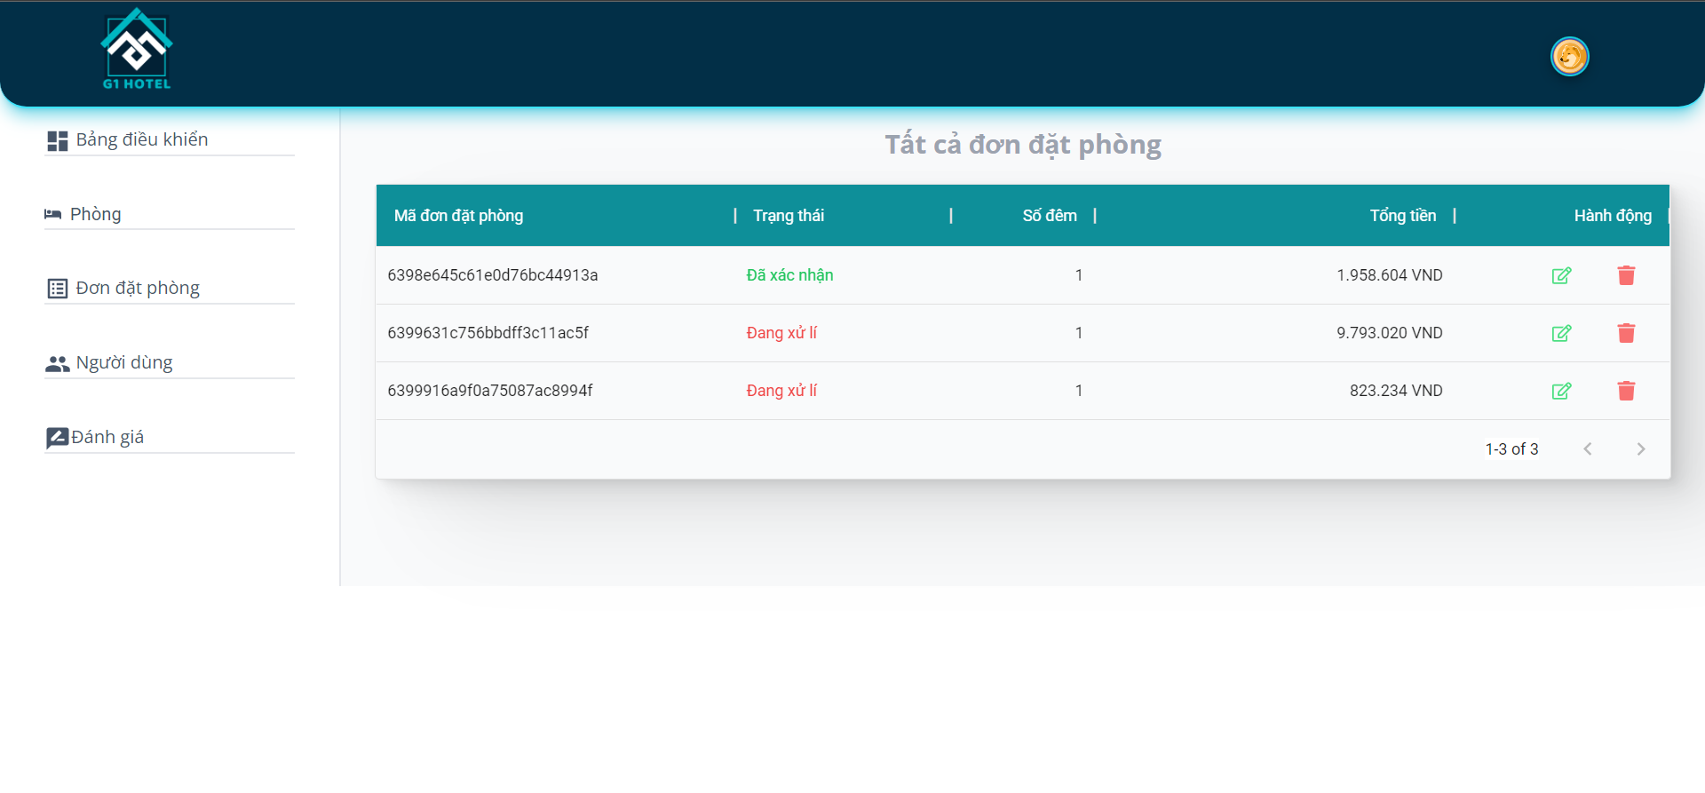

Hình ‑. Giao diện trang Quản lý đơn đặt phòng

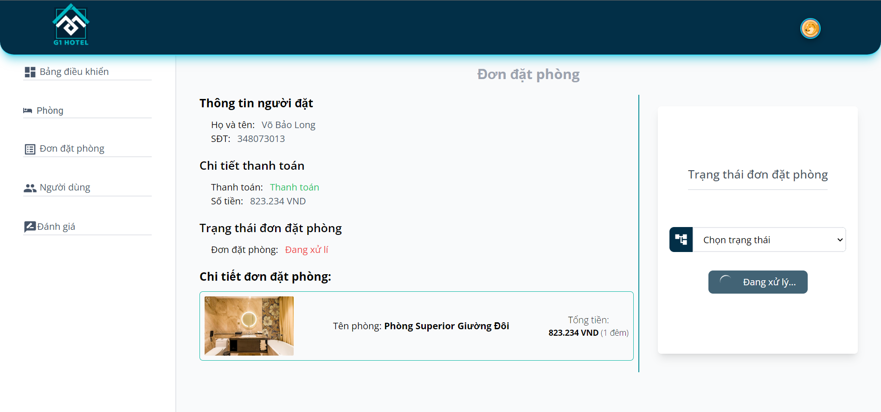

Hình ‑. Giao diện trang Quản lý chi tiết đơn đặt phòng (1)

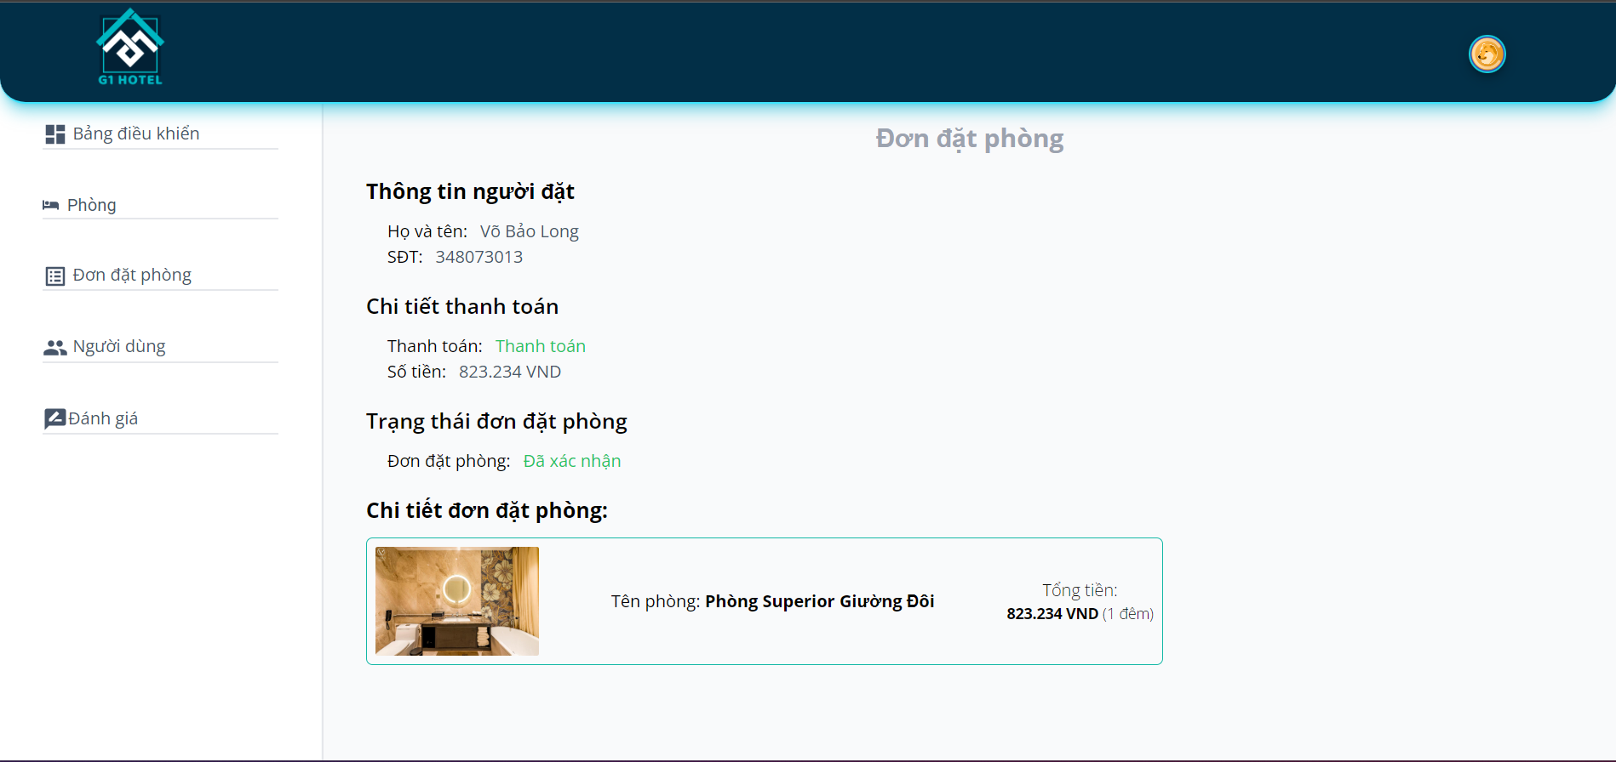

Hình ‑. Giao diện trang Quản lý chi tiết đơn đặt phòng (2)

**3.7.3.4. Giao diện trang Quản lý người dùng**

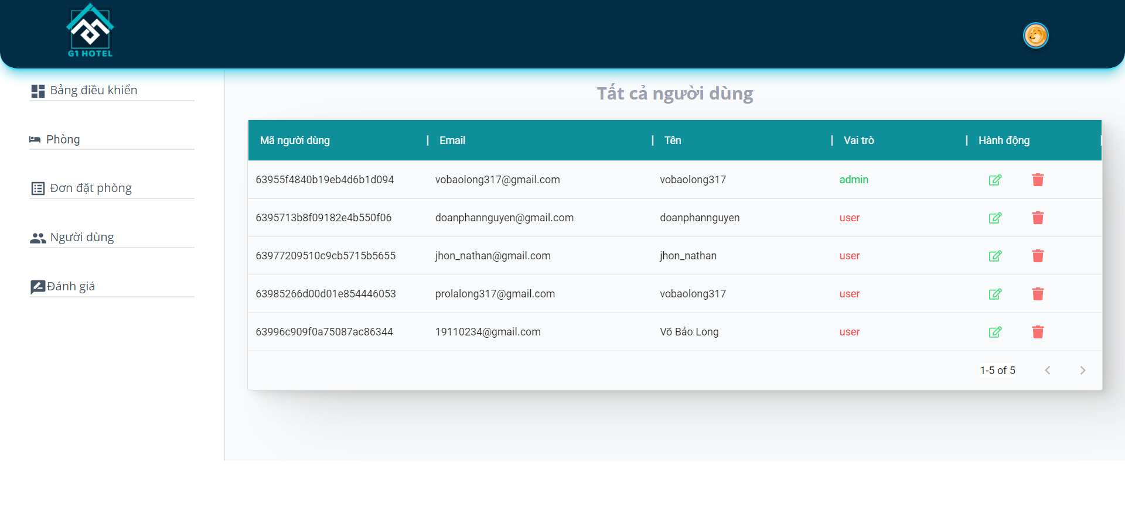

Hình ‑. Giao diện trang Quản lý người dùng (1)

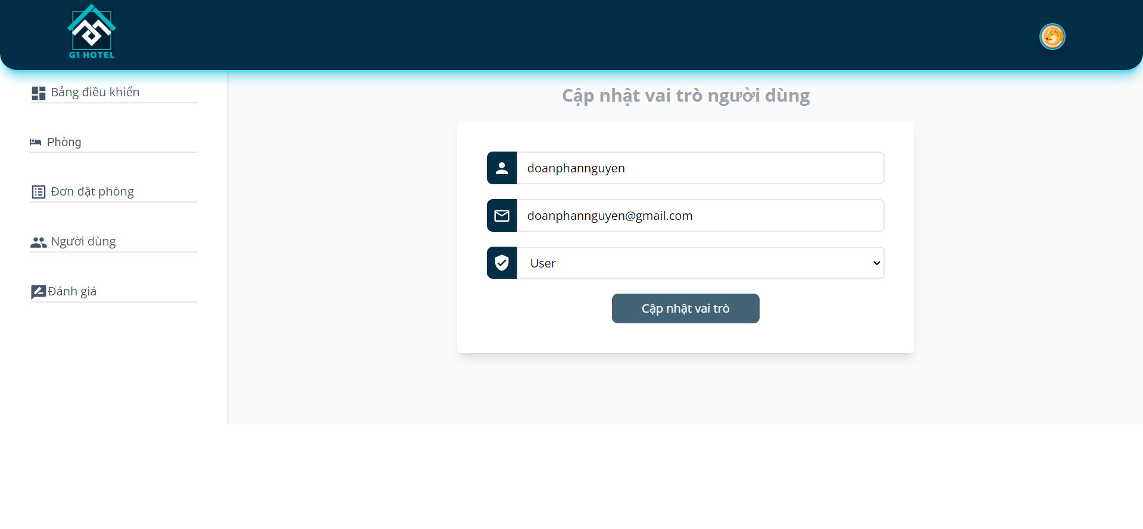

Hình ‑. Giao diện trang Quản lý người dùng (2)

**3.7.3.5. Giao diện trang Quản lý đánh giá**

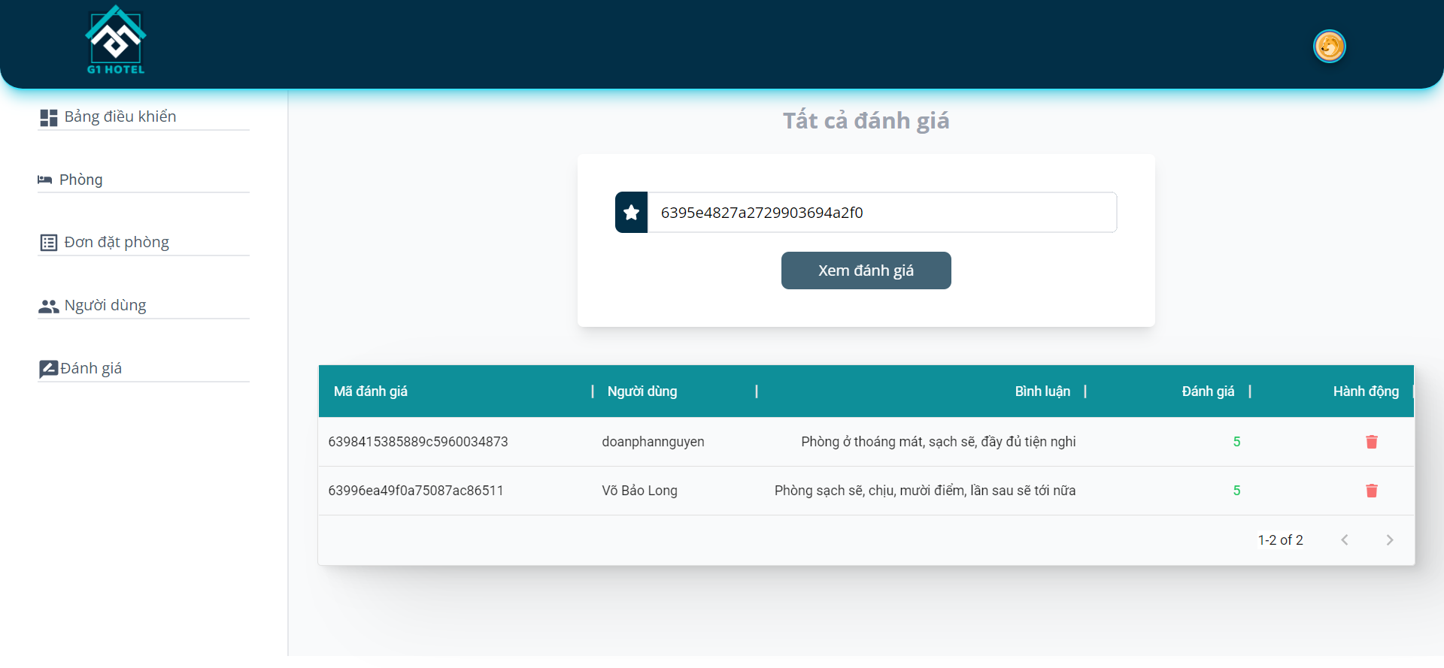

Hình ‑. Giao diện trang Quản lý đánh giá

## CHƯƠNG 4. CÀI ĐẶT VÀ KIỂM THỬ

**4.1. Cài đặt**

* Công nghệ và Library sử dụng:
* MERN Stack
* Tailwind CSS
* React-icons
* Material UI v4
* Phần mềm sử dụng
* Visual Studio Code
* MongoDB Compass – Database
* Postman – Quản lý APIs, kiểm thử
* GitHub – Quản lý Source Code và tài nguyên
* Cloudinary – Quản lý tài nguyên ảnh
* EmailJS – Quản lý liên hệ của người dùng

4.2. Kiểm thử

|  |  |  |  |  |  |  |
| --- | --- | --- | --- | --- | --- | --- |
| **ID** | **Testcase** | **Step** | **Data** | **Expected** | **Actual** | **Pass/**  **Fail** |
| **001** | Đăng ký với dữ liệu hợp lệ | - Truy cập vào website  - Chọn biểu tượng Account  - Chọn mục Đăng ký  - Nhập đầy đủ thông tin theo ràng buộc  - Nhấn nút “Đăng ký” | - username:  Võ Bảo Long  - email: prolalong317@gmail.com  - password: Vobaolong317@ | Đăng ký thành công, người dùng được chuyển đến trang cá nhân | Như kỳ vọng | **Pass** |
| **002** | Đăng ký với email đã tồn tại | - Truy cập vào website  - Chọn biểu tượng Account  - Chọn mục Đăng ký  - Nhập đầy đủ thông tin theo ràng buộc  - Nhấn nút “Đăng ký” | - username:  baolong  - email: prolalong317@gmail.com  - password:  BaoLong1@ | Đăng ký thất bại, hiển thị thông báo “OOPS! LỖI TRÙNG LẶP EMAIL” | Như kỳ vọng | **Pass** |
| **003** | Đăng nhập với quyền user với dữ liệu hợp lệ | - Truy cập vào website  - Chọn biểu tượng Account  - Chọn mục Đăng nhập  - Nhập đầy đủ thông tin theo ràng buộc  - Nhấn nút “Đăng nhập” | - email: prolalong317@gmail.com  - password: Vobaolong317@ | Đăng nhập thành công, người dùng được chuyển đến trang cá nhân | Như kỳ vọng | **Pass** |
| **004** | Đăng nhập với quyền Admin với dữ liệu hợp lệ | - Truy cập vào website  - Chọn biểu tượng Account  - Chọn mục Đăng nhập  - Nhập đầy đủ thông tin theo ràng buộc  - Nhấn nút “Đăng nhập” | - email: vobaolong317@gmail.com  - password: Vobaolong317@ | Đăng nhập thành công, chuyển sang giao diện quản trị | Như kỳ vọng | **Pass** |
| **005** | Đăng nhập với mật khẩu không hợp lệ | - Truy cập vào website  - Chọn biểu tượng Account  - Chọn mục Đăng nhập  - Nhập đầy đủ thông tin theo ràng buộc  - Nhấn nút “Đăng nhập” | - email: vobaolong317@gmail.com  - password: Vobaolong317@@ | Đăng nhập thất bại, hiển thị thông báo “EMAIL HOẶC MẬT KHẨU KHÔNG CHÍNH XÁC” | Như kỳ vọng | **Pass** |
| **006** | Quên mật khẩu | - Truy cập vào website  - Chọn biểu tượng Account  - Chọn mục Đăng nhập  - Chọn Quên mật khẩu  - Điền email đã đăng ký  - Nhấn nút “Gửi” | - email: prolalong317@gmail.com | - Hệ thống gửi liên kết đến Email thành công. | Như kỳ vọng | **Pass** |
| **007** | Thêm vào danh sách phòng yêu thích | - Vào trang chi tiết phòng  - Chọn ngày nhận phòng và trả phòng  - Nhấn nút “Thêm vào danh sách”  - Nhấn biểu tượng Heart | - room: Phòng Deluxe Giường Đôi  -checkinDate: Dec 14, 2022  -checkoutDate: Dec 15, 2022 | - Hiển thị trang chi tiết sản phẩm  - Thông báo thêm thành công  “THÊM VÀO DANH SÁCH THÀNH CÔNG”, số lượng phòng trong danh sách được cập nhật  - Chuyển đến trang giỏ hàng hiển thị đúng danh sách phòng đã thêm trước đó | Như kỳ vọng | **Pass** |
| **008** | Đặt phòng | - Đăng nhập thành công với vai trò user  - Nhấn chọn biểu tượng Heart  - Lựa chọn phòng muốn đặt  - Nhấn nút “Đặt phòng”  - Nhập thông tin người đặt, xác nhận đơn đặt phòng và điền thông tin thẻ thanh toán | - email: prolalong317@gmail.com  - password: Vobaolong317@  - Họ và tên; Võ Bảo Long  - Số điện thoại: 0348073012  - Thông tin thẻ | - Hiển thị danh sách phòng trong danh sách  - Chuyển đến trang reserve  - Thông tin nhập vào được hiển thị đúng  - Thông báo đặt phòng thành công | Như kỳ vọng | **Pass** |
| **009** | Thêm sản phẩm | - Đăng nhập thành công với vai trò admin  - Chọn mục Phòng.  - Nhấn nút “ Thêm”  - Nhập đầy đủ các thông tin của phòng  - Nhấn nút “Thêm” | - email: vobaolong317@gmail.com  - password: Vobaolong317@  - Tên phòng:  Phòng Deluxe giường đôi  - Giá phòng: 745.222  - Loại phòng: Phòng Deluxe (DLX)  - Số khách tối đa: 2  - Số lượng phòng  - Mô tả: 🏘 Diện tích phòng: 28 m² ㅤ 🛏️ 1 giường đôi lớn ㅤ 🏘 Hướng phòng: Thành phố ㅤ 🚭 Không hút thuốc ㅤ 🛁 Bồn tắm/vòi sen riêng ㅤ 🚽 Nhà vệ sinh ㅤ 🪞 Gương ㅤ ᯤ Wifi miễn phí ㅤ ☏ Điện thoại bànㅤ ☕︎ Máy pha trà/cà phê ㅤ 🍸 Tủ lạnh nhỏ trong phòng ㅤ ❄️ Điều hoà | - Chuyển đến trang Điều khiển  - Chuyển đến trang thêm phòng.  - Các thông tin nhập vào được hiển thị đúng.  - Hiển thị thông báo “THÊM PHÒNG THÀNH CÔNG” | Như kỳ vọng | **Pass** |
| **010** | Cập nhật trạng thái đơn đặt phòng | - Đăng nhập thành công với vai trò Admin  - Chọn mục Đơn đặt phòng  - Chọn đơn đặt phòng có Mã đặt phòng: “6399631c756bbdff3c11ac5f”  - Chọn biểu tượng Chỉnh sửa.  - Lựa chọn trạng thái cho đơn đặt phòng  - Nhấn nút “Cập nhật”. | - email: vobaolong317@gmail.com  - password: Vobaolong317@  orderStatus =  “Xác nhận” | - Chuyển đến trang Điều khiển  - Chuyển đến trang Đơn đặt phòng.  - Chuyển đến trang cập nhật trạng thái đơn đặt phòng  - Các thông tin lựa chọn được hiển thị đúng  - Hiển thị thông báo “CẬP NHẬT TRẠNG THÁI ĐƠN ĐẶT PHÒNG THÀNH CÔNG” | Như kỳ vọng | **Pass** |
| **011** | Xem/Xóa đánh giá | - Đăng nhập thành công với vai trò Admin  - Chọn mục Đánh giá  - Nhập mã phòng  - Chọn biểu tượng thùng rác | - email: vobaolong317@gmail.com  - password: Vobaolong317@  - mã phòng: 6395e4827a2729903694a2f0 | - Chuyển đến trang Điều khiển  - Chuyển đến trang Đánh giá  - Hiện danh sách đánh giá của phòng  - Hệ thống hiển thị thông báo "XÓA NHẬN XÉT THÀNH CÔNG” | Như kỳ vọng | **Pass** |

Bảng ‑. Một số Test Case tiêu biểu

# PHẦN KẾT LUẬN

1. **Kết quả đạt được**

Trải qua quá trình thực hiện đề tài, về cơ bản nhóm đã thực hiện được những mục tiêu đề ra trước đó:

* Hiểu về thành phần, cấu trúc, cách hoạt động của bộ MERN Stack
* Xây dựng được một hệ thống website đặt phòng khách sạn G1 Hotel với tương đối đầy đủ các tính năng cần có.

1. **Ưu điểm**

- Website có đầy đủ tính năng chính của một website đặt phòng và cư trú, mọi người có thể truy cập và đặt phòng mà mình muốn

- Giao diện đơn giản, dễ sử dụng, thân thiện với người dùng, tương thích trên nhiều thiết bị (responsive)

- Có phân quyền, phân trang

- Có chức năng thanh toán Online

- Có chức năng liên hệ khách hàng cần

1. **Nhược điểm**

- Giao diện đơn giản, không có chế độ thay đổi màu sắc (darkmode/lightmode)

- Chưa có chức năng thông báo, live chat (điều này cũng một phần cản trở việc sử dụng website của khách hàng)

1. **Hướng phát triển**

- Sẽ thiết kế giao diện đẹp mắt hơn, bố cục hài hoà hơn

- Thêm chức năng thông báo, live chat

- Có thể thêm các chức năng của người dùng như: đánh giá bằng hình ảnh, chia sẻ phòng lên các nền tảng social

**TÀI LIỆU THAM KHẢO**

[1] . MDN Web Docs (2022) JavaScript. [Online]. Available: <https://developer.mozilla.org/en-US/docs/Web/JavaScript>

[2]. GeeksforGeeks (2021) MERN Stack. [Online]. Available: <https://www.geeksforgeeks.org/mern-stack/>

[3]. Mongodb.com (2021) MongoDB Documentation. [Online]. Available: <https://docs.mongodb.com/>

[4]. Expressjs.com (2017) Express. [Online]. Available: <https://expressjs.com/en/starter/installing.html>

[5]. Reactjs.org (2022) Getting Started. [Online]. Available: <https://reactjs.org/docs/getting-started.html>

[6]. Nodejs.org About Node.js®. [Online]. Available: <https://nodejs.org/en/about/>

[7]. Mongoosejs.com (2022) API Docs. [Online]. Available: <https://mongoosejs.com/docs/api.html>

[8]. TailwindCSS.com (2022) Documentation. [Online]. Available: <https://tailwindcss.com/docs/installation>

[9]. Devdocs.io (2021) Redux Store API. [Online]. Available: <https://devdocs.io/redux-store-api/>

[10]. Website Booking. [Online]. Available: <https://www.booking.com>

[11]. Website Hotels. [Online]. Available: <https://hotels.com>

[12]. Website Expedia. [Online]. Available: <https://www.expedia.com>

[13]. Website vntrip. [Online]. Available: <https://www.vntrip.vn>

[14]. Website traveloka. [Online]. Available: <https://www.traveloka.com>

[15]. Website mytour. [Online]. Available: <https://mytour.vn>